МІНІСТЕРСТВО ОСВІТИ І НАУКИ УКРАЇНИ
Національний авіаційний університет
ФАКУЛЬТЕТ Аеронавігації, електроніки та телекомунікацій
Кафедра аеронавігаційних систем

ДОПУСТИТИ ДО ЗАХИСТУ
Завідувач кафедри
д-р техн. наук, проф.
В.Ю. Ларін
«___»______________2020 р.

ДИПЛОМНА РОБОТА
(ПОЯСНЮВАЛЬНА ЗАПИСКА)
випускника ОСВІТНЬОГО СТУПЕНЯ МАГІСТРА
За освітньо-професійною програмою
«обслуговування ПОВІТРЯННОГО РУХУ»

Тема: «Методи проактивного управління безпекою польотів»

Виконала: | __________ В.Є. Корольова
Керівник: канд. техн. наук, проф. | __________ О.М. Алєксєєв

Нормоконтролер | __________ Г.Ф.Аргунов

Київ 2020
НАЦІОНАЛЬНИЙ АВІАЦІЙНИЙ УНІВЕРСИТЕТ

Факультет аеронавігації, електроніки та телекомунікацій
Кафедра аеронавігаційних систем
Спеціальність: 272 «Авіаційний транспорт»
Освітньо-професійна програма: «Обслуговування повітряного руху»

ЗАТВЕРДЖУЮ
Завідувач кафедри АНС
_________________ В.Ю. Ларін
«____»______________ 2020 р.

ЗАВДАННЯ
на виконання дипломної роботи
Корольова Вікторія Євгенівна
1. Тема дипломної роботи: «Методи проактивного управління безпекою польотів» затверджена наказом ректора від «29» вересня 2020 р. № 1815/ст.
2. Термін виконання проекту: 05.10.2020 – 13.12.2020
3. Вихідні дані до роботи: звіти НРБЦА щодо стану безпеки польотів за результатами розслідування авіаційних подій та інцидентів з цивільними повітряними суднами України, концепції безпеки польотів, визначені Керівництвом з управління безпекою польотів ICAO DOC 9859, вимоги та рекомендації Додатку 19 до Чиказької конвенції ICAO.
4. Зміст пояснювальної записки: аналіз управління безпекою польотів, розробка математичних моделей, зосереджених на перспективне планування в галузі забезпечення процедур превентивного управління безпекою польотів, концепція забезпечення безпеки польотів, ретроактивний та проактивний підходи запобігання АП.
5. Перелік обов'язкового графічного (ілюстративного) матеріалу: ілюстрації пояснювальних матеріалів, порівняльні таблиці, схеми.
6. Календарний план графік
№ пор. | Завдання | Термін  виконання | Відмітка про виконання
 | Підготовка та написання 1 розділу «Проблеми функціонування та забезпечення безпеки аеронавігації України» |  | виконано
 | Підготовка та написання 2 розділу  «Теоретичні положення комплексної оцінки впливу системи ризиків на ефективність аеронавігаційного обслуговування» |  | виконано
 | Підготовка та написання 3 розділу  «Методи ідентифікації та моніторингу ризиків аеронавігаційного обслуговування» |  | виконано
 | Підготовка та написання 4 розділу  «Превентивні заходи попередження ризиків при аеронавігаційному забезпеченні польотів» |  | виконано
 | Підготовка презентації та доповіді |  | виконано

7. Дата видачі завдання: «05» жовтня 2020 р.

Керівник дипломної роботи ______________ Алєксєєв Олег Миколайович
(підпис керівника) (прізвище, ім’я, по батькові)

Завдання прийняв до виконання ____________ Корольова Вікторія Євгенівна
(підпис студента) (прізвище, ім’я, по батькові)

РЕФЕРАТ
Мета і задачі дослідження. Підвищення ефективності управління безпекою польотів за рахунок розробки методів та моделей, інтегруючих якісні та кількісні підходи до аналізу ризиків в умовах невизначеності при реалізації авіаційної діяльності в прийнятному гарантованому діапазоні.
Досягнення поставленої мети вимагало вирішення таких задач:
- Здійснити аналіз безпеки авіаційної діяльності України в контексті забезпечення безпеки польотів та узагальнити джерела виникнення ризикових ситуацій, класифікувати авіаційні ризики.
- Визначити принципи та стратегії забезпечення гарантованого рівня безпеки польотів.
- Розробити комплекс методів та моделей управлінських рішень на основі використання міжнародних і національних стандартів у сфері забезпечення безпеки польотів.
Об'єкт дослідження: авіаційна діяльність цивільної авіації України.
Предмет дослідження: математичні моделі, які гарантують забезпечення процесу підтримки безпеки польотів на допустимому рівні.
Методи дослідження: системний аналіз, теорії вимірювань, теорія якості, теорія нечіткої логіки, теорія катастроф, теорія ймовірностей, теорія ігор.
Структура й обсяг роботи. Дипломна робота загальним обсягом 103 сторінка, складена з вступу, чотирьох розділів, висновків по розділах, загальних висновків, рекомендацій та переліку використаних джерел 71 найменувань. Дипломна робота вміщує також 13 таблиць та 32 рисунки.

ЛИСТ ЗАУВАЖЕНЬ
Я говорив про політику кілька днів тому зі своїм хорошим другом Марко, великим і не таким філософським батьком родини, тому що його домашня м’якість не узгоджується із заповідями найсучаснішої педагогіки, про яку хтось запитує син, більше умов генерал-капітана і державного діяча, ніж для Наполеона або Юлія Марко сказав мені:- це правда; Ми вже деякий час перебуваємо в повній: як ти, що мене давно дратувало, а тепер ... це мене торкає. Що ти хочеш; Мені подобається щирість у прихильності, у поведінці; Мене збуджує справжній ентузіазм, справді відчутий; і натомість мене відштовхує фальшивий пафос, удавана побожність і чеснота. Я вважаю, що людина проходить дуже потроху від брутального примітивного, чуттєвого, інстинктивного егоїзму до духовного, рефлексивного альтруїзму. Окрім дуже рідкісних винятків кількох десятків святих, мені здається, що до цього часу в людстві ніхто по-справжньому не любив ... суспільство, ту холодну абстракцію називали інші, сусід, якому дають тисячу імена, щоб позолотити пігулку зневаги, яка надихає нас. На мій погляд, патріотизм - це щире те, що егоїстично; вже через те, що в ньому задіяло з нашої власної зручності та нашої суєти. Близько до патріотизму крокує слава, квінтесенція егоїзму, висота само злості; тому що вульгарний егоїзм задовольняється поклонінням самому собі, а егоїзм, який прагне слави, героїчний егоїзм ... шукає поклоніння іншим: нехай увесь світ допоможе йому бути егоїстичним. Тому слава гідна ... звичайно, як і проти природи, парадокс, жертва чужого егоїзму заради власного егоїзму. Але не засуджуйте мене за це, песимістично, але обережно; Я вірю в прогрес що я заперечую, це те, що ми масово дійшли як соціальна робота до щирого альтруїзму. У той день, коли кожен по-справжньому любив своїх співгромадян, як він любив себе, політика вже не потрібна, як ми це розуміємо зараз. Ні, ми до цього не дійшли; і еліпсисом чи лицемірством, як би ви не хотіли це назвати, ми всі сходяться на думці, що коли ми говоримо про жертви заради любові до країни ... ми брешемо, можливо, не знаючи цього, тобто ми не брешемо, але ми не говоримо правди."Але ... тоді, - перебив я, - де прогрес?"-Я збираюся це зробити. Еволюція людської любові ще не наступила більше, ніж зробити перший крок через незбагненну моральну прірву любові до інших. О, і це так багато! Це передбачає таку ідеальність! Запитайте вмираючого, який бачить, як ті, хто залишаються, відпускають його, якщо зусилля по-справжньому полюбити те, що не є собою, мають велику духовну цінність! - яка мова, Аврелія!- це не песимістично, це чиста щирість. Також; перший крок у любові до інших людство зробило не стрибком, а по дорозі ... з пуповини ... матері полюбили своїх дітей, що називається любити. Ми, батьки, гідні бути матерями, батьки-матері, також прийшли через таємничий союз крові по-справжньому любити своїх дітей. Сімейна любов - це єдиний серйозний, великий, реальний прогрес, досягнутий позитивною соціологією до цього часу. Для інших соціальних кіл - примус, покарання, конвенціоналізм, системи, рівноваги, формули, необхідні лицемірства, причина держави, та інші замінники справжньої любові; У сім’ї вже в перших класах існує справжня любов, ступка, яка може класти каміння - до основ майбутньої соціальної споруди. Виправляє, як вдома ніхто не є утопістом чи революціонером; тобто ніхто, хто досяг справжнього кохання сім’ї; тому що поза цією любов’ю - закоренілі холостяки та багато погано одружених і не мало батьків-ізгоїв. Ні; У хорошій сім'ї ніхто не говорить про виправлення домашніх дефектів річками крові або про реформування шляхом гнилих членів, а також смертна кара не відома в сучасному домі, і можна сказати, що немає королівської родини, де, маючи дітей, розлучення можливе. О, те, що світ зобов'язаний християнству на даний момент, ще недостатньо зрозуміле!-... а?- їдемо зараз. прийшла після кумівства, мала бути раніше; що доводить, що кумівство було помилковим прогресом за те, що він вийшов з місця; егоїзм, замаскований під сімейний альтруїзм. Незважаючи на це, у деяких випадках кумівство було прихильним, тому воно нагадувало справжню сімейну любов; цілком прихильно, коли насправді вони були дітьми, яких, не маючи прихильності, доводилося називати племінниками. Церковний кумівство, мабуть, і пап, мабуть, головним чином був для цього замаскованою щирістю, сімейною, синівською любов'ю, яка була введена в політику шляхом удаваного обходу застави. З точки зору етимологічної жорсткості, кумівство означало б політичний вплив любові до дітей, Герцог, маркіз, граф, радник ширококолійних та вузькоколійних залізниць, колишній державний та закордонний міністр ... він хропе і хапається руками за стелю ... автомобіля першого класу; і, на його думку, він має рацію. Уявіть, що він приїжджає з Мадрида один, довгий час лежачи в кабінці. Якою йому доводилося задовольнятися, бо в його розпорядженні не було спального вагону через незграбність працівників тощо. І зараз, до найкращого сну, опівночі, посеред Кастилії, вони відчиняють двері його квартири і просять у нього тисячі помилувань ... бо він повинен визнати компанію двох мандрівників не менше: жінки в траурі, вкритої густа завіса, і артилерійський лейтенант. У жодному разі! Тут не варто ввічливості; Іспанський дворянин дуже англійський, коли подорожує, і не ходить із середньовічною повагою: він захищає будинок свого заповідника трохи менше, ніж той вид спорту, який знатний герцог Кастилії, англійський студент, навчився в Нітоні, в Англії. Радник, сенатор, герцог, колишній міністр, дозволяючи двом незнайомцям зайти до його машини, після того, як він погодився відмовитись від ліжка-салону, на яке він має право! Неможливо! Муха туди не потрапляє! Траурна дама, соромлячись, розгублена, намагається зникнути, шукати притулку в будь-якому фургоні, де можуть бути кращі собаки ... але артилерійський лейтенант перегороджує їй шлях, займаючи вихід, і з великим спокоєм і витонченістю захищає своє право, як обох .-Джентльмен, я не заперечую ваше право вимагати позову Компанії ... але я, і, мабуть, і ця леді, маю квиток першого класу; всі інші машини цього класу комплектуються; на цій станції немає можливості збільшити обслуговування ... тут є багато місць, і ось ми дістаємось начальник станції сором'язливо підтримує вимоги лейтенанта; герцог підростає, начальник поступається ... і навідник викликає капрала Цивільної гвардії, який, дізнавшись про цю справу, застосовує воєнний стан до правил залізниць і постановляє, що вдова (він робить її вдовою) і його лейтенант вони залишаються в заповідному районі герцога, не перешкоджаючи тому, що останній вводиться в оману тим, кого це може стосуватися.. Але він закінчується тим, що заспокоюється. і навіть пропонує розкішну сигару військовослужбовцю, про якого він щойно дізнався, випадково, що він їде на експресі до свого полку, який вирушає на Кубу. - Як ви збираєтеся в захищати цілісність країни?- так сер, в останньому розіграші я отримав великий вибух.-Як?-Я залишив та дружину хворими та залишив двох дітей віком до п’яти років.-Добре так; Прикро ... Але батьківщина, країна, прапор! Я думаю, так, містере Герцог. Це перше. Тому я їду. Але мені шкода, що я відокремився від другого. А ви, пане герцог, де добре?-... наразі до, потім на північ Франції ... але все це широко видно; Я перетну Ла-Манш і розділю місяць серпень і вересень між островом. У траурі та завісі мовчки займає кут будки. Герцог її не помічає. Переглянувши газету, він відновлює розмову з навідником, який має мало слів.-Це дуже погано. Коли я, будучи міністерством, признавши заморський портфель, підготувався до навчання, я був переконаний, що ми маємо застосовувати обережність до закордонної адміністрації, якщо це хочеться врятувати.-А ти не міг його застосувати?-Я не встиг. Я пішов до штату за свої заслуги та послуги. І до того ж ... стільки зобов’язань! О, але дурне повстання не переможе; наші герої захищають це, як леви; Подивіться, смерть генерала є чудовою ... жертвою його мужності в дії Тала ... і ще один хоробрий, капітан ... капітан ... не знаю скільки, загинули там з такою ж мужністю і таким же патріотизмом, як і найвідоміший мученики війни. та інший, колишній капітан, заслуговують статуй; золоті літери на надгробку конгресу ... Але в усякому разі, це дуже погано ... У нас немає адміністрації ... Отже, ти залишаєшся тут, щоб сісти на поїзд, який везе тебе до? Ну е; удачі, багато лаврів і мало куль ... І якщо ви хочете чогось тут поруч ... знаєте, мій лейтенант, влітку на острові,... і дама в траурі та завісі залишаються самі в кабінці. Екс-міністр намагається із відносним розсудом розпочати розмову. Дама відповідає односкладовими, а іноді і знаками. Той з Пергаміні, огидний, нудьгує. На станції траур нетерпляче дивиться у вікно.-Ось тут! - кричить раптом; Фернандо, Аделя, тут ..., теж у траурі, заходить у кабінку: жінка, яка в машині, обіймає їх, на грудях іншої жінки вона плаче, задушуючи ридання. Поїзд продовжує свою подорож. Після, закривши рот і очі на вчителя, залишив інших учнів навколо трупа і вийшов із в'язниці, готовий якнайшвидше виконати останнє доручення, яке йому дав Сократ, можливо, глузуючи,, але те, що він сприймав номінал, сумніваючись у тому, серйозний він чи ні. Сократ, видихнувши, відкриваючи себе, оскільки він уже був прикритий, щоб приховати своїх учнів, вульгарне і сумне видовище агонії, сказав і був останнім словом:-, ми повинні півню Ескулапу, не забудь сплатити цей борг. А більше не говорив. Для Кіто ця рекомендація була святою: він не хотів аналізувати, не хотів перевірити, чи правдоподібніше, що Сократ мав на увазі лише жарт, чимось іронічний, чи це останнє бажання господаря, його останнє бажання. Чи не завжди Сократ, незважаючи на наклеп Аніхто та Мелітоз, поважав народне поклоніння, офіційну релігію? Це правда, що це дало міфи (які Кіто, звичайно, не називав цим) дуже піднесеним або ідеальним символічним, філософським характером; але між поетичними та трансцендентальними пере фразами було те, що він поважав віру греків, позитивну релігію, культ держави. Це добре продемонстрував чудовий епізод у його останній промові (бо зазначив, що Сократ іноді, незважаючи на свою систему запитань і відповідей, забував співрозмовників і говорив довго і дуже квітуче)він намалював чудеса іншого світу топографічними деталями, які мали більше традиційної уяви, ніж суворої діалектики. І Сократ не казав, що не вірить у все це, хоча й не підтверджував реальність описаного з упертою впевненістю фанатика; Але це не дивно для того, хто навіть з урахуванням власних ідей, таких як ті, які він висунув на захист безсмертя душі, зі самозапереченням ілюзій і гордості визнав метафізичну можливість того, що все було не так, як він. зрозумів їх. Коротше кажучи, цей Кіто не вірив, що суперечить системі чи поведінці вчителя, прагнучи якомога швидше півня запропонувати його богу Медицини. Наче опинився на гачку, як тільки Кіто пройшов сто кроків від в'язниці Сократа, він побачив на стіні, на якомусь одиночному майдані, троянду-півня з чудовим оперенням. Він щойно стрибнув із саду до естакади цієї стіни і готувався вискочити на вулицю. Це був півень, що втік; півень, емансипований з якогось сумного рабства. Кіто знав намір птахів і чекав, поки він стрибне на площу, щоб переслідувати і зловити його. Це йому в голову потрапило (бо людина, починаючи йти на компроміс із релігійними ідеями та почуттями, які він не вважає раціональними, не зупиняє навіть найдивовижнішого забобону), що той півень, і жоден інший, був тим, що Ескулап, тобто Асклепієм, він хотів, щоб його принесли в жертву. За збіг зустрічі Гріто вже звинуватив за волею богів. Мабуть, півень не був таким самим способом мислення; бо як тільки він помітив, що за ним переслідує якийсь чоловік, він почав бігати, махаючи крилами і клекочучи собі під ніс, безперечно, дуже незручно. Він чудово знав двоногу, яка переслідувала його, убачивши його багато разів у саду свого господаря, що нескінченно сперечався про кохання, красномовство, красу тощо; тоді як він, півень, за п’ять хвилин спокусив сотню курей, не маючи стільки філософії.» але добре, що півень міркував, бігаючи і готуючись до польоту, що міг, якби небезпека зросла; Хороша річ полягає в тому, що ці мудрі люди, яких я ненавиджу, повинні наполягати на тому, щоб я був своїм, проти всіх природних законів, які вони повинні знати. Приємно було, що, звільнившись від нестерпного рабства, в якому був Георгій, я одразу потрапив у владу цього бідного диявола, мислителя «вживаних» рук і набагато менш забавного, ніж мій балакучий господар. Півень побіг, а філософ до нього йшов. Коли він збирався взяти його в руки, півень замахнувся крилами, і, скажімо про політ, скажімо про стрибок, його, найвищим зусиллям паніки, поклали на голову статуї, що представляла не когось іншого, як Афіну.-Ой неповажний півень! - вигукнув філософ, уже фанатик-інквізитор, і пробачив анахронізм. І заглушивши псевдо-благочестивою софізмом вигуки чесної природної совісті, яка сказала йому: "Не кради цього півня", він подумав: "Тепер, святотатством, ти заслуговуєш смерті. Ти будеш моїм, ти підеш на жертву ».І філософ стояв би навшпиньках; він тягнувся, наскільки міг, робив короткі, смішні стрибки; але все даремно. О, ідеалістичний філософ-наслідувач! - сказав півень по-грецьки, гідний самого Георгія; - не турбуйся, ти не полетиш або що летить півень. Що? Вас лякає те, що я можу говорити? Ну, ти мене не знаєш? Я півень з пера Георгія. Я вас знаю ти. Ти - тінь. Тінь мертвої людини. Це доля учнів, які переживають господарів. Вони залишаються тут, як личинки, щоб налякати маленьких людей. Натхненний мрійник помирає, а недалекоглядні учні залишаються, які роблять поетичну ідеальність піднесеного провидця ще однією причиною страху, ще однією смутком за світ, забобоном, який скам’янів. - «Тихо, півню! В ім’я Ідеї вашого жанру природа наказує вам замовкнути ».-Я говорю, а ти клюєш Ідею. Гей, я розмовляю без дозволу Ідеї своєї статі та за здібностями своєї особистості. Почувши стільки про Риторику, тобто мистецтво говорити задля того, щоб говорити, я довідався щось про це.-А ти платиш панові, тікаючи з його боку, виходячи з дому, заперечуючи його владу?- такий же божевільний, якщо й приємніший, як ти. З такою людиною жити не можна. Все це доводить; і це оглушує, покришки. Той, хто показує все життя, залишає його порожнім. Знаючи, чому все залишається з геометрією речей і без суті чого-небудь. Звести світ до рівняння означає залишити його без ніг, ні голови. Слухай, іди, бо я можу говорити такі речі, як сімдесят днів і сімдесят ночей: пам’ятай, що я півень Горгія, софіст.-Ну, тому що ти софіст, тому що ти є святотатством і тому, що Зевс цього хоче, ти помреш. Дата!- ніхто! Ідеаліст другого столу, який накладає руку на мене, не народився. Але про що це? Що це за жорстокість? Чому ви переслідуєте мене?-Тому що, коли Сократ помер, він доручив мені принести в жертву півня Ескулапу, в знак подяки, бо це дало йому справжнє здоров'я, звільнивши його від усякого зла через смерть.-Чи все це сказав Сократ?-Ні; Він сказав, що ми заборгували Ескулапу півня.-Тож ви розрахуєте решту. -А яке ще значення можуть мати ці слова?-Найвигідніший. Той, який не коштує крові або не коштує помилок. Вбити мене, щоб догодити богу, в котрого Сократ не вірив, означає образити Сократа, образити справжніх Богів ... і зробити мені, хто справді існує, і я невинний, незмірний збиток; тому що ми не знаємо всього болю чи всієї шкоди, яка може бути в таємничій смерті.-Ну, Сократ і Зевс хочуть вашої жертви.-Пам'ятайте, що Сократ говорив з іронією, з безтурботною і безжурною іронією генія. Його велика душа могла без небезпеки розважити себе піднесеною грою уявлення гармонік розуму та популярних мрій. Сократ і всі творці нового духовного життя говорять символами, вони риторичні, коли, знайомлячись з таємницею, поважаючи невимовне в ній, надають їй поетичної фігури у формах. Божественна любов абсолюту має такий спосіб цілувати вашу душу. Але, зверніть увагу, коли вони залишають цю піднесену гру і дають уроки світові, наскільки суворим, лаконічним, відірваним від будь-якого марного образу з його сентенціями та моральними заповідями.-Горджіас Півень, замовкни і помри.-Негідний учень, піди і замовкни; завжди тихо. Ти негідний свого роду. Те ж саме. Учні геніальних, глухих і сліпих свідків піднесеного монологу вищої свідомості; Його та вашою ілюзією ви вважаєте, що увічнили парфуми його душі, коли ви закріплюєте його вчення наркотиками та рецептами. Ви робите мумію мертвих, щоб мати кумира. Ви скам’янієте цю ідею і витончену думку, яку ви використовуєте як передній край, що змушує кров текти. Так; ти символ сумного сектантського людства. Із останніх слів святого і мудреця ви на перше слідство витягуєте кров півня. Якби Сократ народився для підтвердження забобонів свого народу, він би не помер за те, що помер, і не був би святим філософії. Сократ не вірив в Ескулапа і не вмів вбити муху, найменше півня, за те, що наслідував гумор вульгарного.-Я дотримуюся слів. Дата ... шукав каміння, націленого в голову, і кров виходила з гребеня півня ... Георгія втратив свідомість, і, падаючи, він заспівав у повітрі, кажучи:- Ого! Доля здійсниться; нехай це буде зроблено мені за волею дурнів.Кров півня стікала по ясминому чолу Паллади Афіни. На білих крижаних вершинах йшов сніг. Сніг на снігу, тиша в тиші. Невидиме сонце вмерло, як батько, який помирає відсутнім. Краса, затишок тих усамітнень піренейських шляхів пропадали, а піднесений жах ночі без світла залишався тихим, мертвим, жахливим наслідуванням первісного ніщо. У попелі густих хмар, що збиралися навколо вершин, ніби шукали гніздо, притулок, тінь раптом загустіла; І якби раціональні очі засвідчили смуток того пізнього сутінку на вершині порту, вони б побачили людські форми в огорожі, які розбивають примхи туману, коли вони рвуться по краях скель, деякі вирізані, як крила кажан, як чорний фереруело Мефістофеля. Замість того, щоб деформуватися, ці контури людської фігури зникали, вони стискалися, роблячи їх справжніми, малюючи; і якщо вони спочатку здавались, згодом вони стали гідними. Коли темрява, яка зросла, як завзяте бродіння, знову стерла рядки, це було марно для таємниці, бо реальність накладалася голосом, перемагаючи темряву: вічна місія Слова.-Ми впали на ноги, але не на щастя. Я думаю, у нас неправильна планета. Це не Земля.-Я покажу тобі, , з Аристотелем у руках, що ми на Землі та в країні Іспанії.-У вас є Періпато, і ви цього не сказали? І в руці; дай мені зігріти ноги, засунувши їх собі в голову, горщик із силогізмами.-Не висміюйте майстра-філософа вчителів.-А, містере Кано, як ці повороти; ах, містере, і якою відсталою мені здається ваша теологія, тепер, коли я так багато подорожував іншими високими світами! -Не говоріть про це, а давайте знайдемо де пообідати.-А, Тірсо; ах, монах! Як ваш священнослужитель, чи не будете ви називати Бога добрим, поки не вечеряєте? Вечеря ex, бо тут нічого іншого немає навколо, чого я не бачу. - Панове, не будучи таким чудовим логічним, як ця слава Трента, і не менш богословом, за винятком віршів, я думаю, що перед вечерею, яка не є простою ідеєю, не є категорією, ми повинні подумати про місце, в місце, що якщо це категорія. Бо я поки сумніваюся, що ми десь є. А де немає місця, там немає вечері.-Але холодно, містере Кальдерон.-Добре каже Лопе. Спробуємо розібратися. Тобто на сході зараз не можна шукати, але згідно з тим, що я міг зробити висновок, коли ми падали, поблизу цієї земної кулі, під сонячним світлом і перед тим, як проникнути в снігові хмари, ми знаходимося всередині Іспанії і на дуже високих горах , і недалеко від моря; отже, це повинні бути Піренеї, а можливо, і моєї землі, бо я, мої лорди, відчуваю, що не знаю, якого благополуччя, яке не дають мені ваші ласки. - Мені здається природним, шановний Йовелланос, що саме ви, часів із кращим компасом, ніж наш, даєте нам зрозуміти, де ми знаходимось. Але я віддав би свого Бускона за повію, яка змусила б мене зараз натрапити не з матір’ю Венерою, а зі своїм гідним чоловіком Вулканом, щоб вона могла застелити мені ліжко для сну, менш холодне, ніж ця земля.-Панове, я повертаюся до свого Арістотеля і кажу ...-Богослов, ти маєш рацію; Будьмо перипатетиками, бігаймо ногами і подивимося, чи не скуштуємо ми щось ... щось гаряче. Потім у тих усамітненнях, як тиха музика, лунав новий голос, і це був голос Фрая Луїса де Леона, також експедитора, який сказав:-Шавні друзі, сьогодні ввечері має бути більше покути, посту, ніж виснаження; бо якщо я хочу говорити відверто, наше повернення до земного світу мені здається більше схожим на покарання, ніж на все інше. Ми грішимо, ми грішимо; Я принаймні згрішив, і якщо в хорошій теології це не можна назвати гріхом, називайте його доном Мельхіором, як хочете або домовляєтесь; -Я кажу гріх, бажаючи того, чого, на самоті мого щастя, там нагорі, я ніколи не вірив, що цього можна бажати. О, так! Обман, як завжди. Розчарування, те саме. У цій темній землі, похованій вночі та забутій, що мені лишилось? Якби я жив у душі регіону, чому б я хотів, як я хотів, знати щось про нещасну Землю? Це було марнославство, без сумніву. Апетит підштовхнув мене до того, щоб дізнатись, чи зникла та личинка, яку я залишив тут, і що світ називав мою славу, як мої останки, чи щось від неї залишилося, навіть якщо це було не більше, ніж подих, який замовчувався Монтана ...- О, містере Фрей Луїс де Леон! Лопе перебив: "Думаю, ми всі відчуваємо однакове каяття". Я, який, коли я помер, сказав, згідно з тим, що вони говорять, ну, я не пам'ятаю, що я віддав би всі свої комедії, які були димом, за невелику благодать, віддаючи свою душу Богові, тепер я бачу, як я був вигнаний сюди з неба, якщо можу так , пустотливим марнославством запаху, якщо все ще щось говорить світ нескінченної купи моїх віршів.Усі визнавали подібний гріх. Всіх цих знаменитих чоловіків вкусила отруйна муха вихваляючись, коли вони насолоджувались марною славою, і вони прагнули дізнатися щось про свою славу на Землі. Чи пам’ятали б вони їх тут? І покарання полягало в тому, щоб дати їм впасти разом, купиною, з божественних висот, на той сніг, на ті вершини, оточені ночі, страждаючи від голоду та холоду.к могли, в поганому плані вони почали ходити по снігу, намагаючись спуститися вниз, на випадок, якщо знайдуть внизу стежку, яка вела б їх до житла людей, або, принаймні, до менш неприємного місця, де вони могли дочекатися дня і перенести голод. Оскільки слід зазначити, що ті, хто був вигнаний з неба, як тільки ступили на землю, вони відчули всі потреби тих з нас, хто живий, через ці долини сліз.Йовелланос, за різними топографічними знаками, а більше за одкровеннями серця, наполягав на своїй ідеї, що вони були на якійсь горі в Астурії. Інші прийшли йому повірити, і як практику вони взяли його, і за ним вони рушили, дозволяючи йому вести чудодійний караван крізь відчутну темряву попереду.-Для мене, панове, ми перебуваємо в одному з портів, що відокремлюють Леон від моєї землі."Ну, тоді, за вірою Квеведо, я вже знаю, хто нас прийме". Ведмідь Фавіла.-Не той; але інші не повинні ходити далеко.Лопе помітив, що місцевість, на яку він прийшов, ледве вкрита снігом і рівна."Не так плоско, заради Христа!" - кричав Квеведо, який спотикався і мусив торкнутися білого килима руками. Він відчував себе важко на дотик і пропонував опуклу, відполіровану поверхню. «Панове, - вигукнув він, - ось пастка; Я спіткнувся ногами про штангу, а між пальцями у мене є інша. Йовелланос присів, а інші за ним, і вони помітили, що під снігом тягнуться два прути, тверді, як залізо, паралельно ..."Це має бути шлях", - сказав дон Гаспар. Можливо, сучасники перетинають ці гори таким чином, що нам здалося б чудом, якби ми це побачили ... Я написав поїздку, яку я називаю з Мадрида в Хіхон, і в ній висловлюю побажання, щоб одного дня ... Ісус добрий для нас! ... - перебив його Кальдерон; ми заходимо в барліг, в’язницю ... тут я торкаюся холодної стіни, яка капає ... а тут іншої стіни ...- Мабуть, ми зайшли в ведмежу печеру. У нас уже корчма. Боже, спаси нас від гостя ...Він перебив Квеведо і здивував усіх жахливим, напруженим стогоном, що звучав далеко; оглушливе і потужне шипіння, невідомого чудовиська ... І раптом вони побачили на великій відстані червону точку світла, що наближалася; і вони почули стукіт ланцюгів і тисячу пекельних зіткнень заліза з залізом, жахливий рев. Величезне, чорне чудовисько, яке стрибнуло на них, щоб їх зжерти, змусило їх з жахом впасти на землю. Усі вони чіплялись, скільки їм було часу, до холодної стіни, яка потіла огидною вологістю. Більшість із них заплющили очі; Але дехто, як Фрай Луїс де Леон та Йовелланос, мав сміливість споглядати небезпеку, і побачив, як величезний чорний дракон проходить повз, як блискавка, рве жаром, оточений димом ... "Ми впали не на Землі, а в пекло", - сказав Квеведо, коли всі стали на ноги, дещо менш перелякані, якщо не спокійні.- Вийдімо з цієї проклятої печери, якщо зможемо, - запропонував Тірсо.-Давайте простежимо наші кроки ...-Так, почесний відступ.Вони виїжджали як могли з печери, барлогу чи чогось іншого; І не маючи можливості краще зорієнтуватися в темряві, вони намагалися слідувати напрямку, вказаному тими залізними гратами, які вони час від часу відчували під ногами. -Це шлях, панове; Я не сумніваюся, - сказав автор Доповіді про аграрне законодавство.-Пекельна дорога.-Ні, Дон Франциско, шлях ... із заліза, бо залізо - це те, чим ми йдемо.-Добре, але це залежить від диявола. Як ви думаєте, як ми на Землі? Чи виховує Земля таких монстрів, як вогонь, який нас майже розчавлює?"то знає, - сказав Фрей Луїс, - чи гріхи людей перетворили світ на особняк страшних звірів, привезених з пекла?" "І ось ми прийшли шукати мирської слави!" І ми думали, що на Землі буде пам’ять про нас, а Земля є домом для змій та руїн! О! Хто виведе нас звідси?- Продовжуймо, їдемо, - сказав Тірсо."Панове, увага", вигукнув Лопе, який вів разом із Йовелланосом. -Або страх змушує мене бачити зірки, або одна світить перед нами.-Зірка Землі? Називайте це лампою. - Так, - сказав Тірсо; -Там зелене світло ... і далі вниз, чи не бачите ви іншого рудуватого? ...-Так, і цей, здається, рухається ...-Я думаю так! Назустріч нам приходить ... Що ми робимо?- Панове, у вірі Квеведо я втомився бути боягузом; Я не рухаюся звідси; Що ж, бажання дізнатися, що це за світ і які монстри нас лякають, може більше, ніж любити шкіру ... Ніхто не хотів бути менш сміливим; і всі, стоячи на місці, чекали страшної невідомої небезпеки, що наближалася. Світло, прилегло до землі, просувалося, просувалося ... Раптом від різкого шипіння повітря затремтіло; сто відгомонів Гори повторювали, як хор тривалих стогонів, меланхолічний гомін ... Хоча темрява була такою великою, наші герої могли розрізнити між снігом чорну масу, що повільним і рівномірним маршем наближалася до них.Ніхто не падав на землю, ніхто не тремтів, ніхто не закривав очей. Як величезний хробак світла, чудовисько мало достатньо чіткості під своїм черевом, щоб через нього можна було розрізнити дивну фігуру. Це був страшний єдиноріг, який викидав іскри і стовп диму з чорного тіла. Встановлений на залізній спині, він мав диявола, чорне обличчя якого вони могли побачити у світлі ліхтаря, яким демон, здавалося, дивився на бліх свого пекельного коня ...Страшне бачення минуло, майже чистячи зусилля про вражених безсмертних, котрі, щоб не бути наїженими, мусили зробити крок назад ... Квеведо, рішучий бути тим, ким він є, і Йовелланос з безмежним бажанням дізнатися щось нове і нечуване, дивилися з твердою увагою, обличчям до обличчя, накинутим на них ентріями, і обома одночасно, вголос, не усвідомлюючи Зважаючи на те, що вони робили, вони вигукнули:- «Tirso de Molina!» - Подарунок, - сказав монах. "Це не те", - вигукнув автор Бускона. -Це те, що на спині того залізного чудовиська, що щойно пройшло повз, у світлі того диявольського ліхтаря, я прочитав золотими літерами ... це: Тірсо де Моліна. -Моє ім'я? - Так, - відповів дон Гаспар. Тірсо де Моліна; великими золотими літерами. Я теж це читав. -А що нам думати? - спитав Кано. - Нічого хорошого, - сказав Лопе. "Нічого поганого", - сказав Квеведо. У цей момент чудовисько, якого кликали на честь майстра Теллеза, відступило назад, зупинившись мирно, покірно, без шуму, біля приголомшених небесних гостей. "Tirso de Molina", всі вони читають на стороні передбачуваного рудиментарного. Чоловік, покритий коричневою накидкою, що світив ліхтариком, пройшов повз і зупинився, щоб оглянути рідкісний артефакт, який Йовелланос почав мати як такий, здогадуючись про щось, що це було. - Панове, - сказав незнайомець доброю іспанською мовою, помітивши, що кілька лицарів, серед них священнослужителі та деякі монахи, очевидно, оточили машину; - Панове, до поїзда, що тут він дуже мало зупиняється. -До поїзда? І що це таке? - запитав Квеведо. -Але де ми? -сказав Д. Гаспар. - Ну, ти не чув? У Пажаресі. Вони здійснювали посередницькі пояснення. Офіціант станції подумав, що вони мають справу з божевільними, і залишив їх у темряві; Але Йовелланос зв’язував крапки, і більш-менш ці славетні чоловіки знали, про що йдеться. Вони були на Землі; люди перетинали гори на дуже швидких машинах, рухалися вогнем, і ці машини називали ... за ними! Той, Тірсо де Моліна; інших, звичайно, називали б Йовелланосом, Кеведо, Сервантесом ... як інших видатних синів Іспанії. - Панове, - сказав дон Гаспар, - бачите; світ не загублений, і ти не забутий. Прославлений поет-наймит, що про це говорить ваша милість? Ви знаєте так погано, що люди цього століття дали чудовий псевдонім Тірсо де Моліна цьому диву науки і промисловості? Тірсо посміхнувся і щиро заявив, що задоволений зустріччю з таким тезкою. -Я не шкодую. Але ми потрапили в поганий світ, якщо хотіли назавжди вилікуватися від марнославства. "Ой, хто знає, хто знає!" Можливо, це не так », - попередив дон Гаспар. -Слава, яку дарує світ, не є славою; але, щоб бути вдячним за пам’ять, прихильність нещасних смертних, можливо, це не негідно блаженних. Драма тонула. Це було вже безперечно. Друзі, які оточили за кадром автора Пабло Леала, більше не намагалися підбадьорити його, змусити прийняти шуми, що доносились із кімнати, за те, чим вони не були. Йому більше не говорили: "Одні хочуть аплодувати, а інші вводять мовчання". Обман був марним. Вірні супутники, які допомагали йому піднятися на те, що їм здавалося на Голгофу, мовчали. Благородний Суарес, прославлений поет, який переміг у сотні боях цього жанру ... і переміг у іншій сотні, був блідим, тремтячим. Він любив Леала всім своїм серцем; він був їхнім захисником на столах; він порадив йому винести на сцену одну з тих історичних картин, які Пабло писав пером вчителя, художника та з твердою ерудицією. З прихильності сліпоти він вірив у загальнолюдський талант свого друга, свого Бенджаміна, як він його називав, бо бачив у Пабло молодшого брата. «Скільки він постраждає! - подумав Суарес. Він нервує більше мене, набагато більше; Він вперше, і я, який уже взяв зброю в руки, страждаю так сильно кожен раз, коли програю одну з цих битв! ». Це було правда, що він дуже страждав. Він знав публіку краще за всіх; він знав, що він ідол району ... і боявся його з незрозумілим художнім фетишизмом. Суарес не був одним із тих, хто вважає, що сорок чи чотири тисячі дурнів, складені разом, можуть дати про себе суму доброго судження; він зневажав у собі, як ніхто інший, вульгарну думку; але він вірив, що театр сподобається публіці, як би там не було. І він пішов на компроміс із ним і спробував обдурити його мішурою, яку він додав до тонкого золота своєї винахідливості; і як іноді вони аплодували золоту і шипіли мішуру, а інший раз навпаки, а інший раз вони насвистували все однаково, або все аплодували, він наполягав, дезорієнтований, у своєму бажанні перемогти; Але воно дало тисячу спотикань у тій війні, негідній його заслуг, і на прем'єри воно завжди осліпляло, чекаючи стебла, ніби це м'яч рулетки, який не знає, де він закінчиться. І перші ночі страждали нескінченно. Того дня він не їв; святий йшов на небо; Йому було нудотно, неспокійно від лихоманки, і він хотів із запалом, навіть більше ніж тріумф, щоб пролетів час, щоб криза пройшла. "Скільки постраждає той бідний Леал, котрий, більше мислитель, аніж людина письмовий, щирий, художник суворої естетичної релігійності, ігнорував страждання і дрібниці на сценах, боротьбу компанії, кабіни клік і ціна!" Суарес потайки подивився на свого друга і побачив, як він посміхався, проходячи серед тих розгорнутих полотен, у короткому просторі, як у клітці. «Зрозуміло, що він приховує, - подумав Суарес; але це робить це дуже добре. Якби я не знав, що неможливо не страждати в цьому трансі, я б подумав, що він був дуже спокійним. В його очах я не бачу занепокоєння, гіркоти; у цьому спокійному жесті немає зусиль. Що схвильоване - це не так. І тоді він запитав свого друга: "Ви нічого не відчуваєте ... тут, над животом?" Леал засміявся і сказав: -Ні; Я нічого не відчуваю. Це те, що відчуваєш? -Я згоден; що. Всю ніч. -Ну, я просто відчуваю ... що це пастка. Ти не чуєш? Дама кричить, але більше криків надворі ... Дійсно, суєта наростала. Друзі Леала, віддані, оточуючі його люди, протестували за лаштунками; Вони відповідали, не чуючи ззовні, зрозуміло, на крики громадськості. -Я знаю цей голос: це голос Лопеса, за якого Леал не голосував в Академії історії. -А той, хто каже опустити завісу, це Мінута, директор El G Gobiernomental, наслідувач Кампоамору ... Суарес мовчав і спостерігав за Пабло, який знову йшов, мабуть, спокійний. У будь-якому разі, драма зазнала краху. Завіса в бурчаннях впала. Дама, яка зруйнувала собі горло, побігла обіймати Пабло, плаксива, кричачи: -Імбецили! Вони не хотіли чути! Вони не хотіли знати! Треба було піднятися в салон. Ecce homo. Там було все. Справжні друзі, по-справжньому обурені; фейкові друзі, мабуть, більш обурені. Але ці Пабло читали в їхніх очах величезне задоволення, яке вони відчували. Обговорювали драму, конкуренцію публіки, навіть акустичні умови театру. Талант автора ніхто не сумнівався. Він там був! Деякі, відверто похвалившись і захоплено дивлячись на ефект його слів, сказали, що ця штука - літературна перлина, але, можливо, не театральна. Інші кричали: "Це театрально, і це дуже по-людськи ... і зовсім нове ... Публіка - ідіот!" "Не те", - сказав автор, який навіть за його відсутності наважився бути неповажним для публіки. Критик, великий дегустатор драматичних та філармонічних соусів, критик Реального, давай, опер, і постійний читач Шекспіра зробив анатомію драми та прем'єри. Драма була надто науковою та ідеалістичною. Суарес помітив, що Леал, який чув усе, не залишаючи виразу спокійності, на мить кинув очей на хіміка, який хотів підштовхнути його тупими дурницями. Хімік ненавидів Леала, якому довелося дати йому кілька Інакше жінка не кричала, а продовжувала кусати хустку, тремтячи, як обгороджена дика тварина, і потіла густими краплями. У жахливо критичну мить вона жестом показала кімнату свого чоловіка; чоловік щойно обернувся; І з чотирьох вона була єдиною, хто чув шелест простирадл, шум ліжка чи фіранок. Ми зупинилися, і через дірки в їх масках офіціантка та коханий кинули вогняними поглядами ... Скориставшись цим видом перемир'я, я простягнув руку, щоб взяти келих лимонаду, який почав незнайомець; але він, думаючи, що збирається випити з однієї з повних склянок, стрибнув із спритністю кота і поклав довгий кинджал на дві отруєні склянки. Він залишив мені своє, кивнувши, щоб наказав взяти решту. У цьому жесті та у його жвавому русі було стільки речей, стільки ідей, стільки почуттів, що я майже пробачив йому жорстокі комбінації, які вважали вбивством і похованням будь-якого сліду цих подій. Він потиснув мені руку, коли я закінчила пити; потім, випустивши судомний рух, він особисто з великою обережністю загорнув останки сина; і коли після двох годин турботи і страху ми з офіціанткою поклали її коханого, вона знову стиснула мені руки і, не знаючи мене, поклала велику суму в кишеню. У дужках, оскільки я не знав про розкішний дар іспанця, мій слуга через два дні викрав у мене цей скарб і втік із справжнім статком. Я прошепотів служниці, які заходи слід вжити; тоді я висловив своє бажання звільнитися. Офіціантка залишилася зі своєю дружиною - обставина, яка не надто мене заспокоїла; Але я вирішив бути напоготові Закоханий зробив пакет з тілом мертвої дитини та одягом, забрудненим кров’ю коханої; потім він міцно стиснув його, сховав під плащем; і, провівши руку над моїми очима, ніби хотів сказати мені закрити їх, він вийшов переді мною, запросивши мене жестом схопити спідницю свого костюма; що я зробив, не минувши останнього погляду на офіціантку. Ця зняла маску, побачивши, що іспанець пішов, і показала мені найкрасивіше обличчя у світі. Я перетнув квартири вслід за коханцем; і, опинившись у саду, на відкритому повітрі, зізнаюся, що я дихав так, ніби величезну вагу підняли з грудей. Я йшов на шанобливій відстані від свого гіда, спостерігаючи за його найменшими рухами з найбільшою увагою. Коли вони опинились біля дверей, він взяв мене за руку і поклав мені на губи печатку, закріплену на кільці, яке я бачив на пальці його лівої руки. Я зрозумів всю значимість цього промовистого жесту. Ми вийшли на вулицю, і замість машини нас чекали два коні. Кожен їде на тварині; Іспанець взяв мою вуздечку, притримав її лівою рукою, вхопив вуздечку свого сідла між зубами, бо в правій руці був кривавий пакет, і ми вирушили зі швидкістю блискавки. Мені було неможливо спостерігати найменший об’єкт, який міг допомогти мені розпізнати маршрут, яким ми подорожували. На світанку я опинився біля своїх дверей, і іспанець втік, прямуючи до дверей Аточа.
ЗМІСТ
Перелік умовних скорочень та абревіатур . . . . . . . . . . . . . . . . . . . . . . . . . | 7
Вступ . . . . . . . . . . . . . . . . . . . . . . . . . . . . . . . . . . . . . . . . . . . . . . . . . . . . . . . . | 8
Розділ 1. Проблеми функціонування та забезпечення безпеки аеронавігації України. . . . . . . . . . . . . . . . . . . . . . . . . . . . . . . . . . . . . . | 15
- Загальний стан безпеки польотів у першому півріччі 2020 року . . | 15
- Порівняльний аналіз подій, що сталися у першому півріччі 2020 року . . . . . . . . . . . . . . . . . . . . . . . . . . . . . . . . . . . . . . . . . . . . . . . . . . . . | 17
- Аналіз сучасних можливостей для управління безпекою польотів в аеронавігаційній системі . . . . . . . . . . . . . . . . . . . . . . . . . . . . . . . . . | 33
Висновки до Розділу 1 . . . . . . . . . . . . . . . . . . . . . . . . . . . . . . . . . . . . . . . . . | 51
Розділ 2. Теоретичні положення комплексної оцінки впливу системи ризиків на ефективність аеронавігаційного обслуговування . . . . . | 55
- Формування показників і критеріїв оцінки впливу ризиків на ефективність аеронавігаційного обслуговування . . . . . . . . . . . . . . | 55
- Метод побудови та дослідження системи ризиків аеронавігаційного обслуговування на основі модульного принципу . . . . . . . . . . . . . . . . . . . . . . . . . . . . . . . . . . . . . . . . . . . . . . . | 61
- Метод оцінки впливу ризиків на ефективність аеронавігаційного обслуговування на основі моделі лавинної генерації ризиків . . . . | 72
Розділ 3. Методи ідентифікації та моніторингу ризиків аеронавігаційного обслуговування . . . . . . . . . . . . . . . . . . . . . . . . . . | 76
- Розробка системи показників ідентифікації ризиків аеронавігаційного обслуговування . . . . . . . . . . . . . . . . . . . . . . . . . . | 76
- Визначення допустимих значень показників ідентифікації ризиків аеронавігаційного обслуговування. . . . . . . . . . . . . . . . . . . . | 81
Розділ 4. Превентивні заходи попередження ризиків при аеронавігаційному забезпеченні польотів . . . . . . . . . . . . . . . . . . . . . | 84
- Методи попередження ризику . . . . . . . . . . . . . . . . . . . . . . . . . . . . . . | 84
- Оцінка ефективності управлінських рішень при забезпеченні гарантованого рівня безпеки польотів . . . . . . . . . . . . . . . . . . . . . . . | 88
Загальні висновки . . . . . . . . . . . . . . . . . . . . . . . . . . . . . . . . . . . . . . . . . . . . . | 93
Рекомендації щодо дипломної роботи . . . . . . . . . . . . . . . . . . . . . . . . . . . . | 95
Перелік використаних джерел . . . . . . . . . . . . . . . . . . . . . . . . . . . . . . . . . . . | 96

ПЕРЕЛІК УМОВНИХ СКОРОЧЕНЬ ТА АБРЕВІАТУР

CFIT | – | controlled flight into terrain
GPWS | – | Ground Proximity Warning System, система раннього попередження близькості землі
ІСАО | – | International Civil Aviation Organization
PBA | – | performance-based approach
PDCA | – | Plan-Do-Check-Act
RE | – | runway excursion
АД | – | авіаційна діяльність
АП | – | авіаційна подія
АНО | – | аеронавігаційне обслуговування
АНС | – | аеронавігаційна система
БП | – | безпека польотів
БППС | – | безпілотне повітряне судно
ДАСУ | – | Державна авіаційна служба України
ЗПС | – | злітно-посадкова смуга
НБРЦА | – | Національне бюро з розслідування авіаційних подій та інцидентів з цивільними повітряними суднами
ПП | – | повітряний простір
ППВПП | – | порушення порядку використання повітряного простору
РФ | – | Російська Федерація
СІ | – | серйозний інцидент
СППР | – | система підтримки прийняття рішень
УР | – | управлінське рішення
УТП | – | учбово-тренувальний політ
ФН | – | фактор небезпеки
ЦА | – | цивільна авіація

ВСТУП
Завдяки високому рівню безпеки та мобільності цивільна авіація є одним із найбільш популярних видів транспорту, а для політиків і бізнесменів стала елементом повсякденного життя. Мережа повітряних ліній з’єднала континенти, надала неоціненні можливості для надзвичайного та гуманітарного реагування під час виникнення надзвичайних ситуацій.
Згідно з даними https://aviation-safety.net/, у 2019 році зафіксоване значне підвищення рівня безпеки польотів в усьому світі, з майже вдвічі меншою кількістю загиблих (319 осіб), у порівнянні 2018 роком (587 осіб).
У той же час, регулярний аналіз стану безпеки польотів дозволяє об’єктивно розуміти, з якими проблемами стикається галузь повітряного транспорту. Вкрай важливо на постійній основі вживати системні заходи з підтримання найвищих стандартів безпеки польотів, як основи стабільного росту галузі.
З метою запобігання авіаційних подій, існуюча концепція управління безпекою польотів вимагає від суб’єктів авіаційної діяльності постійно шукати, виявляти та усувати небезпечні фактори (англ. hazard), які можуть стати причиною авіаційної події. Всі авіаційні події є наслідком впливу небезпечних факторів, які не були своєчасно виявлені в рамках системи управління безпекою польотів. Тому, важливим завданням є виявлення усіх небезпечних факторів, незалежно від того чи стали вони причиною події чи ні.
У жовтні 2019 року сталася катастрофа літака Ан-12 внаслідок якої загинуло 5 людей та троє отримали серйозні тілесні ушкодження. Протягом року сталися дві катастрофи вертольотів Мі-2 та R-44, пілоти яких загинули. Такі події демонструють необхідність шукати нові, більш ефективні заходи з управління безпекою польотів, запобігання авіаційних подій та поширювати досвід отриманий під час розслідування.
Як і попереднього 2018 року, найбільш поширеними подіями, що призводили до авіаційних подій та серйозних інцидентів були викочування повітряних суден за межі злітно-посадкової смуги (RE), зіткнення керованого ПС з земною поверхнею (CFIT) та відмова двигунів (SCF-PP).
З огляду на статистику за останнє десятиріччя по авіаційним подіям (АП) питання забезпечення гарантованого рівня безпеки польотів (РБП) є найбільш актуальними, оскільки недоліки і проблеми в функціонуванні авіаційної діяльності (АД) пояснюються відсутністю загальнотеоретичного базису та загальноприйнятих науково-обґрунтованих підходів до управління безпекою польотів (УБП), розробка яких має орієнтуватися на вимогу ІСАО, яка визначає, що жодний регіон не повинен мати рівень частоти АП більш ніж удвічі перевищує загальносвітовий. Йдеться про такі головні напрямки:
– введення прийнятного РБП в державі;
– обов'язкові процедури, що забезпечують розробку та впровадження системи управління безпекою польотів (СУБП);
– обов'язкові процедури забезпечення безпосереднього управління РБП в межах прийнятного або встановленого рівня (постійний моніторинг та регулярна оцінка безпеки польотів (БП), коригувальні дії, необхідні для витримування узгоджених показників БП, та нагляд ними, аналіз польотної інформації, управління ризиком АП, та ін.).[65, 66]
Управління БП – це головна менеджерська функція, яка повинна розглядатися на рівні, щонайменше адекватному за ступенем важливості іншим бізнес-функціям будь-якої авіакомпанії, реалізація якої повинна спиратися на збалансоване виділення ресурсів на виробничі завдання і засоби захисту, що сприятимиме встановленню кордону безпеки [14].
Схожість природи появи ризиків і зростаюча актуальність їх зниження до прийнятного рівня для різних критичних додатків обумовлює актуальність створення методології забезпечення і підтримки гарантованого рівня безпеки майбутніх польотів.
Авіація України знаходиться в процесі постійного розвитку, пристосовуючись до змін соціально-економічної обстановки та політичної ситуації в країні та у світі в цілому. Новації в економіці та технологічній сфері супроводжуються підвищенням якості технічної оснащеності, появою нових видів процедур управління безпекою польотів.
Наявні зміни потребують удосконалення методів аналізу управління безпекою польотів, процедур розробки на основі цього аналізу управлінських рішень з безпеки польотів та підтримки його на допустимому рівні.
Реалізація даної вимоги передбачає необхідність обробки великих обсягів інформації, ефективне використання якої можливо в результаті впровадження в діяльність авіаційних структурних сучасних методів та алгоритмів підтримки прийняття як стратегічних, так і тактичних рішень.
Та якщо забезпечення прийняття стратегічних рішень орієнтовано на вивчення та прогнозування довгострокових проектів, то тактичні рішення сфокусовані на рішення локальних питань забезпечення безпеки польотів.
На жаль, як свідчить аналіз стану безпеки польотів, аналітична робота зосереджена на зборі статистичних даних подій та використанні ретроактивного методу управління безпекою польотів.
Крім того, відсутні підходи до ефективного використання при прийнятті рішень апаратно-програмних комплексів, автоматизованих інформаційно-довідкових, інформаційно-пошукових та управлінських систем
Отже, постає актуальна науково-практична задача, яка складається в розробці, застосуванні та вдосконаленні математичних моделей, методів, зосереджених на перспективне планування в сфері інформаційно-аналітичного забезпечення процедур превентивного управління безпекою польотів.
На результати дослідження автора вплинули роботи вчених: Харченко В.П., Шмельової Т.Ф., Чепіженка В.І., Реви О.М., Неділько С.М, Алєксєєва О.М.
Аналізуючи праці вчених, визначено:
в [51] ризик визначається, як «вплив, яке може привести до втрат чи іншого збитку». Міжнародний стандарт PMBOK визначає ризик проекту, як «сукупність елементів в управлінні проектом, що включають процеси ідентифікації, аналізу і відповідних реакцій на ризики, що виникають в проекті». В [39] ризик трактується, як «рівень втрат, що виражається в змозі не досягти поставленої мети; б) в невизначеності прогнозованого результату; в) в суб'єктивності оцінки прогнозованого результату». В [30] стверджується, що управління ризиком – це заходи, що дозволяють не допускати або зменшувати несприятливі впливи на результати довгострокового прогнозування та стратегічного планування, вироблення обґрунтованої концепції і програм розвитку, адаптованих до невизначеності. В [25] процес управління ризиками розглядається як один з елементів системи управління, що представляє підготовку і реалізацію заходів, що знижують наслідки прийняття помилкових рішень і зменшують можливі негативні наслідки від небажаних подій, які можуть виникнути в ході реалізації прийнятих УР. В [27] управління ризиками визначається як процес, що підтримує баланс між різними ресурсами підприємства, для досягнення його цілей з використанням технологічних, організаційних та фінансових інструментів. Деякі вчені визначають «управління ризиками» як комплекс управлінських рішень, спрямованих на зниження ймовірності появи несприятливих результатів в діяльності підприємства і зменшення можливих втрат від їх реалізації [44]. У дослідженнях, присвячених управлінню проектами і проблемам управління ризиками, немає єдності у визначенні критеріїв класифікації ризиків. Ідентифікація ризиків може здійснюватися наступними методами [25, 31], проте до недоліків перерахованих методів ідентифікації ризиків можна віднести складність виконання аналізу контрольних списків, оскільки вони здатні включати велику кількість позицій і необхідність залучати до роботи сторонніх експертів [7]. Аналіз впливу ризику на проект може бути якісним і кількісним. У процесі якісного аналізу виконується ранжування ідентифікованих ризиків шляхом оцінки ймовірності їх появи і ступеня впливу на проект, які, як правило, базуються на експертній оцінці [7]. У процесі кількісного аналізу можуть бути отримані оцінки ризиків шляхом застосування аналізу, що базується на чутливості, імовірнісного аналізу, імітаційного моделювання або аналізу рішень за допомогою дерева рішень [3, 28]. Однак, застосування перерахованих методів у багатьох випадках буває проблематичним через відсутність достатнього обсягу статистики для побудови адекватної моделі аналізу [30].
Також, в ряді випадків, для отримання кількісної оцінки використовують ймовірність появи ризикової події і збиток негативних наслідків від нього. У якості інтегральної оцінки ризику використовується добуток величини ймовірності і шкоди [27, 38].
Не менш важливим недоліком існуючих підходів оцінки ризиків є відсутність методологічної основи для інтегрального аналізу різних чинників ризику (якісних і кількісних).
З урахуванням вищевикладеного можна сказати, що для підвищення ефективності управління ризиками необхідні формалізація і автоматизація на різних етапах. Таке завдання може бути вирішене шляхом розробки системи підтримки прийняття рішень (СППР), управління проектними ризиками. СППР при цьому повинна спиратися на сучасні методи обробки інформації в умовах суттєвої невизначеності і дозволяти проводити аналіз ризиків, виробляти, оцінювати і приймати ефективні рішення. Для цього система повинна використовувати моделі, що інтегрують якісні та кількісні фактори, що визначають ризики проекту [46]. Аналіз з БП показує, що особа, яка здійснює ПР, має оцінювати ситуацію в умовах обмеженої або нечіткої інформації, або за наявності нечітких цілей і обмежень. Процеси реалізації проекту характеризуються істотною невизначеністю протягом усього життєвого циклу, а виникаючі ризики залежать від різних факторів (якісних і кількісних). Дані обставини впливають на якість прийнятих рішень, підвищення якої може бути досягнуте за допомогою застосування методів і моделей, що враховують наявні невизначеності [60].
Імовірнісний підхід ґрунтується на статистичній обробці даних раніше реалізованих проектів. Однак, в значній кількості випадків необхідні для цього статистично значущі оцінки виду і параметрів закону розподілу факторів, що впливають на проектний ризик, не можуть бути отримані через недостатні обсягів вибірки [44, 63, 64].
Мінімаксний підхід і зовсім допускає приймати рішення на підставі тільки найкращих і найгірших інтегральних оцінок, що не є ефективним.
Експертні методи важко застосовувати під час оперативної оцінки невизначеностей і ризиків, оскільки вони вимагають наявності фахівців високої кваліфікації і великих часових витрат [60]. Крім того, досить важко об'єднати в одній моделі кількісні і якісні фактори. Застосування апарату нечіткої математики є альтернативою в тих випадках, коли класичні методи не можуть дати достатньо адекватного результату. Методи і моделі нечіткої логіки дозволяють виконати формалізацію і перетворення нечітких кількісних (якісних) понять, якими оперують менеджери і експерти в процесі реалізації проекту. Лотфі Заде стверджував, що чим глибше ми аналізуємо реальну задачу, тим менш невизначеним стає її рішення. Передумовою створення теорії нечітких множин є людський розум, який використовує нечіткі категорії під час оцінки ситуацій. Тому при розробці систем управління і ПР застосування методів і моделей нечіткої логіки дозволяє отримати деякі переваги, а в деяких випадках це єдиний можливий вихід. Нечіткі моделі мають ряд особливостей, таких як можливість урахування особистих якостей та інтуїції експертів в певній предметній області; здатність більш адекватно моделювати процеси при УР і отримувати рішення, що за точністю співвідносне з вихідними даними; підтримка швидкої розробки прототипу проектного продукту з подальшим збільшенням складності його функціональності; простіша їх апаратна або програмна реалізація в системах управління і ПР в порівнянні з класичними алгоритмами. Системи, які базуються на нечіткій логіці, пов'язують динамічні процеси між входом і виходом набором нечітких правил, які використовують лінгвістичні змінні замість ускладнених динамічних моделей.

РОЗДІЛ 1.

ПРОБЛЕМИ ФУНКЦІОНУВАННЯ ТА ЗАБЕЗПЕЧЕННЯ БЕЗПЕКИ АВІАЦІЙНОЇ ДІЯЛЬНОСТІ УКРАЇНИ
  - Загальний стан безпеки польотів у першому півріччі 2020 року
Згідно з даними, що надійшли до Національного бюро з розслідування авіаційних подій, у першому півріччі 2020 року, при експлуатації цивільних повітряних суден (ПС) України з виконання пасажирських та вантажних перевезень, при здійсненні авіаційних робіт, навчально-тренувальних польотів та під час експлуатації ПС авіації загального призначення, що внесені в Державний реєстр цивільних ПС сталося:
- 3 катастрофи (1 - при виконанні транспортних перевезень та 2 – під час польотів авіації загального призначення);
- 9 інцидентів;
- 5 порушень порядку використання повітряного простору (ППВПП) [43].
За 6 місяців поточного року на території України сталося 7 подій з іноземними цивільними повітряними суднами. Класифікація подій представлена на графіку нижче (Рис.1.1).
Однак, необхідно врахувати, що в період за квітень-травень 2020 року інформація про виникнення авіаційних подій та інцидентів, надзвичайних подій та пошкоджень повітряних суден на землі до НБРЦА практично не надходила внаслідок обмежень, які були введені внаслідок пандемії коронавірусу. Кількість виконуваних польотів становила менш ніж 90% від середньо-річного значення. Я хвилину стояв на місці, з капелюхом у руці, усвідомлюючи свою грубість і настільки охоплений емоціями, що погляд на цю незрівнянну красу надихнув мене, що моє покуття було менш болючим, ніж мало бути. Потім я відновив свою подорож, але залишив серце в цьому місці. Будь-який інший день я б залишився поза домом до настання темряви, але цього, близько середини дня, я повернувся до саду, зацікавившись тими кількома незначними квітами, які я ніколи раніше не зупиняв спостерігати. Моє очікування було марним; дівчина не з'явилася. Цієї ночі неспокою слідував день очікувань і розчарувань. Але наступного дня, поки я безцільно гуляв по околицях, я наткнувся на неї. Я, звичайно, не зробив дурниць знову, щоб виявити себе; Я навіть не наважився кинути на нього занадто довгий погляд, щоб висловити свою зацікавленість. І все-таки моє серце билося швидко. Вона тремтіла, і коли її великі чорні очі дали мені вигляд очевидного впізнання, абсолютно позбавленого нахабства чи кокетства, я почервонів. »Я не буду втомлювати вас більш детально; Додам лише, що я зустрічався з нею багато разів, хоча ніколи з нею не розмовляв і не намагався привернути її увагу. І я нічого не зробив для її зустрічі. Можливо, мій самоконтроль, який вимагав такої безкорисливої ​​жертви, не зрозумілий однозначно. Це правда, що він був шалено закоханий, але як можна передумати чи змінити власний характер? «Я був тим, кого називають деякі дурні, а деякі дурніші все ще люблять, коли їх називають, аристократом; і, незважаючи на свою красу, свої чари та елегантність, ця дівчина не належала до мого класу. Я дізнався його ім’я (тут немає сенсу його цитувати) і знав щось про його сім’ю. Вона була сиротою і жила в гостьовому будинку своєї тітки, товстої старенької жінки, нестерпної, від якої вона залежала. Мої доходи були мізерними, і я був недостатньо талановитий, щоб одружитися; Це має бути якість, якої я ніколи не мав. Об’єднання з цією сім’єю означало б вести свій спосіб життя, відійти від моїх книг та навчання і, в соціальному аспекті, спуститися на рівень людей на вулиці. Я знаю, що подібні міркування легко сприйняти, і я не готовий їх захищати. Я погоджуюся, що мене судять, але за суворої справедливості всі мої предки, протягом поколінь, повинні бути моїми захисниками, і мені слід дозволяти посилатися на це як пом'якшувальну владну владу крові. Кожна його куля проти такого зв’язку. Коротше кажучи, мої смаки, звички, інстинкт і навіть той здоровий глузд, що я можу залишитися після того, як закохався, обертаються проти нього. Крім того, будучи нерозкаяним романтиком, я знайшов вишуканий шарм у знеособлених і духовних стосунках, які знання можуть зробити вульгарними, і шлюб, безсумнівно, розвіється. Я стверджував, що жодна істота не може бути чарівною за цю жінку. Любов - це смачний сон; То чому я повинен шукати власного пробудження? Я знайшов його дуже тонким; риси обличчя були кутоподібними, а шкіра, зморщена і бліда, як смерть, не мала жодного відтінку кольору. Його незвично великі очі загадково мерехтіли. Він запросив мене сісти і, запропонувавши сигару, з очевидною та урочистою щирістю заявив, що дуже радий бачити мене. Потім ми провели невеличку розмову, під час якої мене охопив глибокий смуток від великої зміни, яку я зазнав. Він, мабуть, вловив мої почуття, бо з великою посмішкою відразу сказав: «Десять років тому, - почав він, - я жив у квартирі на першому поверсі одного з рядових будинків через місто на горі Рінкон. Ця територія була однією з найкращих у Сан-Франциско, але вона не потрапила в немилість, частково через примітивний характер її архітектури, невідповідний смаку наших багатих громадян, а частково тому, що певні громадські вдосконалення зробили її некрасивою. Ряд будинків, в одному з яких я жив, був трохи віддалений від вулиці; Кожне житло мало крихітний сад, відокремлений від сусідів залізними огорожами і розділений з математичною точністю гравійною доріжкою, вистеленою ящиками, що проходили від воріт до воріт. “Одного ранку, коли я виходив, я побачив молоду дівчину, яка входила в сад будинку зліва.
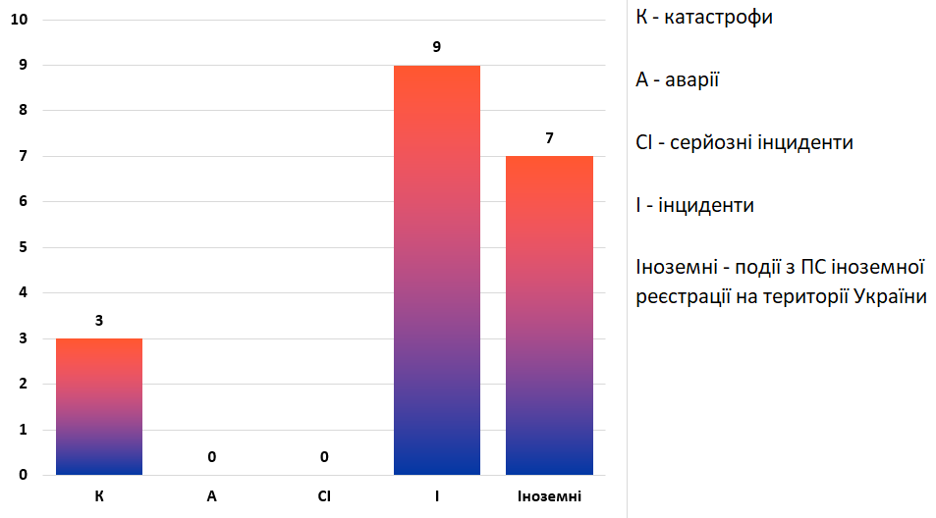
Рисунок 1.1. Розподіл подій із ПС, що внесені в реєстр цивільних повітряних суден України та ПС іноземної реєстрації, які сталися у першому півріччі 2020 року за класами
Через два дні він повернувся до Франції і домовився про виїзд із дамою, яку Мурат забезпечив великим супроводом. Він щойно повечеряв зі своїми друзями, коли його слуга прийшов сказати йому, що молода жінка хоче поговорити з ним. Хірург та троє офіцерів негайно вийшли; але незнайомець міг лише сказати: "Обережно!" І впав мертвим. Саме офіціантка, почуваючись отруєною, сподівалася вчасно приїхати, щоб врятувати лікаря. Отрута повністю її спотворила. -Будь проклятий! проклятий! - вигукнула вона. Це називається коханням! Тільки іспанка здатна бігати з отруйним чудовиськом у животі! Лікар був надзвичайно задумливим. Нарешті, щоб втопити зловісні передчуття, що мучили його, він повернувся до столу і помірковано випив, як і його супутники; потім, напівпиячи, рано лягли спати. Серед ночі лікаря розбудили верески шторних кілець, насильно намальовані на його стрижнях. Він підвівся, полюючи на те механічне тремтіння всіх волокон, яке охоплює нас у хвилину раптового пробудження. Потім він побачив перед собою іспанця, загорнутого в плащ. Незнайомець кинув той самий палкий погляд, що й той, що вийшов із рослинності під час вечірки і яким він був так вражений. Хірург кричав: "Допоможіть! ... Мені, мої друзі". Але на той заклик про допомогу іспанець відповів спочатку з гірким сміхом: "Опіум росте для всіх". І, після такого роду речення, він показав своїм трьом друзям міцний сон; і, вирвавши свіжу порізану жінку під плащ, подав її лікарю, показавши йому знак, схожий на той, який він так безрозсудно описав: "Це те саме?" Я запитую. У сяйві ліхтаря, поставленого на ліжку, хірург, застиглий від жаху, відповів ствердним жестом, і, не маючи додаткової інформації, чоловік незнайомця занурив кинджал у своє серце. «Ця історія шалено коричнева, - сказав один із слухачів, - але це навіть більш малоймовірно; тому що ти можеш пояснити мені, хто з двох розповів тобі історію, мертвий чоловік або іспанець? -Сер, - відповів оповідач, роздратований спостереженням, - бо, на щастя, удар, який я отримав замість ковзання вліво, зробив це вправо, я гадаю, ви зізнаєтесь, що я знаю свою власну історію ... Клянусь, ще є кілька ночей ті, що я бачу у снах ті щасливі очі ... Головний хірург зупинився, зблід і зяпнув, справді напавши на епілепсію. Ми всі обернулись, щоб заглянути у вітальню. За дверима стояв великий з Іспанії, один із французів у вигнанні, який прибув до Турена два тижні тому зі своєю родиною. Він з'явився вперше в суспільстві і, оскільки приїхав із запізненням, відвідував салони у супроводі дружини, права рука якої залишалася нерухомою. Ми мовчки розійшлись, щоб пропустити ту пару, яку ми не побачили без глибоких емоцій. Це була справжня картина Мурільо! Чоловік мав два вогняні очі у порожніх затуманених гніздах. Його обличчя було худим, череп без волосся, а тіло надзвичайно худеньким. Жінка ... уявіть її! Ні, бо вони не писали б її такою, якою вона була. Він був значного зросту; вона була бліда, але все ж гарна; її колір обличчя, привілеєм, нечуваним для іспанки, був сліпучим білизною; але її погляд упав на нас, як змив розплавленого свинцю ... її гарне чоло, прикрашене перлами та білим, нагадувало мармур могили; без сумніву, у нього було велике горе у серці ... Це був іспанський біль у всій красі ... Марно додавати, що лікар зник ... Я їхав до Лехнюва, де був встановлений штаб дивізії. Моїм супутником у подорожах продовжувала залишатися Прищепа, молода кубанка, невтомний негідник, очищений комуніст, майбутній ганчір’я, безтурботний, сифілітичний та пізній брехун. На ньому був багряний черкеський кафтан із тонкої тканини, а складений капюшон опустився на спину. По дорозі він розповів мені своє життя ... Рік тому Прищепа втік від білих. Для помсти вони взяли батьків молодої людини в заручники і розстріляли у відділі контррозвідки. Сусіди пограбували майно будинку. Коли білих вигнали з Кубані, Прищепа повернувся до рідного села. Це сталося вранці, на світанку, коли сон муджика зітхає під гіркою спекою. Прищепа підчепила службовий візок і поїхала містом, піднімаючи свій грамофон, кваси та ванни, вишиті матір’ю. Він вийшов на вулицю, одягнений у чорне пальто та вигнутий кинджал на поясі; машина котилася ззаду. Прищепа переходив від одного сусіда до іншого, і кривавий відбиток його рослин залишав за собою слід. У будинках, де козак знаходив предмети своєї матері або люльку свого батька, він залишав колотих старих жінок, собак, що звисали над криницею, ікони, напхані екскрементами тварин. Курячи люльки, жителі села йшли по шляху Прищепи похмуро, очима. Молоді козаки розлетілися по степу і підрахували жертв. Цей рахунок зростав, люди мовчали. Коли він закінчив, Прищепа повернулася до порожнього будинку батьків. Виручені меблі він розставив у тому порядку, який пам’ятав з дитинства, і послав за горілкою. Замкнений у хаті, він два дні пив, співав, плакав і б’ючи по столу. На третю ніч місто побачило дим над Ісба Пришчепа. Обпалений, розірваний одяг, Прищепа, похитуючись, витягнув корову із сараю, поклав револьвер у рот і вистрілив. Земля кружляла під ногами, коло синюватих полум’я вилітало з димарів і зникало. У стайні стогнало покинуте теля. Вогонь палав, як неділя. Прищепа розв’язала коня, стрибнула на сідло, кинула пасмо волосся у вогонь і зникла. Мене звуть Боффер Бінгс. Я народився від чесних батьків одним із найскромніших шляхів життя: батько був виробником олії для собак, а мати мала маленьку студію в тіні сільської церкви, де вона опікувалася небажаними. У дитинстві мені прищепили працьовиті звички; Він не тільки допомагав моєму батькові закуповувати собак для своїх чанів, але він часто працював у моєї матері, щоб прибрати залишки його робіт у студії. Іноді мені потрібен був весь мій природний інтелект, щоб виконати цей обов’язок, бо всі навколишні правоохоронці виступали проти бізнесу моєї матері. Їх не обирали за опозиційним мандатом, і це питання ніколи не обговорювалось політично: це просто було. Заняття мого батька - виготовлення собачої олії - було, природно, менш непопулярним, хоча власники зниклих собак часом дивились на нього з підозрою, що певною мірою відображалося на мені. У мого батька були мовчазні партнери двоє міських лікарів, які рідко виписували рецепт, не додаючи того, що вони любили називати Oil Oil. Це справді найцінніше з відомих ліків; Але більшість людей неохоче приносять особисті жертви тим, хто страждає, і було очевидно, що багатьом найтовстішим собакам у місті було заборонено грати зі мною, що вплинуло на мою молоду чуйність і одного разу було на межі зробити мені пірат. Іноді, згадуючи ті дні, я не можу не шкодувати, що, побічно приводячи своїх дорогих батьків на смерть, я був автором нещасть, які глибоко вплинули на моє майбутнє. Одного разу ввечері, коли я проходив повз маслозавод батька з тілом дитини, коли він їхав до робочого кабінету моєї матері, я побачив міліціонера, який, здавалося, уважно спостерігав за моїми рухами. Будучи молодим, я довідався, що вчинки міліціонера, незалежно від їхнього очевидного характеру, провокуються найбільш осудливими мотивами, і я уникнув його, увійшовши до масляного заводу через бічні двері, випадково відчинені. Я негайно закрився і залишився наодинці зі своїми померлими. Мій батько вже вийшов на пенсію. Єдине світло в цьому місці ішло від печі, яка під одним з казанів горіла насиченим і насиченим червоним, відливаючи рум'яні відблиски на стінах. У казані олія все ще безладно кипіла, зрідка виштовхуючи шматок собаки на поверхню. Я сидів, чекаючи, поки поліцейський піде, оголивши тіло хлопця на моїх колінах, і ніжно погладив його коротке шовковисте волосся. Ах, який він був гарний! Вже в цьому ранньому віці я пристрасно любив дітей, і, дивлячись на херувима, я майже в душі побажав, щоб маленька червона ранка на грудях - робота моєї дорогої матері - не була фатальною. Я мав звичай кидати дітей у річку, яку розумно передбачила для цього природа, але тієї ночі я не наважився покинути олійницю, побоюючись агента. «Врешті-решт, - сказав я собі, - не має великого значення те, що я поклав його в котел. Мій батько ніколи не буде відрізняти його кістки від кісток цуценя, і ті кілька випадків смерті, які можуть бути спричинені заміною незрівнянного олійного олова іншим видом олії, не матимуть більшого впливу на популяцію, яка так швидко зростає ”. Коротше кажучи, я зробив перший крок у злочині і завдав собі незліченних труднощів, кинувши дитину в котел. Наступного дня, на мій подив, мій батько, потішивши руки задоволено, повідомив мене і маму, що він отримав олію такої якості, якої ніколи не бачили лікарі, яким він брав проби. Він додав, що не знав, як було досягнуто цього результату: з собаками поводились абсолютно звичним способом і були звичайними породами. Я розглянув свій обов'язок пояснити це, і зробив, хоча язик застиг би, якби я передбачив наслідки. Шкодуючи про своє давнє незнання переваг злиття їхніх галузей, мої батьки негайно вжили заходів, щоб виправити помилку. Моя мати перенесла свою майстерню в крило фабричної будівлі, і мої ділові обов'язки припинилися: мені більше не потрібно було позбуватися тіл зайвих маленьких, і не було жодної причини водити собак до місця призначення: мій батько викинув їх повністю, хоча вони зберегли чільне місце в назві нафти. Настільки різко доведені до неробства, можна було б, природно, очікувати, що я стану неробною та розпусною, але це було не так. Священний вплив моєї дорогої матері завжди захищав мене від спокус, що спіткали молодь, а мій батько був дяком церкви. О, щоб такі шановні люди через мене прийшли до такого нещасного кінця! Знайшовши подвійний прибуток для свого бізнесу, моя мати присвятила себе цьому з новою ретельністю. Він не обмежився придушенням невідповідних дітей на прохання: він виходив на вулиці та дороги, щоб збирати старших дітей і навіть тих дорослих, яких він міг залучити на масляний завод. Мій батько, також закоханий у вищу якість продукту, наповнював свої чани завзяттям та старанністю. Словом, перетворення сусідів на собачу олію стало єдиною пристрастю в їхньому житті. Всепоглинаюче та непосильне честолюбство захопило їхні душі і частково замінило надію на Небі, яка їх також надихала. Зараз вони були настільки заповзятливими, що відбулися громадські збори, на яких були прийняті резолюції, що суворо їх осуджували. Президент заявив, що будь-який новий напад на населення буде сприйнятий ворожим духом. Мої бідні батьки зневірені, розбиті серцем залишили збори, і я думаю, що не зовсім здоровий. У будь-якому випадку, я вважав розумним не йти з ними на олійницю тієї ночі і лягав спати в сарай. Близько опівночі якийсь таємничий порив змусив мене встати і зазирнути крізь вікно в піч, де я знав, що батько ночував. Вогонь горів так яскраво, ніби завтра очікували щедрого врожаю. Один з величезних казанів повільно пузирився, таємничим повітрям містився, ніби не поспішаючи звільнити всю свою енергію. Батько не лежав: він підвівся у нічному одязі і зав'язував вузол міцною мотузкою. З погляду, який він кинув на двері спальні моєї матері, я з розумом зрозумів його наміри. Нерухомий і немов від жаху, я нічого не міг уникнути чи попередити. Раптом двері кімнати моєї матері мовчки відчинились, і вони, мабуть, здивовані, зіткнулись один з одним. Вона теж була у вечірньому одязі і тримала в правій руці інструмент своєї торгівлі - голку з довгим клинком. Також вона не змогла відмовити собі в останньому прибутку, який дозволили їй недоброзичливе ставлення сусідів та моя відсутність. На якусь мить вони заблокували очі від люті, а потім стрибнули разом у невимовному гніві. Вони билися по кімнаті, проклинаючи чоловіка, жінка кричала, обидві билися, як пекло, вона, щоб вдарити його голкою, він душив її своїми великими голими руками. Я не знаю, як довго мені трапилось нещастя спостерігати цей неприємний приклад домашнього нещастя, але нарешті, після особливо енергійної боротьби, учасники бойових дій раптом розійшлися. Скриня мого батька та пістолет матері показали докази контакту. Якусь мить вони вороже споглядали одне одного, тоді мій бідний батько, тяжко поранений, відчувши руку смерті, просунувся вперед, взяв мою милу матір на руки, зневажаючи її опір, потягнув поруч із киплячим казаном, зібрав усі свої останні сили! і стрибнув з ним! За мить обидва зникли, додавши свою олію до тієї комісії громадян, яка напередодні принесла запрошення на громадські збори. Переконавшись, що ці нещасні події закрили всі шляхи до почесної кар’єри в цьому місті, я переїхав до знаменитого міста Отумві, де написані ці мемуари, із серцем, сповненим каяттям за дурний вчинок, який спричинив катастрофу. такий жахливий комерційний. Багато років тому, коли я їхав з Гонконгу до Нью-Йорка, я провів тиждень у Сан-Франциско. Давно я не був у цьому місті, і за весь той час мій бізнес на Сході процвітав більше, ніж я очікував. Оскільки я був багатим, я міг дозволити собі повернутися у свою країну, щоб відновити дружбу з моїм молодим колегом, який все ще жив і пам’ятав мене з любов’ю. Найголовнішим для мене був Мохум Дампієр, старий друг зі школи, з яким я нерегулярно листувався, поки ми не перестали писати, що дуже нормально для чоловіків. Неважко помітити, що відсутність готовності написати простий лист із соціальним відтінком зумовлена ​​квадратом відстані між одержувачем та відправником. Це простий і простий закон. Я пам’ятав Дампієра як сильного, вродливого хлопця зі смаками, схожими на мій, який ненавидів роботу і виявляв помітну байдужість до багатьох питань, які часто хвилюють людей; серед них багатство, яке, однак, він мав у спадок у достатній кількості, щоб нічого не пропустити. У його сім'ї, одній з найбільш аристократичних і найвідоміших в країні, вважалося гордістю, що жоден з її членів не присвятив себе комерції чи політиці або не отримав жодної відзнаки. Мохум був трохи сентиментальним, і його забобонний характер змусив його вивчати предмети, пов'язані з окультизмом. На щастя, він мав хороше психічне здоров'я, яке захищало його від дивовижних та небезпечних вірувань. Їх набіги на поле надприродного зберігалися в межах регіону, відомого і вважався певним. Тієї ночі, коли я його відвідав, була буря. Каліфорнійська зима була на піку: невпинний дощ поливав безлюдні вулиці і, штовхаючись нерегулярними поривами вітру, з неймовірною силою б’вався по будинках. Кучер з працею знайшов місце, малонаселений житловий район біля пляжу. Досить потворний будинок стояв у центрі ділянки, де, як я міг зрозуміти в темряві, не було ні квітів, ні трави. Три-чотири дерева, вигинаючись і скриплячи через шторм, здавалося, намагалися втекти зі свого похмурого оточення в пошуках кращої долі, далеко в морі. Будинок був двоповерховою спорудою, зробленою з цегли, з вежею в одному куті, поверх поверх. Це була єдина освітлена територія. Зовнішній вигляд місця змусив мене здригнутися, відчуття, яке посилилося струменем води, який я відчув, падаючи по спині, коли біг шукати притулку на порталі. У відповідь на мій лист, в якому він повідомив його про моє бажання відвідати його, Дамп'є відповів: "Не стукай, відкрий двері і йди вгору". Я зробив це так. Наприкінці другого польоту сходи були погано освітлені газовим прожектором. Мені вдалося дістатися до посадки, нічого не зруйнувавши, і пройшов крізь двері, що вели у світлу квадратну кімнату вежі. Дампіє, у халаті та капцях, підійшов, як я і очікував, привітати мене, і хоча спочатку я думав, що він міг прийняти мене більш доречно у вестибюлі, побачивши його, ідея про його можливу непривітність пропала. Це не здавалося однаковим. Незважаючи на середній вік, він мав сиве волосся і був досить згорбленим.

  - Порівняльний аналіз подій, що сталися у першому півріччі 2020 року
У порівнянні з шестимісячним періодом минулого року:
- при виконанні пасажирських та вантажних перевезень на регулярних і нерегулярних лініях:
  - сталася 1 катастрофа з ПС В-737-800, у 2019 році катастроф не було;
  - аварій не було;
  - кількість серйозних інцидентів не було, у 2019 році стався 1 СІ;
  - кількість інцидентів зменшилась на 2, у 2019 році було 11;
  - пошкоджень ПС на землі зменшилося на 1, у 2019 році сталося 1 ППС на землі;
  - кількість надзвичайних подій не змінилась, у 2019 році сталася 1 НП.
- при виконанні польотів на авіаційних роботах (у тому числі учбово-тренувальних польотів):
  - катастроф не було;
  - кількість аварій зменшилась на 2, у 2019 році сталося 2 аварії;
  - серйозних інцидентів не було;
  - інцидентів не було;
  - пошкоджень ПС не було;
  - надзвичайних подій не було.
- при експлуатації авіації загального призначення:
  - у першому півріччі 2020 року сталося 2 катастрофи та 1 інцидент, у 2019 році була 1 аварія.
  - сталося 5 ППВПП, у першому півріччі 2019 року було на 1 менше.
- при експлуатації ПС, що не внесені до державного реєстру цивільних ПС:
  - у першому півріччі 2020 року подій не було, у 2019 році сталася 1 катастрофа з мотодельтапланом.
- при виконанні пасажирських та вантажних перевезень на регулярних і нерегулярних лініях з іноземними ПС на території України:
  - кількість подій зменшилась на 17, у 2019 сталося 24 події. (Табл. 1.1 – 1.2) [43]
У 1-му півріччі загальний наліт по сертифікованих компаніях склав 729071 льотних годин, що на 50,7% менше у порівнянні з 1 півріччям минулого року (147889 годин). Транспортні компанії налітали 63997 годин (у 2019 – 139883), наліт при виконанні авіаційних робіт та УТП склав 8910 годин (у 2019 – 7906).

Таблиця 1.1. Авіаційні події та інциденти з цивільними ПС України
№п/п | Класифікація подій | Кількість подій |  |  |  |  | Кількість постраждалих
 |  | абсолютна кількість |  | на 100 тис. годин |  |  | загинуло |  | травмовано
 |  | 2020 | 2019 | 2020 | 2019 | 2020 |  | 2019 | 2020 | 2019
І | Кількість АП та інцидентів при виконанні комерційних транспортних перевезень
1.1 | Катастрофи | 1 |  | 1,56 | 0 | 176
1.2 | Аварії
1.3 | Серйозні інциденти |  | 1 | 0 | 0,71
1.4 | Інциденти | 8 | 9 | 12,5 | 6,42
ІI | Кількість АП та інцидентів при виконанні авіаційних робіт, у т.ч. при НТП
2.1 | Катастрофи
2.2 | Аварії |  | 2 | 0 | 2,52 |  |  |  | 5
2.3 | Серйозні інциденти
2.4 | Інциденти |  | 2 | 0 | 2,52
ІІІ | Загальна кількість АП та інцидентів з цивільними ПС України
3.1 | Катастрофи | 1 |  | 1,37 | 0
3.2 | Аварії |  | 2 | 0 | 1,35 |  |  |  | 5
3.3 | Серйозні інциденти |  | 1 | 0 | 0,67
3.4 | Інциденти | 8 | 11 | 10,9 | 7,43
3.5 | Всього | 9 | 014 | 12,3 | 9,46 | 176
Таблиця 1.2. Кількість подій з ПС авіації загального призначення, пошкоджень ПС на землі, подій з іноземними ПС та надзвичайних подій що сталися в Україні.
№  п/п | Класифікація подій |  | Кількість подій |  | Кількість постраждалих
 |  |  | 2020 рік | 2019 рік | Загинуло |  | Травмовано
 |  |  |  |  | 2020 року | 2019 року | 2020 року | 2019 року
1 | Події з ПС авіації загального призначення | К/А | 2/0 |  | 4
 |  | СІ/Ін | 0/1
2 | Події з ПС, що не внесені до державного реєстру | К/А |  | 1/0 |  | 2
 |  | Інц
3 | Всього | К/Інші | 2/1 | 1/0 | 4 | 2
4 | Надзвичайні події |  | 1 | 1
5 | Пошкодження ПС |  |  | 1
6 | Події з іноземними ПС |  | 7 | 24

Авіаційні події
У першому півріччі 2020 року стався 3 катастрофи з яких одна з літаком В737-800 при виконанні транспортних перевезень, та 2 під час виконання польотів авіації загального призначення. [43]
Статистичний розподіл АП та серйозних інцидентів (Табл. 1.3 – 1.5)
Таблиця 1.3. Розподіл катастроф (К), аварій (А) та серйозних інцидентів (СІ) за експлуатантами
Експлуатант  Вид події | МАУ | Приватний | ДП «Одеський авіазавод»
К | 1 | 1 | 1

Таблиця 1.4. Розподіл катастроф (К), аварій (А) та серйозних інцидентів (СІ) за етапами польоту
Фактори  Вид події | Невизначений
К | 3

Таблиця 1.5. Розподіл катастроф (К), аварій (А) та серйозних інцидентів (СІ) за етапами польоту
Етап польоту  Вид події | Під час набору висоти | На маршруті | При виконанні посадки
К | 1 | 1 | 1

Інциденти
Інформація про обставини та причини виникнення інцидентів надавалася у щомісячних інформаційних бюлетенях з безпеки польотів за січень-червень 2020 року.
У 1 півріччі 2020 року до НБРЦА надійшли повідомлення про 9 інцидентів, що сталися з цивільними ПС України. Згідно з наданими даними, абсолютна кількість інцидентів, у порівнянні з минулим роком (без урахування подій з засліплення лазерними променями), зменшилась на 2 події. Абсолютна кількість інцидентів помісячно у порівнянні з минулими роками (за 1 півріччя) представлена на графіку нижче (Рис. 1.2).
Не зважаючи на зменшення загального обсягу нальоту по транспортних компаніях 54% та зменшення абсолютної кількості інцидентів (на 3), коефіцієнт аварійності по інцидентах на 100 тис. льотних годин збільшився (погіршився) та становить 12,5 (Рис. 1. 3) (за аналізований період попереднього року коефіцієнт був 7,43). [43]
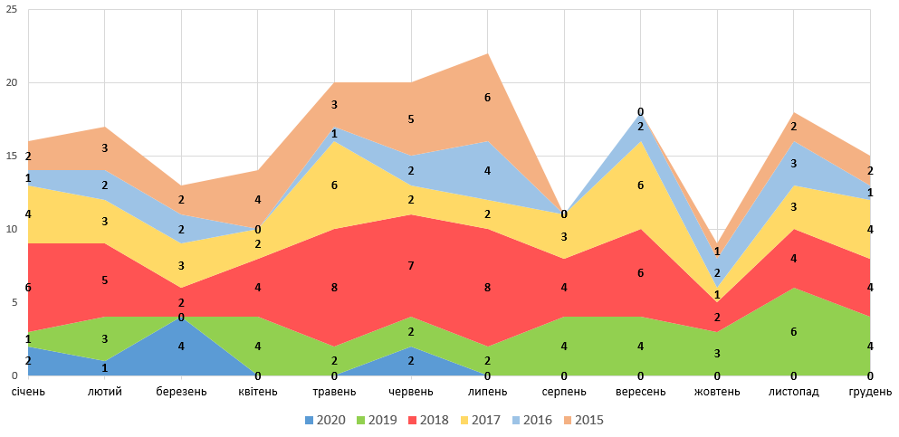Рисунок 1.2. Абсолютна кількість інцидентів помісячно у порівнянні з минулими роками
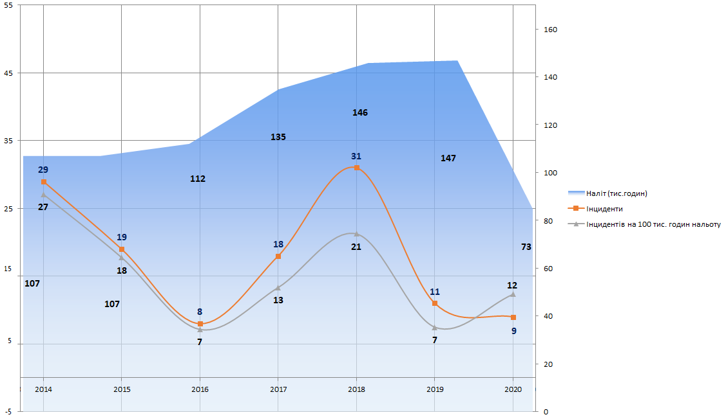
Рисунок 1.3. Кількість інцидентів та годин нальоту в 1 першому півріччі, за роками

Розподіл АП та інцидентів за типами ПС та категоріями подій (тільки ПС української реєстрації) (Табл. 1.6)
Таблиця 1.6. Розподіл АП та інцидентів за типами ПС та категоріями подій.
Повітряні судна | Класифікація АП:  К – катастрофи  (-) число загиблих при катастрофі  А – аварії  СІ – серйозні інциденти  І – інциденти |  | категорії
 |  |  | SCF-nP | scf-Pp | fuel | SEC | UNK
Тип ПС | К | І
B-737/738 | 1 | 4 | 3 |  |  | 1 | 1
Grumman AA-5 Traveller | 1 |  |  |  |  |  | 1
Delfin Y1 | 1 |  |  |  |  |  | 1
B-763 |  | 1 |  | 1
Ан-12 |  | 1 | 1
E-145 |  | 1 |  |  |  | 1
A-320 |  | 1 |  |  |  | 1
Socata Rallye |  | 1 |  |  | 1
Всього: | 3 | 9 | 4 | 1 | 1 | 3 | 3
Фактори, що призводили до АП та інцидентів з цивільними ПС України (Рис. 1.4)
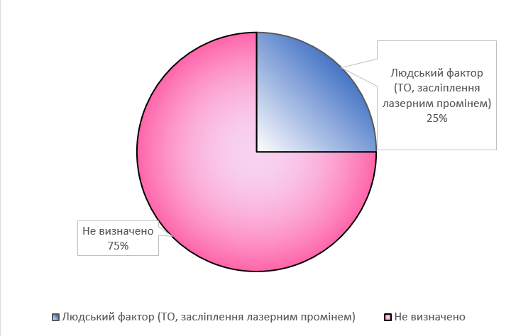
Рисунок 1.4. Розподіл АП та інцидентів з цивільними ПС України за факторами.
Розподіл АП, інцидентів та СІ за категоріями.
У першому півріччі 2020 року з цивільними ПС, що мають Державну реєстрацію (у т.ч. іноземними) АП, інциденти та СІ, що трапились на території України, за категоріями розподілились наступним чином (за спаданням) (Рис 1.5 – 1.7): [43]
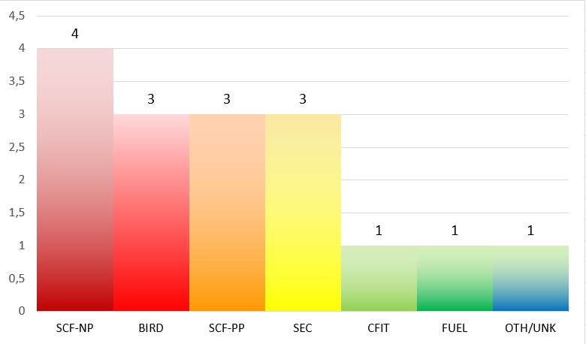
Рисунок 1.5. Абсолютна кількість інцидентів, що трапилася на території України за категоріями
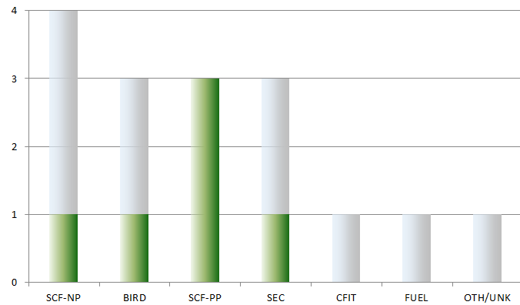
Рисунок 1.6. Абсолютна кількість інцидентів, що сталися з іноземними ПС на території України, за категоріями (зелений)
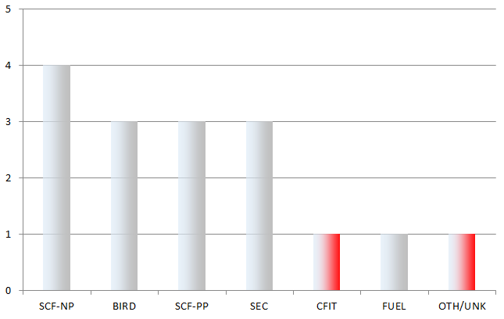
Рисунок 1.7. Розподіл АП та серйозних інцидентів з ПС Української реєстрації за категоріями (червоний)
Події, що сталися з цивільними пс іноземної реєстрації на території України
У 1 півріччі 2020 року на території України сталося 7 подій з цивільними ПС іноземної реєстрації (Табл. 1.7). Інформація про події, що сталися у січні - червні публікувалася в щомісячних інформаційних бюлетенях за 2020 рік. [43]
Таблиця 1.7. Загальні дані щодо подій з іноземними ПС на території України
Аеродром призначення | Київ | Бориспіль | Тернопіль | Всього
Країна реєстрації
Угорщина | 3 |  |  | 3
Сербія | 1 |  |  | 1
Нідерланди |  | 1 |  | 1
Мальта |  | 1 |  | 1
США |  |  | 1 | 1
Всього | 4 | 2 | 1 | 7

Орнітологія та орнітологічне забезпечення БП
Забезпечення захисту території аеродрому від птахів є одним з найбільш важливих завдань для забезпечення БП, оскільки значна частина інцидентів виникає внаслідок впливу орнітології. Відповідно до статистики, накопиченої з 2013 по 1 півріччя 2020 року, вплив орнітологічної обстановки на БП в Україні має сезонний характер, та посилюється в літній період під час міграції великої кількості птахів на територію України (Табл. 1.8) [43]
Таблиця 1.8. Зіткнення з птахами, кількість подій за аеропортами (2015 – 1 півріччя 2020.) з накопиченням.
Аеропорт | Січ | Лют | Бер | Квіт | Трав |  |  | Черв | Лип |  | Серп |  | Вер | Жовт | Лист | Груд | Всього
Бориспіль | 1 |  | 2 | 2 |  | 3 | 1 |  | 4 | 3 |  | 3 |  | 2 | 1 | 1 | 23
Львів | 2 | 2 |  | 1 |  | 3 | 6 |  | 6 | 1 |  | 1 |  |  | 1 | 2 | 25
Київ | 1 |  | 1 |  |  | 7 | 5 |  | 6 | 2 |  | 1 |  |  | 1 |  | 24
Донецьк |  |  |  |  |  | 1 | 2 |  | 5 | 2 |  | 8 |  |  |  | 1 | 19
Одеса |  | 1 | 1 | 1 |  | 2 | 6 |  | 2 | 1 |  |  |  | 1 |  |  | 15
Харків | 2 |  |  |  |  |  | 3 |  | 1 | 1 |  | 1 |  |  |  |  | 8
Дніпро |  |  |  |  |  |  |  |  | 1 | 1 |  | 2 |  | 1 |  |  | 5
Бергамо |  |  |  |  |  |  |  |  |  |  |  | 2 |  |  |  |  | 2
Сімферополь |  |  |  |  |  |  | 1 |  | 1 |  |  |  |  |  |  |  | 2
Івано-Франківськ |  |  |  |  |  |  | 1 |  |  |  |  |  |  |  |  |  | 1
Абіджан |  |  |  |  |  |  |  |  |  |  |  |  |  | 1 |  |  | 1
Араксос |  |  |  | 1 |  |  |  |  |  |  |  |  |  |  |  |  | 1
Кутаїсі |  |  |  |  |  |  |  |  | 1 |  |  |  |  |  |  |  | 1
Кривий Ріг |  |  |  |  |  |  |  |  | 1 |  |  |  |  |  |  |  | 1
Запоріжжя |  |  |  |  |  |  |  |  |  |  |  |  |  | 1 |  |  | 1
Малакал |  |  |  | 1 |  |  |  |  |  |  |  |  |  |  |  |  | 1
Дортмунд |  |  |  |  |  | 1 |  |  |  |  |  |  |  |  |  |  | 1
Бургас |  |  |  |  |  |  |  |  |  | 1 |  |  |  |  |  |  | 1
Лахор |  |  |  |  |  |  |  |  |  |  |  |  |  | 1 |  |  | 1
Катовіце |  |  |  |  |  |  |  |  |  |  |  |  |  |  | 1 |  | 1
Стамбул |  |  |  |  |  | 1 |  |  |  |  |  |  |  |  |  |  | 1
Шарджа |  |  |  |  |  |  |  |  |  |  |  |  |  | 1 |  |  | 1
Всього | 6 | 3 | 4 | 6 |  | 18 | 25 |  | 28 | 12 |  | 18 |  | 8 | 4 | 4 | 136

Найбільш небезпечними етапами польоту є зліт та посадка ПС, оскільки літаки знаходяться на висотах, доступних для польотів птахів, а також безпосередня близькість птахів до населених пунктів, що дає їм можливість більш легкого доступу до їжі (Рис. 1.8). [43]
Примітка: зазначені у таблиці випадки зіткнення з птахами на аеродромах поза межами України стосуються лише подій з ПС української реєстрації.
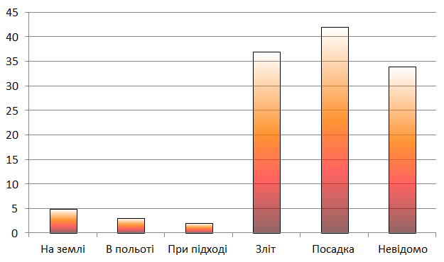
Рисунок 1.8. Зіткнення з птахами, загальна кількість отриманих повідомлень (2015 р.- 1 півріччя 2020р. За етапами польоту)
Згідно з отриманою статистикою, найбільш схильними до пошкоджень, елементами ПС під час зіткнення з птахами є двигуни. Відповідно до статистичних даних 44% зіткнень з птахами припадає на двигуни, а близько 34% від усіх випадків попадання птахів у двигуни є випадками з пошкодженнями (Рис. 1.9; Табл. 1.9). [43]
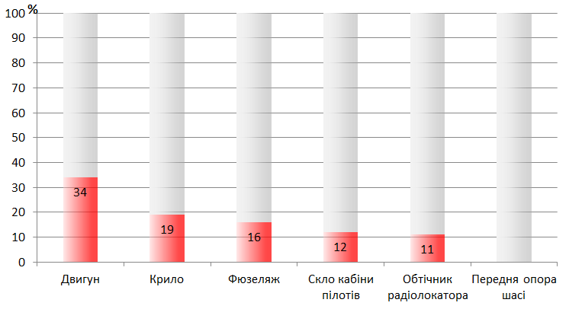
Рисунок 1.9. Зіткнення з птахами, характер пошкоджень ПС та влучення у частини ПС (ПС України та Іноземні ПС). 2014-1 півріччя 2020
Таблиця 1.9. Зіткнення з птахами, характер пошкоджень ПС та влучення у частини ПС
 | Двигун | Крило | Фюзеляж | Скло кабіни пілотів | Обтічник радіолокатора | Передня опора шасі | Інші елементи конструкції ПС | Призупинення зльоту | Несучий гвинт вертольоту
Без пошкоджень | 29 | 13 | 5 | 7 | 16 | 5 | 60 | 3 | 1
З пошкодженнями | 15 | 3 | 1 | 1 | 2
Всього | 44 | 16 | 6 | 8 | 18 | 5 | 60
% пошкоджень | 34 | 19 | 16 | 12 | 11

Засліплення екіпажів лазерними променями під час виконання польотів над територією України
У першому півріччі 2020 року Національним бюро було отримано 3 повідомлення про засліплення екіпажів ПС лазерними променями. Найбільша кількість випадків засліплень виникає в районах крупних аеропортів України. На діаграмах нижче вказана кількість випадків засліплення лазерними променями по аеропортах за 2015 – 2020 року з накопиченням. (Рис. 1.10 – Рис. 1.11) [43]
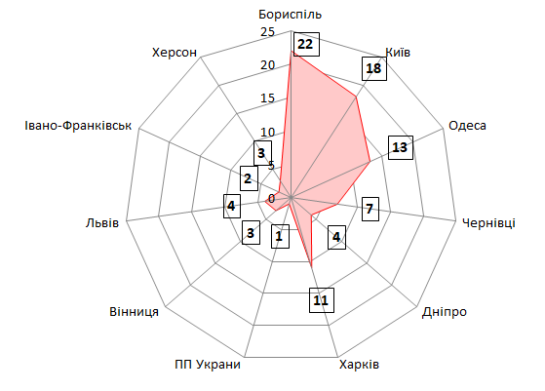
Рисунок 1.10. Кількість випадків засліплення лазерними променями за аеропортами України.
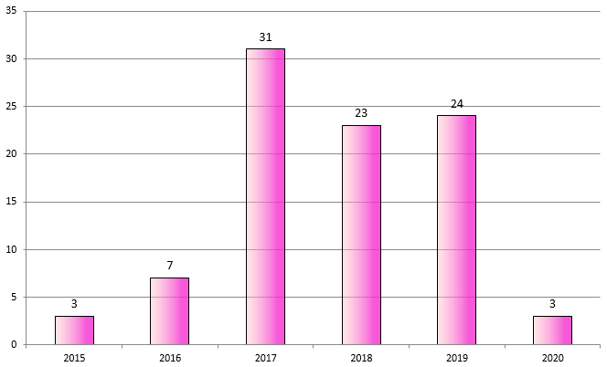
Рисунок 1.11. Засліплення екіпажів лазерними променями за роками (2015 – 1 півріччя 2020)
Не беручи до уваги різке зменшення кількості зафіксованих випадків засліплення лазерними променями у першому півріччі 2020 року через скорочення кількості польотів та численні заборони уряду щодо вільного відвідання вулиці, а також і бажання людей залишатися вдома, уникаючи потенційно небезпечне спілкування з іншими особами, ми можемо зробити висновки, що є певна тенденція збільшення кількості повідомлень про засліплення пілотів лазерними променями на території України. Враховуючи збільшення кількості нальоту у 2019 році у порівнянні з 2018 роком, кількість засліплень лазерними променями залишається на тому ж рівні (з урахуванням даних, які надходили до НБРЦА). Доступність у вільному продажу потужних лазерних пристроїв, поширення у засобах масової інформації роз’яснення цього проблемного питання і подання інформації неналежним, непрофесійним чином, та прогалини у законодавстві України в частині положень про посилення відповідальності за такий вид діяльності сприятимуть подальшому спонуканню безрозсудних осіб до спричинення подібних актів хуліганства. [43]
Найбільш небезпечними етапами польоту, під час яких екіпажі засліплюються, є етапи зльоту та заходження на посадку, під час яких літаки перебувають у відносній близькості до аеродрому та поверхні землі, що дає можливість зловмиснику з більшою вірогідністю вдало влучити лазерним променем по лобовому склу кабіни пілотів, а мала дистанція до ПС не дозволяє втратити променю потужність через занадто незначний атмосферний вплив (Рис. 1.12).
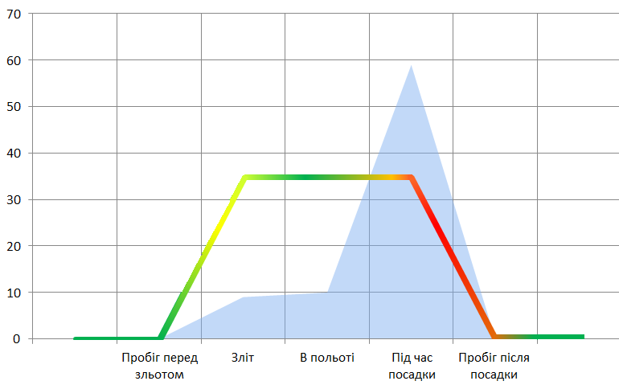
Рисунок 1.12. Кількість випадків засліплень лазерними променями за етапами польоту (2013 – 1 півріччя 2020 року)

Порушення порядку використання повітряного простору
У першому півріччі 2020 року сталося 466 (на 23.9% більше ніж у 1 півріччі 2019 року) порушень порядку використання повітряного простору України, включаючи порушення, вчинені БППС та ПС РФ. Розподіл порушень за місяцями у порівнянні з аналогічним періодом попереднього року вказаний на діаграмі (Рис. 1.13). Події, розслідування яких проводилось зазначені у щомісячних інформаційних бюлетенях про стан БП за січень-червень 2020 року.
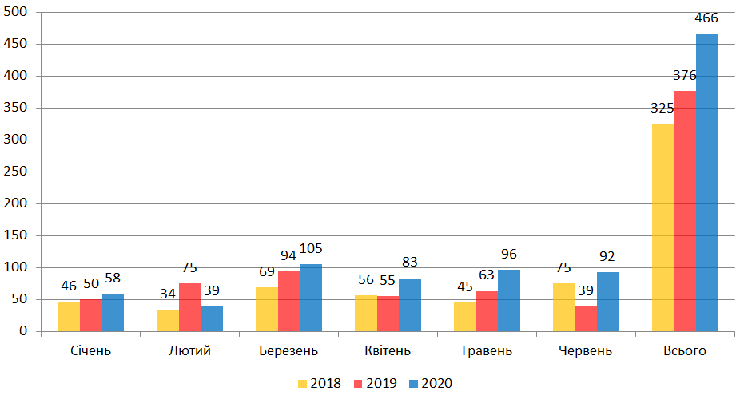
Рисунок 1.13. Порівняння кількості порушень порядку використання повітряного простору України за місяцями кожного півріччя (2018р.-2020р.)

Серед загальної кількості всіх порушень, значна їх кількість одночасно була пов’язана з перетином державного кордону. Незважаючи на обмеження та скорочення кількості польотів, кількість порушень порядку використання ПП України продовжує тенденцію зростати. Однією з причин такого росту є свідоме ігнорування владою РФ та окремих пілотів приватних літаків законодавства та авіаційних правил.
Системне свідоме порушення авіаційного законодавства може вказувати на неефективну систему заходів правозастосування. Відповідно до Додатку 19 до Чиказької конвенції (видання друге, 2016 р.) заходи правозастосування належать до Критичного елементу 8 (Вирішення проблем безпеки польотів). Згідно з пунктом 3.8.3 частини А Doc 9734 ІКАО, у відповідних випадках необхідно вживати примусові заходи, такі як накладання обмежень, призупинення дії чи анулювання сертифікатів, накладання фінансових санкцій тощо. Згідно зі статтею 127 Повітряного кодексу України, санкції за порушення порядку використання повітряного простору, застосовуються лише до юридичних осіб – суб’єктів авіаційної діяльності. Відсутність адекватних заходів правозастосування дозволяє окремим пілотам авіації загального призначення свідомо ігнорувати правила безпеки польотів. [43]

Легенда свідчить, що кажан давно був найкрасивішим птахом Створення.На початку летюча миша була такою, якою ми її знаємо сьогодні, і її називали бігуїдібела (бігуїді = метелик і біла = м'ясо; ця назва означала щось на зразок "гола метелик").Одного дуже холодного дня він піднявся на небо і попросив у Творця пір’я, як він бачив у інших тварин, які літали. Але у Творця не було пір’я, тому він рекомендував знову спуститися на землю і попросити у кожного птаха перо. Так зробив і кажан, так, вдаючись лише до птахів з найбільш ефектним і кольоровим пір’ям.Закінчивши подорож, кажан придбав велику кількість пір’я, що огортало його тіло.Усвідомлюючи свою красу, він літав і летів з гордістю показуючи це всім птахам, які зупинили свій політ, щоб помилуватися ним. Він заплескав своїми пернатими крилами, радісно махаючи і з певною зарозумілістю. Одного разу, як відгомін свого польоту, він створив веселку. Це була вся краса.
Але його гордість була настільки великою, що гордість робила його все більш образливим для інших птахів. Постійно нахиляючись, він змушував оточуючих почуватися маленькими, незалежно від їхніх якостей. Він навіть дорікнув колібрі за те, що він не є володарем десятої частини його краси. Коли Творець побачив, що кажан не задоволений насолоджуватися новими пір'ям, а використовував їх, щоб принизити інших, він попросив його піднятися на небо, де воно також зашарузилося і радісно затріпотіло. Він плескався і плескався, коли пір’я здиралося одне за одним, знову виявляючись голим, як спочатку.Цілий день з неба падали пір’я, і з тих пір, як наша кажан лежала голою, відступивши жити в печерах і забувши про відчуття зору, щоб не довелося запам’ятовувати всі кольори, які колись були і втрачені. У королівському палаці запанувала тиша. Їх фараон Аменемхат Я помер, і весь двір виявив свою повагу під час трауру. Хоча в оточенні також було велике занепокоєння ... хто змінить короля? Старший з його синів, який мав його змінити, знаходився далеко від палацу на чолі армії, захищаючи країну. Посланці швидко вирушили на його пошуки, щоб повідомити його, і тому Сесостріс I вирішив поспішити назад. Зі свого боку, інші сини короля Аменем, я хотів стати його наступником, коли вони дізнались про його смерть. Сінухе, довірена людина фараона, спостерігав за людиною, яка звітувала одного з принців. Аменемхат став жертвою змови, коли його вбили деякі придворні, які за наказом цього принца ухилялись від охорони. Синуе боявся за своє життя, вважаючи, що, не дізнавшись про ці злі наміри і не маючи можливості повідомити майбутнього наступника (Сесостріс I), як це було його обов'язком, він буде покараний, незважаючи на свою невинність. Потім він подумав залишити Єгипет. Так він і зробив. Сінухе дочекався відповідного моменту і, приховуючи уникаючи офіцерів та придворних, він направився до дельти Нілу, а вночі, уникаючи пильності сторожових, перетнув кордон, виїжджаючи з Єгипту. Але він не зазнав великих труднощів на своєму шляху: пустеля. Йдучи на сонці, вмираючи від спраги, він відчував, що втрачає сили, поки не впав на пісок. І минули години, а то й дні, аж раптом він прокинувся від звуків стада і голосів навколо. Він розплющив очі і виявив групу кочівників, схилену над ним, спостерігаючи за ним. Чоловік із групи впізнав Сінухе, з яким він познайомився в Єгипті, і наказав дати йому їжу та питво, запросивши його приєднатися до каравану. Тож він погодився і провів їх по пустелі, швидко заробивши прихильність усіх. Принц-бедуїн Амуненші почув про Сінухе і попросив її присутність запропонувати їй залишитися під його захистом, як це робили багато інших єгиптян. -Чому ви залишили Єгипет? Щось серйозне сталося у вашій землі? - спитав принц Амуненші. Сінухе розповів йому про смерть фараона і його страх відпасти від благодаті. А щоб не виявлятись зрадником, враховуючи, що на дворі Амуненші приймали численних єгиптян, він відповів: -Первінець царя повернувся до палацу і, безсумнівно, править Єгиптом. Я боявся лише за своє життя, і саме тому я пішов. Амуненші залишився задоволений своїми відповідями, і відтоді Сінухе залишився у своєму Дворику, якого швидко всі полюбили. Він одружився на старшій дочці принца і отримав у подарунок найродючіші землі оазису. Сінухе став одним із найбагатших і наймогутніших людей, ставши головою племені. Його навіть призначили генералом армій, перемагаючи у великих битвах. І таким чином його слава поширилася. Але були і заздрісники. І ось так, один із найкращих воїнів Ретену, який заздрив Сінухе, наважився кинути йому виклик у бою.Всю ніч Сінухе готував зброю. Все місто нервово зібралося, щоб стати свідком бійки, але переважна більшість висловилася за Сінухе. Сирійський воїн був дуже сильним і сміливим, і він поводився зі зброєю з великою майстерністю. Сінухе не був таким сильним, як він, але був хитрим і спритним. Хто виграв битву? Єгиптянину легко вдалося ухилитися від зброї, якою кидав на нього сирійський воїн, незабаром закінчивши зброю для боротьби, крім власних рук. Сирієць настільки знервувався, що люто кинувся на Сінухе, але Сінухе кинув у нього стрілу, перемігши його. Принц Амуненші та всі люди стрибали від радості від перемоги Сінуе. Однак Сінуе був не зовсім щасливий. Він часто думав про свою землю, Єгипет, і все більше шкодував. Найбільшим його бажанням було повернення до Єгипту, щоб після смерті його можна було поховати у своїй землі. Це було дуже важливо для єгиптянина: як би його душа дійшла до царства Осіріса? І це було його постійною турботою. Виконуючи свої обов'язки глави племені, він таємно звертався до своїх богів з проханням дозволити його повернення в Єгипет. Фараон Сесостріс I правив справедливо в Єгипті, але для цього йому довелося важко боротися через політичні заколоти. Нарешті настав мир. Звістка про Сінухе долетіла до вух фараона через єгипетських мандрівників, які проходили повз його будинок, і він написав йому прохання повернутись до палацу та на свою землю, оскільки знав про свою невинність у змові проти свого батька. Синуе, зрадівши, відповів на лист Його Величності, пояснюючи свої побоювання та причини свого втечі. Він провів день, розподіляючи всі свої товари серед своїх дітей, і попрощався з усіма своїми друзями, повернувшись до Єгипту Давно Ра, володар усіх богів, все ще царював над Землею як фараон. Він жив у величезному палаці на березі Нілу, і всі жителі Єгипту приїхали йому вшанувати. Придворні не соромлячись догоджали йому, і він проводив час на полюванні, іграх та святкуванні вечірок. Справді приємне життя! Але одного разу до палацу прийшов придворний і розповів йому про підслухану розмову. Тот, бог мудрості та магії, сказав богині Нат, що одного разу її син стане фараоном Єгипту. Ра дуже розсердився. Ніхто, крім нього, не був гідний бути фараоном. Він переходив з одного боку на інший з криком: "Як сміє Тот це говорити!" Жоден син Нат не скине мене з трону! Він довго роздумував над цим, наприкінці якого, покликавшись на свої магічні сили, кинув таке прокляття: "Жоден син Нат не народиться ні в день, ні в ніч будь-якого року". Незабаром звістка поширилася серед богів. Коли Нут дізнався про прокляття. Їй було дуже шкода. Він хотів сина, але він знав, що магія Ра була дуже потужною. Як я міг зламати шестигранник? Єдина людина, яка могла їй допомогти, був Тот, наймудріший з усіх богів, тому вона пішла до нього. Тот полюбив Нут і, побачивши її плач, вирішив їй допомогти. -Я не можу зламати прокляття Ра, але можу уникнути цього. Чекай, - попросив він. Тот знав, що Джонсу, бог Місяця, був гравцем, тому закликав його до гри в сенет. Джонсу не втримався і поступився виклику. -О, Тот! - вигукнула вона. Ви можете бути наймудрішим богом, але я найкращий гравець сенету! Я не програв жодної гри. Я буду грати з вами і переможу вас. Вони вдвох сіли пограти. Тот почався з перемоги в кожній грі. - Тобі пощастило, Тото, - сказав Джонсу. Я ставлю годину свого світла, що виграю наступну гру. Але він також програв! Тот продовжував перемагати, і Джонсу продовжував робити ставки на своє світло, поки Тот не досяг світла, еквівалентного п'яти дням. Тоді Тот підвівся, подякував Джонсу і пішов, взявши з собою світло. - Який боягуз! - пробурмотів Джонсу. Моя удача починала змінюватися. Я б виграв цю гру!
Тот розмістив п'ять днів між кінцем того року та початком наступного. На той час рік мав 12 місяців по 30 днів кожен, загалом 360 днів. Горіх зрадів, коли Тот розповів йому, що він зробив. Оскільки п’ять днів не належали до жодного року, її діти могли народитися в ці дні, не порушуючи закляття Ра. У перший день Нут народила Осіріса, який буде фараоном після Ра; другий день - до Гармачі, який увічнений у Сфінксі; на третій день - Сетові, який згодом вб’є Озіріса і стане фараоном; четвертий день - Ісіді, яка буде дружиною Осіріса; а на п’ятий день - Нефтиді, яка буде дружиною Сета. Що стосується Джонсу, Місячного бога, він був настільки ослаблений після гри, що вже не міг весь час яскраво світити. Навіть сьогодні весь Місяць повністю світить лише кілька днів місяця, а решту часу йому доводиться відновлювати свої сили. На початку осені 1826 року Аббе Біротто, головного героя цієї історії, застала злива, коли він повернувся з будинку, де провів вечір. Таким чином, він перетнувся настільки швидко, наскільки його плоть могла собі дозволити, пустельну площу, яка називається Монастир, що знаходиться за апсидою Сен-Гатьєна, в Турі. Аббе Біротто, апоплектичний маленький чоловік у шістдесяті роки, вже зазнав декількох нападів подагри. Тож серед усіх дрібних бід людського життя найбільше надихнуло його - раптове змочування взуття широкою срібною пряжкою та занурення підошв. Справді; Незважаючи на фланелеві пінетки, з якими він постійно збирав ноги, з такою обережністю, яку еклезіасти докладали до його особи, він завжди вловлював трохи вологи; а наступного дня подагра безпомилково дала йому доказ своєї сталості. Однак, оскільки підлога монастиря завжди суха, а абат Біротто заробив від фунда і фунтів десять заробітної плати в будинку пані де Лістомер, він змирився з дощем із центру Архієпископської площі, де він розпочав падіння в достатку. Більше того, в ту мить він пестив свою химеру - бажання, якому було вже дванадцять років, бажання священнослужителя! Бажання, яке посилювалося з кожним вечором і яке, здавалося, мало не сповнитися; словом, абат Біротто занадто щільно загорнувся в капот каноніки, щоб відчути погоду. Протягом вечора люди, які зазвичай збиралися у домі мадам де Лістомер, майже гарантували його призначення на посаду каноніка на той час, що був вакантним в столичному капітулі Сен-Гатьєна, запевняючи його, що ніхто не заслуговував цього, як він, чиї права давно забуті, вони були безперечними. Якби він програв у грі, якби він знав, що аббат Пуарель, його супротивник, був визнаний каноніком, то так, дощ здався б йому холодним. Можливо, він заперечував би існування. Але він потрапив в одну з тих рідкісних обставин у житті, коли блаженні почуття змушують нас забути все. Коли він пришвидшував темп, він підкорявся механічним рухам, і правда, така важлива в історії звичаїв, змушує нас сказати, що він не думав ні про дощовий злив, ні про краплю. Перш ніж було в монастирі, з боку Калле-мера, кілька будинків, об'єднаних огорожею, яка належала собору і служила притулком для деяких сановників капітулу. Після продажу священнослужителів місто зробило прохід, що відокремлює ці будинки, на вулицю, що називається Calle de la Psallette [1] і яка веде від монастиря до Calle Mayor. Його назва в достатній мірі вказує на те, що колись там жили перший кантор, його школи та ті, хто жив під ним. Ліву сторону цієї вулиці утворює будинок, стіни якого перетинають літаючі контрфорси Сен-Гатьєна, які імплантують у його вузькому саду, таким чином, що залишається сумнівом, чи був собор збудований до цього старого будинку чи після нього. Але досліджуючи арабески та форму вікон, опалубку дверей та зовнішність будинку, патиновані часом, археолог бачить, що він завжди був частиною пишного пам’ятника, до якого він прикріплений. Антиквар, якщо такий був у Турі, який є одним із найменш літературних міст Франції, міг навіть розпізнати біля входу в ход Монастиря деякі залишки аркади, які раніше утворювали фронтиспис цих церковних кімнат і які слід узгодити з загальний характер будівлі. Розташований на північ від Сен-Гатьєна, цей будинок постійно знаходиться в тіні, яку відкидає великий собор, на якому час розстелив свій чорний плащ, відбив свої зморшки і посіяв свій вологий холод, мохи та високі трави. Таким чином, будинок завжди огортає глибока тиша, лише переривається галасом дзвонів, співом кабінетів, що виходить за межі стін церкви, і криком ворон, що гніздяться на вершині дзвіниць. . Це місце - пустеля каменів, усамітнення, сповнене фізіономії, в якому можуть населяти лише істоти, які досягли повного анулювання або наділені неабиякою силою душі. Будинок, про який йде мова, завжди був заселений абатами і належав літній дамі на ім’я міс Гамард. Незважаючи на те, що маєток був куплений у країни під час Терору батьком міс Гамард, оскільки міс Гамард вже двадцять років проживала там священиків, під час Реставрації ніхто не думав вважати неправильним, що відданий зберігав національний актив Можливо, релігійні люди приписували намір заповідати це розділу, і люди світу не бачили, що це змінить їх долю. Абат Чапелуд, який був добрим і поблажливим егоїстом, здогадався про пристрасть свого друга, яка була не складною, і пробачив йому, що у священика може здатися менш легким. Але також вікарій, дружба якого завжди залишалася міцною, не припиняв щодня гуляти зі своїм другом по тій самій алеї Пасео дель Мазо, не маючи жодної хвилини, обтяжуючи його часом, приділеним цій прогулянці двадцять років. Біротто, який розглядав його мимовільні апетити як провини, міг би, розкаявшись, зробити найбільшу жертву для абата Шапелуда. Останній заплатив свій борг перед таким щирим братством, сказавши, за кілька днів до смерті, вікарію, який читав «La Quotidienne»: -Цього разу ти тримаєш кімнату. Я помічаю, що для мене все закінчено. Справді, у своєму заповіті абат Шапелуд заповів свою бібліотеку та меблі Біротто. Володіння цими дуже бажаними речами та перспектива бути прийнятою в підопічну мадемуазель Гамар значно підсолоджували горе Біротто через втрату свого друга каноніка: він, можливо, не виховував його, але плакав за ним. Протягом кількох днів те, що сталося з Гаргантюа, який, його дружина померла, народивши Пантагрюеля, не знав, чи радіти народженню його сина, чи шкодувати за те, що поховав свого доброго Бадбека, і помилявся, радіючи такому її смерть та осуд щодо народження Пантагрюеля. Аббе Біротто перші дні своєї жалоби проводив, реєструючи твори у своїй бібліотеці, використовуючи її меблі, розглядаючи їх, промовляючи тоном, який, на жаль, не можна було почути: "Бідний Шапед!" Коротше кажучи, його радість і біль зайняли його настільки, що він не відчув почуття, побачивши, що вони надають іншу канонічну позицію, в якій Шапелуд сподівався мати Біротто своїм наступником. Оскільки мадемуазель Гамард із задоволенням визнала Біротто своїм гостем, останній поділився з тих пір усіма радощами матеріального життя, які пізній каноніст вихваляв за нього. Незліченні переваги! Щоб повірити покійному Шапелуду, жоден зі священиків, що населяли місто Тур, навіть архієпископ, не міг бути об’єктом такої делікатної, прискіпливої ​​турботи, якою мадемуазель Гамар розжалювала своїх двох учнів. Перші слова, сказані каноніком своєму другові, починаючи щоденну прогулянку, майже завжди стосувалися соковитого обіду, який щойно подавали; і дуже рідко було, щоб протягом семи прогулянок тижня йому не спало на думку сказати принаймні чотирнадцять разів: - Немає сумнівів, що ця чудова пані має покликання до церковної служби. Уявіть, що за дванадцять років мені ніколи нічого не бракувало: білий одяг, альбас, сурпіч, комір ...; щодня я знаходжу все на своїх місцях, скільки мені потрібно, і пахне подушечками лілій. Вони шліфують мої меблі і прибирають їх так добре, що я вже давно не знаю, що таке пил. Ви бачили в мені найменший слід пилу? Ніколи! Крім того, дрова для опалення добре підібрані; найменші речі - відмінні; Одним словом, здається, що міс Гамард завжди стежить за моїми кімнатами. Я не пам’ятаю, як за десять років хоч раз дзвонив, щоб щось просити. Це живе! Що вам не потрібно нічого шукати, навіть своїх капців. Завжди знаходьте добрий вогонь, хороший стіл. У всякому разі, сильфон, який я мав для свого використання, змусив мене нетерпіти; він був засмічений. Я не скаржився двічі. Наступного дня міс Гамард подарувала мені чудовий сильфон і ту пару щипців, якими ви бачите, як я розпалюю вогонь. Цей запах лілії постійно вражав його. Слова канону відкрили фантастичне щастя для бідного вікарія, невдоволеного його коміром та його світанками; тому що йому бракувало порядку, і часто забував замовляти їжу. Так що, вже під час збору, вже під час промови, якщо він побачив мадемуазель Гамар у Сен-Гатьєні, він ніколи не переставав надавати їй милий і доброзичливий вигляд, такий, який Свята Тереза ​​підняла до неба. Благополуччя, про яке бажає кожна істота і про яке він так мріяв, було досягнуто! Оскільки кожному, навіть церковному, важко жити без примхи, минуло вісімнадцять місяців, коли абат Біротто замінив свої дві задоволені пристрасті прагненням до канонізму. Канонічний титул став для нього таким, яким має бути паритет для простого міністра. Таким чином, ймовірність його призначення, сподівання, які йому щойно наділили в будинку місіс Лістомер, поглинули його увагу таким чином, що лише повернувшись додому, він згадав, що залишив парасольку на зборах. Якби не дощ, який сипав у той час, можливо, він би і не запам’ятав його: він був так наповнений насолодою, з якою повторював собі все те, що люди зі зборів дами сказали йому про його підвищення. де Лістомер, старенька, в будинку якої я провела вечір по середах. Намісник голосно вигукнув, ніби хотів вказати служниці, щоб він не змушував його чекати. Потім він тулився до дверного отвору, щоб якомога менше промокнути; але вода, що падала зі стелі, падала саме на кінчики його взуття, і вітер приносив йому дощі з дощем, схожими на зливи. Розрахувавши час, необхідний для виходу з кухні та приходу, щоб протягнути шнур під дверима, він знову постукав із дуже значним стукотом. "Вони не могли вибратися", - сказав він собі, коли не почув руху всередині. І втретє він повернувся до свого дзвону, який так гірко лунав у домі і так добре повторювався всіма відгомонами собору, що з таким некерованим шумом було неможливо не прокинутися. Через кілька хвилин він почув, не без задоволення, змішаний із поганим гумором, черевички покоївки, що лунали на гальковій підлозі. Однак досада подагри не закінчилася, як тільки він зрозумів. Замість того, щоб тягнути за шнур, Маріані довелося відкрити величезним ключем і відкрутити болти. -Як ти дозволяєш мені зателефонувати тричі за такої погоди? -сказав. - Розумієте, сер, двері були зачинені. Всі вже давно в ліжку; він уже пробив чверть до одинадцятої. Панночка, мабуть, думала, що ти не виходив. - Але ти бачив, як я пішов. В іншому, мадемуазель занадто добре знає, що я ходжу до мадемуазель де Лістомер по середах. -Слово, сер; Я зробила те, що наказала мені дама, - відповіла Мар’яна, зачиняючи двері. Ці слова викликали у Аббе Біротто відчуття ще більшого болю, оскільки його мрії зробили його повністю щасливим. Він припинив розмову і пішов за Мар’яною на кухню за свічником, припускаючи, що вона буде там; Але замість того, щоб зайти на кухню, Маріана провела абата до своїх кімнат, де побачила підсвічник на столі біля дверей червоної кімнати, у своєрідній передпокої, утвореній сходовою майданчиком, до якої пізній канон пристосував великий вітраж. Онімівши, він швидко увійшов до своєї кімнати; Він не побачив вогнища в каміні і покликав Мар'яну, яка ще не встигла зійти. - Ти не розпалив багаття? -сказав. - Вибачте, сер, - відповіла вона. Це буде вимкнено. Біротто ще раз подивився і підтвердив, що камін був накритий з ранку. "Мені потрібно висушити ноги", - продовжував він. розпали мені багаття. Мар’яна підкорилася оперативності людини, яка хоче спати. Настоятель, поки він шукав свої тапочки, які не були посередині килимка, як це було завжди, зробив певні спостереження щодо способу одягання Маріани, щоб дівчина не вставала з ліжка. як я йому вже сказав. Потім він згадав, що протягом п’ятнадцяти днів усі ті маленькі уваги, які за вісімнадцять місяців робили життя таким приємним для життя, були придушені. І оскільки природа вузьких умів спонукає їх відгадувати дрібниці, він раптом віддався глибоким роздумам про ці чотири події, непомітні для когось іншого, але які для нього становили чотири катастрофи. Йшлося, очевидно, про всю втрату її щастя в забудьку про капці, у брехні Маріани про вогонь, у незвичайному перенесенні свічника на стіл у передпокої, у примусовій станції, яку їй наклали, під дощ, на порозі

  - Аналіз сучасних можливостей для управління безпекою польотів в аеронавігаційній системі
Безпекою авіації вважається стан галузі цивільної авіації, за якого ризик завдання збитків людям чи майну знижується до прийнятного рівня у результаті безперервного процесу визначення рівня небезпеки і керування ним у наступних сферах [3]:
- безпеки польотів – стану, за якого ризик шкоди чи ушкодження для людей / майна обмежений до прийнятного рівня;
- авіаційної безпеки – стану захищеності цивільної авіації від актів незаконного втручання в її діяльність;
- екологічної безпеки – стану захищеності навколишнього природного середовища від негативних наслідків діяльності авіації;
- економічної безпеки – стану найбільш ефективного використання ресурсів для запобігання загроз і забезпечення стабільного функціонування авіації;
- інформаційної безпеки – стану захищеності авіації від внутрішніх і зовнішніх інформаційних загроз.
Державне регулювання діяльності в галузі цивільної авіації здійснює Державна авіаційна служба України. Одним із напрямів реалізації комплексних заходів щодо забезпечення безпеки польотів, авіаційної, екологічної, економічної та інформаційної безпеки є проведення сертифікації суб'єктів авіаційної діяльності [3]. В умовах розвитку та вдосконалення технологій виникає проблема “людського фактору” в управлінні складними процесами, яка для авіації є гострішою, ніж для більшості небезпечних для життєдіяльності галузей. Це пов′язано перш за все з жорсткими вимогами, що висуваються до людини-оператора (Л-О) завдяки високій швидкості процесів, які відбуваються в авіаційній ергатичній системі, та їх потенційній небезпеці для життя і здоров′я людей.
Ретроактивний підхід. Профілактика негативних авіаційних подій в цивільній авіації до теперішнього часу спиралася переважно на концепцію забезпечення безпеки польотів (БП), головним принципом функціонування якої є ретроактивний підхід, суть якого полягає в тому, що система попередження авіаційних подій (АП) та інцидентів, націлена на суворе дотримання нормативних вимог і впровадження профілактичних рекомендацій, розроблених за результатами розслідування АП [66]. Постійної упереджуючої роботи, націленої на профілактику негативних подій до того, як вони відбудуться, даний підхід не передбачає. Тому він не задовольняє сучасним вимогам до безпеки польотів.
Проактивний підхід. На разі існує новий проактивний підхід запобігання АП, так званий проактивний підхід. Нова ідеологія запобігання АП та інцидентів передбачає створення в авіакомпанії системи управління безпекою польотів (СУБП), яка:
- виявляє фактичні і потенційні загрози безпеки;
- гарантує прийняття коригуючих заходів, необхідних для зменшення факторів ризику / небезпеки;
- забезпечує безперервний моніторинг і регулярну оцінку досягнутого рівня безпеки польотів.
На відміну від системи забезпечення безпеки польотів, СУБП сфокусована не стільки на очікуванні негативної події, але на виявленні небезпечних факторів в авіаційній системі, які ще не проявилися, але можуть стати причиною інцидентів, аварій та катастроф. Такий підхід у профілактиці авіаційних подій отримав найменування «проактивний» [66]..
Крім того, базовими елементами СУБП є політика безпеки, радикальна зміна виробничих відносин і створення «некарательного» виробничого середовища, що визначає ставлення до фахівців при виконанні ними помилкових дій, а також впровадження системи добровільних повідомлень персоналу про небезпечні фактори (фактори ризику), помилки та інциденти . Фундаментом для створення і надійного функціонування СУБП служить формування сучасної професійної та корпоративної культури в авіакомпанії. Важливою складовою стає позитивна культура безпеки. Все це в сукупності повинно дозволити досягти прийнятного рівня БП.
Разом з тим, розмірковуючи про управління БП, необхідно, перш за все, забезпечити, щоб АНС мала оптимальну (строго збалансовану) структуру, надійне функціонування кожного компонента і хороший захист від негативних явищ.
Таким чином, управління БП – це принципово новий високоефективний спосіб профілактики негативних авіаційних подій, який повністю змінює стиль виробничої діяльності та виробничі відносини. Перехід до управління БП носить радикальний характер, в процесі якого необхідно вирішити ряд проблем. Проте впровадження СУБП не скасовує розробку стандартів та їх суворе виконання. Для більш глибокого розуміння ідеології управління БП доцільно окремо зупинитися на розгляді змісту «проактивного» підходу у вирішенні питань профілактики авіаційної аварійності.
Таким чином, безпека є динамічною характеристикою авіаційної галузі, за допомогою якої фактори ризику для безпеки польотів повинні неухильно знижуватися. Важливо відзначити, що на прийняття показників ефективності забезпечення безпеки польотів часто впливають внутрішні та міжнародні нормативи, а також культурні особливості [4]. Поки фактори ризику для безпеки польотів і експлуатаційні помилки знаходяться під розумним контролем, такою відкритою і динамічною системою, якою є цивільна авіація, можна управляти, забезпечуючи необхідний баланс між виконанням польотів сучасними повітряними кораблями і вимогою захисту пасажирів і майна [3].
РВА – підхід. На разі ІСАО постійно розробляє та удосконалює більш проактивні, засновані на оцінці ризиків методи, спрямовані на подальше зменшення кількості авіаційних подій у світі, а також призиває авіаційні співтовариства визнати важливість дотримання єдиного глобального підходу для поліпшення і моніторингу безпеки [2].
Сучасний підхід, що заснований на характеристиках (performance-based approach – PBA) [5], базується на наступних трьох принципах:
- основний акцент на бажані/необхідні результати;
- прийняття інформованих рішень, орієнтованих на бажані/необхідні результати;
- використання фактів і даних при прийнятті рішень.
При цьому принцип «використання фактів і даних при прийнятті рішень» припускає, що задачі повинні відповідати критерію SMART [5], що представляє собою абревіатуру з п'яти англійських слів:
- specіfіc (конкретний),
- measurable (вимірний),
- achіevable (досяжний),
- relevant (порівнянний)
- tіmebound (визначений у часі).
Такий рівень точності визначень задач може бути досягнутий тільки шляхом послідовного і структурованого опису неоднорідних компонентів авіаційної галузі – авіаційних підприємств, авіаційного персоналу, авіаційної інфраструктури, технічного обладнання, процедур, правил та інформації, застосування яких спрямовано на створення умов та використання повітряного простору людиною за допомогою повітряних суден [6; 7].
В рамках вдосконалення нової концепції запобігання АП запропонована ідеологія управління безпекою польотів з кількісною оцінкою ПР в умовах ризику і невизначеності.
Інноваційні процеси в СУБП пов’язані зі застосуванням управлінських інструментів різного роду.
Функціонування АД здійснюється в умовах невизначеності і нестабільності факторів зовнішнього і внутрішнього середовища, що підвищує ймовірність виникнення різноманітних і значних за величиною ризиків. Говорячи про ризики, в першу чергу мається на увазі можливість понести деякий збиток (втрати, збитки) з певною ймовірністю [14]. У результаті впливу чинників ризику можливі фінансові, матеріальні, трудові, часові та інші специфічні види втрат [25].
Найчастіше на авіапідприємствах розглядається невизначеність зовнішнього і внутрішнього середовища, яка породжує ризики. Так, відповідно до теорії статистики «ризик - ймовірність виникнення події, яке може спричинити за собою відхилення від передбачуваного тренда» [60]. З точки зору впливу на ефективність реалізації комерційних операцій «ризик - можливість непередбаченого збитку від інциденту, який повністю видозмінює початкові умови виконання польоту» [36].
Небезпеку становлять як різні технічні неполадки і збої, так і суперечливість даних в інформаційних системах, а також нерозмежований доступ персоналу до корпоративної інформації. З метою досягнення високої ефективності УБП на сьогоднішній день розроблені і широко використовуються міжнародні стандарти (ISO 15408, ISO 17799 (BS7799), серія ISO 27000), різні стандарти національних провайдерів BSI (Великобританія), NIST 80030 (США), SAC (КНР), інші нормативно-рекомендаційні бібліотеки і стандарти (COSO, ITIL, SAS 55/78).
У стандарті ISO 17799 (в 2005 р стандарт перероблений, доповнений і виданий як ISO / IEC 27002) використовується широка трактовка ризику як об'єднання ймовірності несприятливого події і наслідків його появи.
Стандарт ISO 27005 уточнює термін «інформаційний ризик», виділяючи складові його активи, загрози, вразливості і збитки. Так, згідно з ISO 27005: «Ризик інформаційної безпеки – це потенційна можливість використання вразливостей активу або групи активів конкретної загрози для нанесення шкоди організації» [49]. У той же час, з точки зору системного підходу до аналізу проблеми інформаційної безпеки підприємства, виникає потреба в проведенні глибшої класифікації авіаційних ризиків. Міжнародні стандарти, крім опису мінімально необхідної сукупності механізмів і інструментів досягнення і підтримки безпеки, включають вимоги з проведення оцінки величини ризиків і розрахунку економічної ефективності використання різних механізмів їхнього управління.
З метою управління інформаційними ризиками були створені спеціальні методики, описані в міжнародних, національних та інших стандартах і документах (ISO 15408, ISO 17799 (BS7799), серія стандартів ISO 27000; BSI, NIST 80030, SAC, COSO, SAS 55/78 ). Узагальнюючи описані в них методики і інструменти, управління ризиками включає етапи [38]:
    - визначення цілей і завдань захисту інформації підприємства;
    - розробка і впровадження ефективної системи оцінки та управління ризиками;
    - визначення якісних і розрахунок кількісних оцінок ІТ-ризиків, що впливають на досягнення цілей бізнесу;
    - використання спеціального набору інструментів і методів оцінки та управління ризиками.
Проведемо аналіз деяких міжнародних стандартів в сфері безпеки. У 2005 р у Великобританії був розроблений новий стандарт BS 7799 Частина 3. (Рис 1.16)
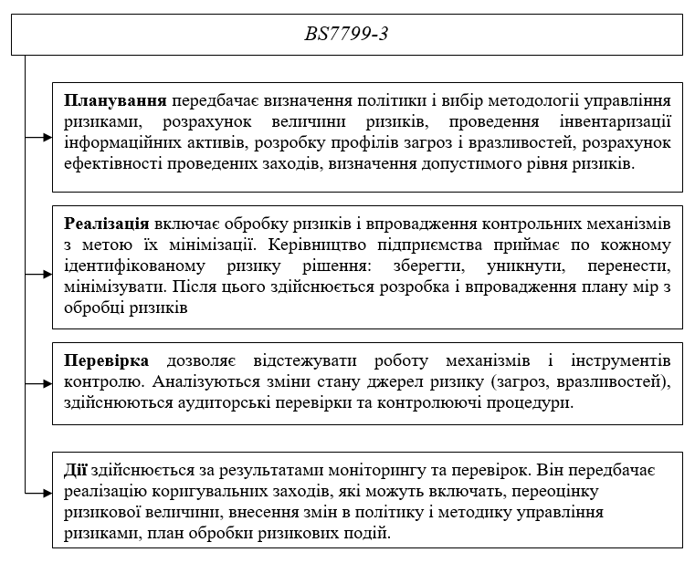Рис 1.16. BS7799-3
«Системи управління інформаційною безпекою - Практичні правила управління ризиками інформаційної безпеки» [24]. У наступному він був доопрацьований і переданий в Міжнародні організації по стандартизації (ISO іІЕС). В даний час стандарт затверджений як стандарт ISO ІЕС20071. На основі положень Британських стандартів BS була розроблена серія стандартів ISO/IEC 27000, опублікованих спільно Міжнародною Організацією по Стандартизації (ISO) і Міжнародної Електротехнічної Комісією (IEC). Міжнародні стандарти ISO 27002 та ISO 27001 є одними з найбільш широко застосовуваних у сфері інформаційної безпеки. ISO 27002 (раніше ISO 17799) включає в себе опис основних рекомендацій по організації ефективних систем управління безпекою, видаляючи увагу всіх ключових аспектах. Стандарт інформаційної безпеки ISO 27001 представляє собою збірник критеріїв, що застосовуються для аналізу і оцінки системи менеджменту, за результатами якої акредитований центр видається сертифікат відповідності, що вноситься до реєстру. Стандарт ISO 27001 описує систему менеджменту безпеки, спрямовану на вирішення завдань розробки та впровадження програм з підвищення безпеки підприємств, де використовується цикл, що складається з розробки, аналізу і перегляду. Даний цикл широко відомий, як модель PDCA Plan-Do-Check-Act, який наведено на рисунку 1.17.
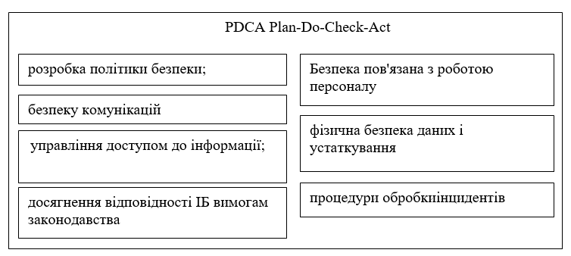
Рис. 1.17. Модель PDCA
У 2012 р міжнародна асоціація аудиту і контролю інформаційних систем Баса представила оновлену версію стандарту СОВ1Т 5, в який включені найкращі методи управління і стратегічного керівництва в сфері ІТ. СОВ1Т 5 включає 5 принципів, які дозволяють здійснювати з урахуванням семи факторів, що впливають ефективне керівництво та управління, які забезпечують оптимізацію інвестицій в інформаційні технології [31]. Дані принципи формують мотив і потенціал для практичних заходів у сфері управління ризиками.
Принципи СОВІТ:
- відповідність вимогам зацікавлених сторін. опис системної мети, яка декомпозує інтереси Стейкхол- Дерова в організаційні, потім в мету топ-менеджменту і управління ризиками;
- системний підхід. Управління ризиками розглядається як невід'ємний елемент корпоративної системи управління авіаційною діяльністю;
- застосування єдиної інтегрованої методології. У COBIT інтегровані елементи міжнародних і національних стандартів (ISO 15504, ISO 20000, ISO 27001, ISO 27002, ISO 38500, NIST і ін.);
- забезпечення цілісності підходу. У COBIT 5 використовуються спеціальні елементи, які називаються «чинники впливу»: політика, принципи і підходи; процеси; оргструктура; культура, етика, поведінку; інформація; послуги, інфраструктура та додатки; люди, навички та компетенції;
- поділ керівництва та управління. У COBIT запропонована модель керівництва та управління у сфері ІТ, що включає 5 і 32 процесів керівництва і управління відповідно. Процеси управління об'єднані в групи EDM (Оцінка, вибір напрямку і спостереження), АРО (Забезпечення відповідності, планування і організація), BAI (Створення, придбання та впровадження), DSS (Обслуговування, експлуатація та супровід), MEA (Відстеження , вимір).
Існуючі стандарти в області інформаційної безпеки і ризиків (ISO 15408, ISO 17799, ISO 9001, NIST 800-30, BSI, BS 7799, COBIT, ITIL і ін.) не розглядають ряд принципових питань, які необхідно враховувати при розробці методик управління ризиками. Облік даних питань визначає рівнем зрілості підприємства, специфікою його діяльності і іншими параметрами. Отже, розробити єдину, яка підходить для всіх вітчизняних підприємств методику управління ризиками, яка дозволила б забезпечити економічно обґрунтовану безпеку, неможливо. У кожному конкретному випадку доцільно здійснювати її адаптацію під потреби підприємства з урахуванням специфічних умов його функціонування.
На практиці не існує безперечних правил, що закріплюють, в якому випадку доцільно використовувати одну або іншу методологію управління інформаційними ризиками. Велика їх частина ґрунтується на міжнародних стандартах, наприклад BS7799 або IS017799, а тому вони дозволяють оцінити не величину ІТ-ризиків на підприємстві, а відповідність стандарту який використовується.
Зростаюча залежність процесів виробництва від інформаційних технологій багато в чому обумовлює підвищення актуальності питань екологічної та промислової безпеки. У зв'язку з цим виникає необхідність прийняття УР, спрямованих на підвищення рівня інформаційної безпеки, так як з кожним роком число аварій, що відбуваються з вини інформаційних систем, тільки збільшується.
Найбільш складним і неоднорідним процесом є оцінка ризиків, єдиної методики яких не існує. Для регламентування процесів оцінки всіх видів ризиків в 2009 році був впроваджений стандарт ISO 31010 «Методи оцінки ризику». Відповідно до нього оцінка ризику являє собою процес, що включає ідентифікацію, аналіз і порівняльну оцінку ризику [33, 48].
Аналіз ризику складається з етапів, які наведені в наступних розділах. Методи, що застосовуються при аналізі ризику, поділяються на якісні, кількісні або змішані. Якісна оцінка описує наслідки ризиків, їх вірогідність і величину за шкалою «високий», «середній» і «низький»; зіставна оцінку ризику в даному випадку здійснюється на підставі якісних критеріїв.
При кількісному аналізі ризиків визначається значимість і грошова вартість наслідків ймовірності їх настання, при цьому значення ризику отримують в - одиницях, заданих при розробці області застосування ризик-менеджменту. Повний кількісний аналіз ризиків не завжди здійснимо через нестачу даних про аналізованої системі, впливу людського фактора та інших, а також тому, що трудовитрати на його проведення великі.
Порівняльна оцінка ризику включає порівняння кількісної величини ризику з критеріями, заданими при встановленні області застосування ризик-менеджменту, для визначення класу ризику і значущості.
У стандарті ISO 31010 в наведені описи основних методів, використовуваних для оцінки ризику, з урахуванням їх застосовності на різних етапах процедури оцінювання, в тому числі: метод мозкового штурму, метод Дельфі, контрольні листи, аналіз небезпеки і критичних контрольних точок, аналіз сценаріїв, аналіз дерева відмов, аналіз причин і наслідків, аналіз дерева рішень, марковский аналіз, моделювання методом Монте-Карло, Байесовский аналіз і мережі Байєса, криві FN, індекси ризику, матриця наслідків і ймовірностей, та ультікрітеріальний аналіз рішень
Оцінка ризиків передбачає не тільки оцінку ймовірностей настання ризикових подій, а й визначення розмірів шкоди при настанні цих подій. При цьому слід враховувати як прямі, так і побічні збитки. Прямі збитки являють собою безпосередній збиток здоров'ю третіх осіб, майну або майновим інтересам підприємства (третіх осіб). Непрямі збитки виникають внаслідок неможливості нормального функціонування підприємства протягом певного часу
Для формалізації процедур ПР з управління ризиками в умовах невизначеності необхідно використовувати теорію експертних оцінок, теорію штучного інтелекту, теорію нечітких (розмитих) множин та методи нечітко-логічного висновку, які дають можливість за допомогою безлічі лінгвістичних змінних, нечітких значень факторів і змінних небезпечних ситуацій оцінити ступінь впливу ФР різної природи на цільові показники діяльності підприємств, а також виявити найбільш значимі ФР. У той же час, відомі експертні методи аналізу ризиків не дозволяють в повній мірі використовувати добре розроблений апарат імітаційного моделювання небезпечних ситуацій, що знижує гнучкість створюваного на їх основі алгоритмічного і програмно-інформаційного забезпечення сучасних СППР. Зазначені обставини, в свою чергу, знижують обґрунтованність ПР з УР підприємств в умовах невизначеності.
Процеси прийняття УР в проектах зі створення кінцевого продукту відбуваються в умовах суттєвої невизначеності, яка проявляється у вигляді обмеженості або нечіткості інформації про умови реалізації проектного продукту [1], [5], [29].
Процес планування реагування на ризики ґрунтується на результатах якісного і кількісного аналізу. На цьому етапі призначаються відповідальні особи за зниження ризику і розробляються методи і процедури, які сприяють зниженню впливу найбільш небезпечних загроз на цілі проекту, а також оцінюються витрати ресурсів для зниження несприятливих подій до прийнятного рівня. Ризики розглядаються згідно їх пріоритетам, а способи реагування розробляються для кожного ризику окремо.
На етапі моніторингу та контролю рівнів ризику аудитори з БП відстежують ідентифіковані загрози, контролює виконання планів з реагування на ризики і оцінює їх ефективність протягом усього життєвого циклу проекту. Здійснюється документування результатів проведених заходів щодо зниження впливу найбільш небезпечних ризиків, оцінка їх ефективності, вивчення причин виникнення несприятливих ситуацій, а також проводиться ідентифікація нових ризиків і перегляд стану відомих ризиків.
З урахуванням вищевикладеного можна сказати, що для підвищення ефективності управління ризиками проекту необхідні формалізація і автоматизація управління ризиками на різних етапах. Таке завдання може бути вирішена шляхом розробки СППР управління проектними ризиками. СППР при цьому повинна ґрунтуватися на сучасних методах обробки інформації в умовах суттєвої невизначеності і дозволяти проводити аналіз ризиків, виробляти, оцінювати і приймати ефективні рішення. Для цього система повинна використовувати моделі, що інтегрують якісні та кількісні фактори, що визначають ризики проекту [44].
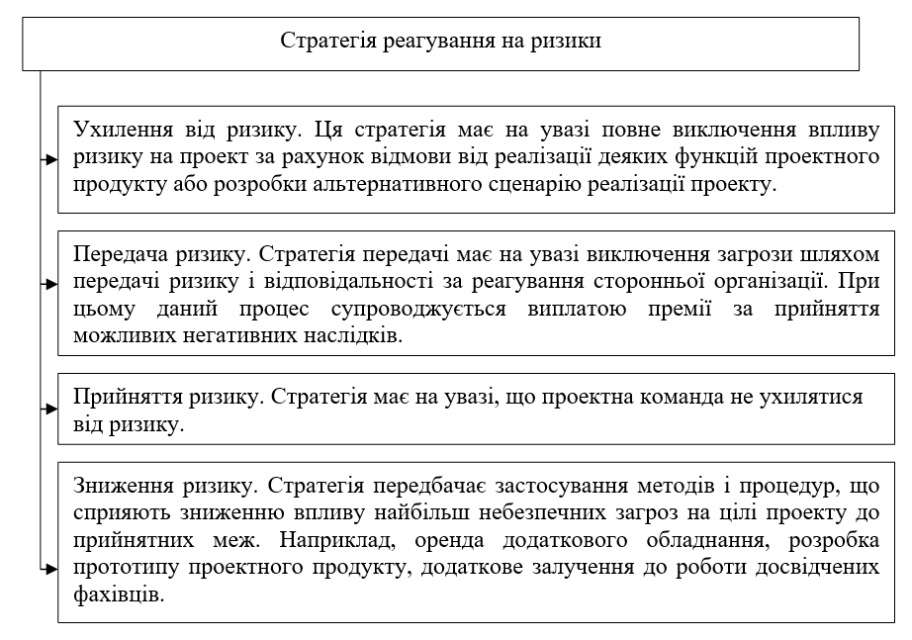
Рис 1.18. Стратегія реагування на ризики
Сучасні теорії моделювання ризиків. Загальні підходи до моделювання ризиків.
В даний час спостерігається зростання кількості методик визначення ризиків та їх застосування, багато підходів залишаються на рівні вербальних моделей, не мають формалізованих математичних моделей. Зокрема, в міжнародному стандарті ISO 31010 «Менеджмент ризиків. Методики оцінки ризиків », наводиться велика кількість найрізноманітніших методів (31), які мають різні можливості, сфери застосування, і тільки 21 з них здатні обчислювати ризик (якісно або кількісно). Нижче вони наведені у Табл. 1.10.
Таблиця 1.10. Застосування інструментів, що використовуються для оцінки ризику
 | Процес оцінки ризику
Інструменти та методики | Ідентифікація ризику | Аналіз ризику |  |  | Обчислення ризиків
 |  | Наслідок | Ймовірність | Рівень ризику
Мозковий штурм | SA | NA | NA | NA | NA
Структуровані та напівструктуровані інтерв’ю | SA | NA | NA | NA | NA
Метод Дельфі | SA | NA | NA | NA | NA
Контрольні листи | SA | NA | NA | NA | NA
Попередній аналіз небезпек (ПАН) | SA | NA | NA | NA | NA
Дослідження небезпек та | SA | SA | А | А | А
працездатності (HAZOP)
Аналіз небезпек та критичних точок управління | SA | SA | NA | NA | SA
Оцінка екологічного ризику | SA | SA | SA | SA | SA
Структура «Що якщо?» (SWIFT) | SA | SA | SA | SA | SA
Аналіз сценаріїв | SA | SA | А | А | А
Аналіз впливу на бізнес | А | SA | А | А | А
Аналіз корінних причин | NA | SA | SA | SA | SA
Аналіз видів та наслідків потенційних відмов | SA | SA | SA | SA | SA
Аналіз дерева несправностей | А | NA | SA | А | А
Аналіз дерева подій | А | SA | А | А | NA
Аналіз причини/ наслідку | А | SA | SA | А | А
Причинно-наслідковий аналіз | SA | SA | NA | NA | NA
Аналіз рівнів надійності Засобів захисту (LOPA) | А | SA | А | А | NA
Дерево рішень | NA | SA | SA | А | А
Аналіз людської надійності | SA | SA | SA |  | А
Аналіз «метелика» | NA | А | SA | SA | А
Надійність центрів обслуговування | SA | SA | SA | SA | SA
Аналіз паразитних контурів | А | NA | NA | NA | NA
Аналіз Маркова | А | SA | NA | NA | NA
Імітаційне моделювання методів Монте-Карло | NA | NA | NA | NA | SA
Байесовська статистика та мережі Байеса | NA | SA | NA | NA | SA
Криві FN | А | SA | SA | А | SA
Індексація ризиків | А | SA | SA | А | SA
Матриця наслідків / ймовірності | SA | SA | SA | SA | А
Аналіз витрат/ вигоди | А | SA | А | А | А
Аналіз рішення за декількома ознаками (MCDA) | А | SA | А | SA | А
*SA - Застосовується в обов’язковому порядку, NA - Не застосовується, А - Застосовується
Протягом останнього десятиліття почали активно вивчатися питання математичного моделювання економічних ризиків. Систематичний виклад різних підходів в розробці ризикових економіко-математичних моделей представлено в монографіях і статтях вітчизняних і зарубіжних авторів. Математичні моделі формуються в основному за галузевим принципом [33, 38, 51, 52, 54]. Можна знайти моделі для аналізу фінансових, страхових, технічних, екологічних, в освіті, медичних інші. На жаль, вони не володіють спільністю і в багатьох випадках непридатні для інших областей застосування. Загальних підходів до побудови моделі ризику трохи, вони досить повно представлені в роботі [71].
Двофакторна модель ризику. В реальних задачах оцінки ризиків можна скористатися двофакторною моделлю ризику, яка спирається на комбінацію ймовірності події та тяжкості можливих його наслідків [9]. Зазвичай вважається, що ризик тим більше, чим більша ймовірність події і тяжкість її наслідків. При цьому ризик в разі кількісного вираження ймовірності події та тяжкості її наслідків виражається формулою: Ризик = ймовірність * тяжкість наслідки, R = p * Z, де р - ймовірність реалізації небезпеки, Z - тяжкість наслідків прояви небезпек. Як правило, тяжкість наслідків пов'язана з цілями бізнес-процесів, з персоналом, з навколишнім середовищем. Якщо змінні є якісними величинами, то операція множення не визначена. Тоді в явному вигляді ця формула використовуватися не повинна. Для розрахунку ризику необхідно сформувати шкали ймовірності появи небезпеки і тяжкість наслідки прояву небезпеки, за якими можна вимірювати входять до вираз чинники. Це одна з найважливіших завдань в менеджменті ризику.
Трифакторні моделі ризику. У три факторній моделі до двох згаданих складових ризику додається ще одна. Таким третім елементом може бути частота появи (ймовірність) ситуації, ризик для якої оцінюється. наприклад: Ризик = ймовірність * тяжкість наслідків * частота появи (R = p * Z * f) Очевидно, що чим вище можлива частота появи небезпеки, тим вище ризик. Неважко помітити, що твір ймовірність (для працівника) * частота появи по суті є ймовірність для підприємства. З цієї точки зору такий варіант моделі ризику не відрізняється принципово від наведеної вище двофакторної моделі. Як третій фактор при оцінці ризику можна також використовувати можливість передбачення події, ризик наслідків якого ми оцінюємо. Формула для розрахунку ризику в цьому випадку буде: Ризик = ймовірність виникнення * тяжкість наслідки * можливість виявлення події (R = p * Z * U). Якщо є технічні (або організаційні) кошти для виявлення появи небезпеки, то очевидно, що запобігти таку небезпеку легше. Наприклад, якщо на апараті, що працює під тиском, варто манометр, то з підвищення тиску легко передбачити можливість некерованого розвитку ситуації (наприклад, вибух), тобто передбачити появу небезпеки. Така можливість прискорить прийняття заходів по її запобіганню, а це в свою чергу призведе або усунення небезпеки (знизимо тиск), або до зниження тяжкості наслідків (всіх вивели з небезпечної зони). Отже, ризик повинен бути менше. Наведена модель враховує це. Саме такий підхід реалізується в методі FMEA [10]. У цьому методі по кожній з трьох складових ризику введені експертні шкали з рівнями експертної оцінки від 1 до 10 (найвища ймовірність - 10, найважчі наслідки - 10, повна відсутність можливості виявлення події - 10). При цьому загальний показник ризику змінюється від 1 до 1000, а значним вважається ризик в 125 і більше одиниць. У сфері інформаційної безпеки (ISO 27005) широке застосування знайшла наступна трифакторну модель: Ризик = Загроза * Уразливість * Тяжкість наслідків (R = Q * G * Z). У цій моделі використовується такі додаткові поняття: Загроза - Можливі причини появи небезпечних подій, які можуть призвести до негативних наслідків для організації. Уразливість - Оцінка схильності небезпеки. Це залежить, наприклад, від захищеності об'єкта, на який може подіяти небезпека, від можливості контролю і як наслідок - попередження дії небезпеки тощо. Неважко помітити, що всі трифакторної моделі легко зводяться до двофакторної, тому що два фактора (за винятком присутнього в кожній моделі як фактора тяжкості наслідків) по суті визначають ймовірність настання негативного (небезпечного) події. Очевидно, що частота появи небезпеки (наприклад, кількість небезпечних одиниць обладнання) однозначно впливає на загальну ймовірність її появи. Точно також і твір «Загрози» на «Уразливість» також визначає ймовірність прояву небезпеки. І твір «ймовірності» виникнення небезпечної події на «можливість виявлення події» також визначає реальну ймовірність настання події. Хоча при управлінні ризиками в разі виділення кількох складових ймовірності появи небезпеки можна чіткіше визначити фактор, який потрібно міняти для зниження ризику. В даному випадку, замість «зниження ймовірності» (як в двофакторної моделі) можна знижувати ймовірність появи загрози, або знижувати вразливість, тобто виходить більше можливостей для «напрямки впливу» з метою зниження ризику. Тому трифакторної моделі тільки вводять «розкладання» ймовірності на складові не вносячи принципових нововведень. Для всіх додаткових чинників, до речі, потрібно вводити відповідні шкали, що в деякому сенсі ускладнює розрахунок ризиків. Хоча при управлінні ризиками можна чіткіше визначити «напрямок впливу» на ризик.
П’ятифакторна модель ризику.
$R=\frac{S_{1}*S_{2}}{S_{3}}*p*Z$
Існує п'ятифакторна модель ризику, де [70]:
Тут введені додаткові чинники: S₁ - небезпека (інтенсивність небезпеки); ця характеристика «сили» небезпеки. S₂ - схильність небезпеки; ця характеристика оцінює впливу небезпеки на конкретний об'єкт. S₃ - опірність небезпеки; ця характеристика оцінює здатність чинити опір прояву небезпеки. Однак всі ці складові ризику також як і в разі трифакторної моделей, можна врахувати побічно через ймовірність появи небезпеки. Величини S оцінюється експертом по узгодженої шкалою. Наприклад, від 1 до 5. Z - величина втрат, вони можуть бути виражені в грошовому еквіваленті, р - ймовірність появи небезпеки, може оцінюватися по будь узгодженої шкалою Останні два чинники повністю збігаються з аналогічними в попередніх моделях.
Багатофакторні моделі ризику. У загальному випадку можна записати:
$R=\prod_{i=1}^{n}{r_{i}}$
де $r_{i}$ - певний фактор, оцінюваний за прийнятою узгодженої шкалою. Наприклад:
- розмір збитку;
- час перебування співробітників в небезпечній зоні (для кумулятивної небезпеки);
- можливість виявлення причин небезпеки;
- імовірність виникнення небезпеки;
- можливість запобігання небезпеки на тій чи іншій стадії її розвитку;
- область поширення небезпеки.
У загальному випадку введення багатофакторних моделей розрахунку ризику дозволяє більш точно знаходити способи зниження ризиків. В цілому все математичні моделі обчислення ризиків по суті наводяться до представленого в міжнародному керівництві двофакторної моделі, в якій складовими є ймовірність появи небезпеки і тяжкість її наслідків. Для використання таких моделей необхідно сформувати шкали і методи оцінок цих характеристик.

Висновки
У 2020 році при виконанні транспортних перевезень ПС української реєстрації, відносні показники стану безпеки польотів у порівнянні з минулим роком зменшились, але, беручи до уваги наявні обмеження щодо кількості польотів через профілактику розповсюдження вірусної інфекції COVID-19, різниця між показниками залишається дуже незначною. В цілому, якщо не враховувати обсяги нальоту, то абсолютні показники аварійності за катастрофами та аваріями не змінились і залишаться на такому ж рівні як і в попередньому році. Внаслідок відсутності серйозних інцидентів та аварій, коефіцієнт аварійності по СІ та А у порівнянні з першим півріччям попереднього року зменшився до 0.
Відносні показники стану безпеки польотів цивільних повітряних суден, що внесені в Державний реєстр цивільних ПС України (КА – коефіцієнти аварійності) у 1 півріччі 2020 року у порівнянні з відповідним періодом 2019 року, склали:
- при виконанні регулярних комерційних, нерегулярних комерційних та некомерційних польотів:
коефіцієнти аварійності $K_{T}=N*100 000/T$,
де N – кількість авіаційних подій;
Т – наліт годин за аналізований період;
100000 – критерій порівняння, 100 000 годин нальоту.
Катастрофи:
$$K_{AK2020}=1*100 000/63 997=1.56$$
$$K_{AK2019}=0*100 000/139 983=0$$
Аварії:
$$K_{AA2020}=0*100 000/63 997=0$$
$$K_{AA2019}=1*100 000/139 983=0.71$$
Серйозні інциденти:
$$K_{ACI2020}=0*100 000/63 997=0$$
$$K_{ACI2019}=1*100 000/139 983=0.71$$
За даними, які отримало НБРЦА, у 1 півріччі 2020 року обсяг нальоту годин при виконанні регулярних комерційних, нерегулярних комерційних та некомерційних польотів у порівнянні з минулим роком, внаслідок пандемії COVID-19 зменшився у 2,2 рази. Серйозних інцидентів не було.
Коефіцієнти аварійності за кожне півріччя (2013 - 2020р.)(при виконанні регулярних комерційних, нерегулярних комерційних та некомерційних польотів) (Рис. 1.14) та при виконанні авіаційних робіт та учбово-тренувальних польотів) (Рис. 1.15) наведені нижче.
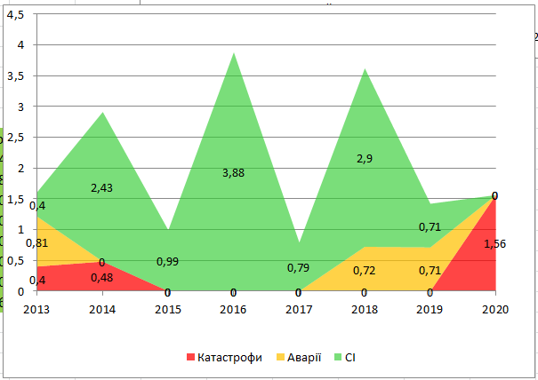
Рисунок 1.14. Коефіцієнти аварійності за кожне півріччя (2013 - 2020р.) (при виконанні регулярних комерційних, нерегулярних комерційних та некомерційних польотів)
- при виконанні авіаційних робіт та учбово-тренувальних польотів:
коефіцієнти аварійності $K_{T}=N*10 000/T$,
де N – кількість авіаційних подій;
Т – наліт годин за аналізований період;
10 000 – критерій порівняння, 100 000 годин нальоту.
Катастрофи:
$$K_{AK2020}=0*10 000/8 910=0$$
$$K_{AK2019}=0*10 000/7 906=0$$
Аварії:
$$K_{AA2020}=0*10 000/8 910=0$$
$$K_{AA2019}=2*10 000/7 906=2.52$$
Серйозні інциденти:
$$K_{ACI2020}=0*10 000/8 910=0$$
$$K_{ACI2019}=0*10 000/7 906=0$$
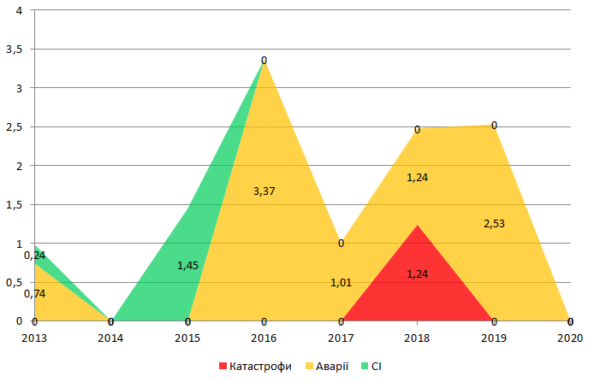
Рисунок 1.15. Коефіцієнти аварійності за кожне півріччя (2013 - 2020р.) (при виконанні авіаційних робіт та учбово-тренувальних польотів)
За даними, що надійшли від експлуатантів АЗП та авіації АХР, у 1 півріччі 2020 року, катастроф та аварій не було. Обсяг нальоту годин при виконанні авіаційних робіт та учбово-тренувальних польотів у порівнянні з 2019 роком збільшився на 1804 години (11,2 %). Відсутність катастроф і аварій у першому півріччі 2020 року, призвело до зменшення коефіцієнта аварійності до 0.
Згідно з даними, що надійшли від авіакомпаній, при виконанні транспортних перевезень сталася 1 катастрофа внаслідок атаки ракетним ударом літака авіакомпанії МАУ на території Ірану, який виконував рейс PS752 за маршрутом Тегеран - Київ. Внаслідок цієї трагічної події, коефіцієнт аварійності по катастрофах збільшився до 1,56. Аварій та серйозних інцидентів у першому півріччі 2020 року не було, тому коефіцієнт аварійності по обох класах подій залишається 0. Згідно з даними, що надійшли від авіакомпаній, у 1 півріччі 2020 року порівняно з 2019 роком, відносний показник кількості інцидентів при виконанні транспортних перевезень збільшився та становить 12,5 (у 2019 році – 7,43) інцидентів на 100 000 льотних годин. Враховуючи всі отримані дані, при експлуатації ПС сертифікованих компаній та навчальних закладів, загальний коефіцієнт аварійності по подіях високого рівня (К, А, СІ) на (0,64) покращився (зменшився) у порівнянні з першим півріччям 2019 року, та складає 1,37 на 100 000 льотних годин.
За результатами аналізу, категоріями підвищеного ризику у 2019 році стали (та залишаються, у порівнянні з попереднім 2018 роком) події CFIT, RE та SCF-PP. Згідно з даними Doc 10004 ІКАО на події CFIT припадає 2,98% від усіх подій, що відбуваються в світі. В той же час кількість загиблих внаслідок таких подій сягає 24,56% від загальної кількості загиблих. CFIT є категорією підвищеного ризику.
РОЗДІЛ 2.
ТЕОРЕТИЧНІ ПОЛОЖЕННЯ КОМПЛЕКСНОЇ ОЦІНКИ ВПЛИВУ СИСТЕМИ РИЗИКІВ НА ЕФЕКТИВНІСТЬ АЕРОНАВІГАЦІЙНОГО ОБСЛУГОВУВАННЯ
2.1. Формування показників і критеріїв оцінки впливу ризиків на ефективність аеронавігаційного обслуговування
Особливістю сучасного авіаційного ризик-менеджменту є відсутність єдиного підходу до оцінки ризиків, який проявляється в тому, що на практиці використовуються різні заходи ризиків. Ефективного підходу, що забезпечує комплексну оцінку ризиків на рівні провайдера та експлуатанта, на сьогодні ще не запропоновано..
Як вже зазначалося вище, ризик являє собою складне явище, яке характеризується: ймовірністю реалізації і величиною фінансових втрат при реалізації ризику. Таке розуміння ризику досить міцно усталене в практиці ризик-менеджменту, проте існуючі підходи до оцінки величини ризику дуже різнорідні.
Нижче проводиться систематизація рекомендованих показників ризику, відповідно до якої існуючі показники ризику можна умовно розбити на 6 груп.
Проведена автором систематизація відомих показників ризику проілюстрована на рис. 2.1. Структура показників ризиків першої групи представлена на рис. 2.2.
Показники ризиків першої групи, що застосовуються в авіаційному ризик - менеджменті, орієнтовані, перш за все, на оцінку ризиків виникнення загроз безпеки польотів. У той же час потреби практики вимагають формування і використання показників оцінки ризиків, характерних для всього циклу АД включаючи експлуатантів які здійснюють пасажирські, транспортні перевезення та авіаційні роботи.
Структура показників другої групи представлена на рис. 2.3. а показників третьої-шостої груп - на рис. 2.4.

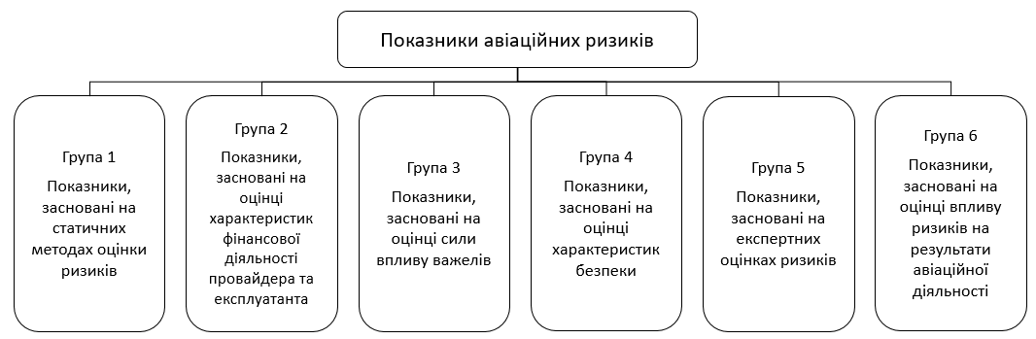
Рисунок 2.1. Систематизація показників ризику

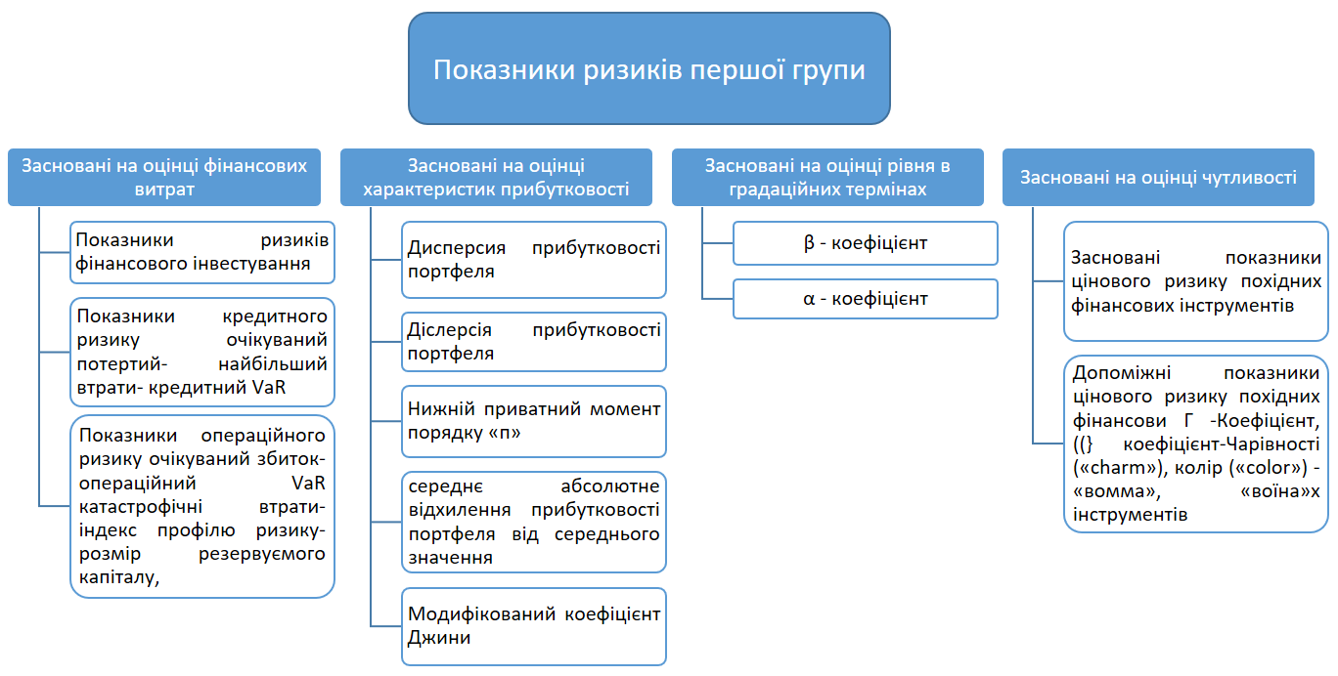
Рисунок 2.2. Структура показників ризиків першої групи.
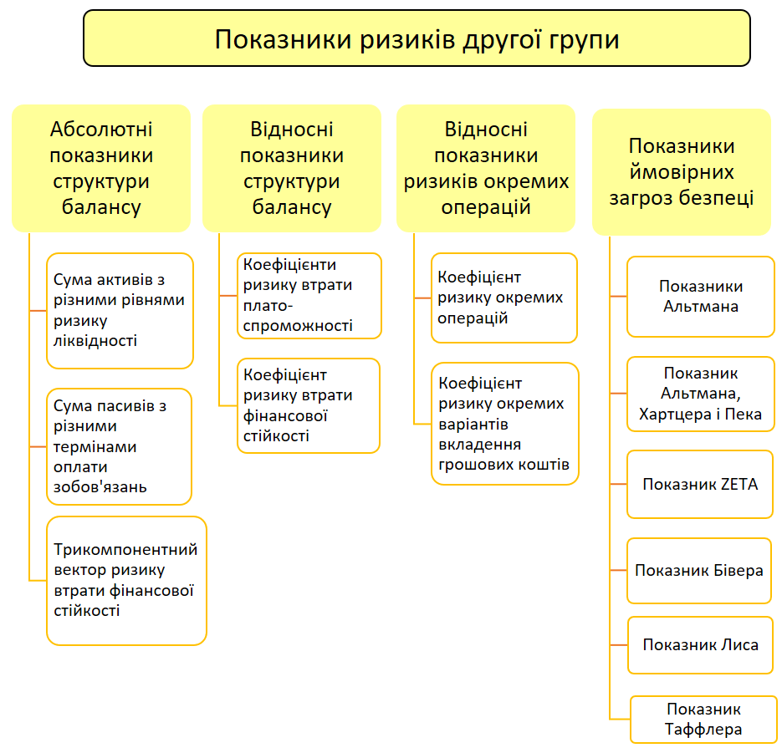
Рисунок 2.3. Структура показників ризиків другої групи
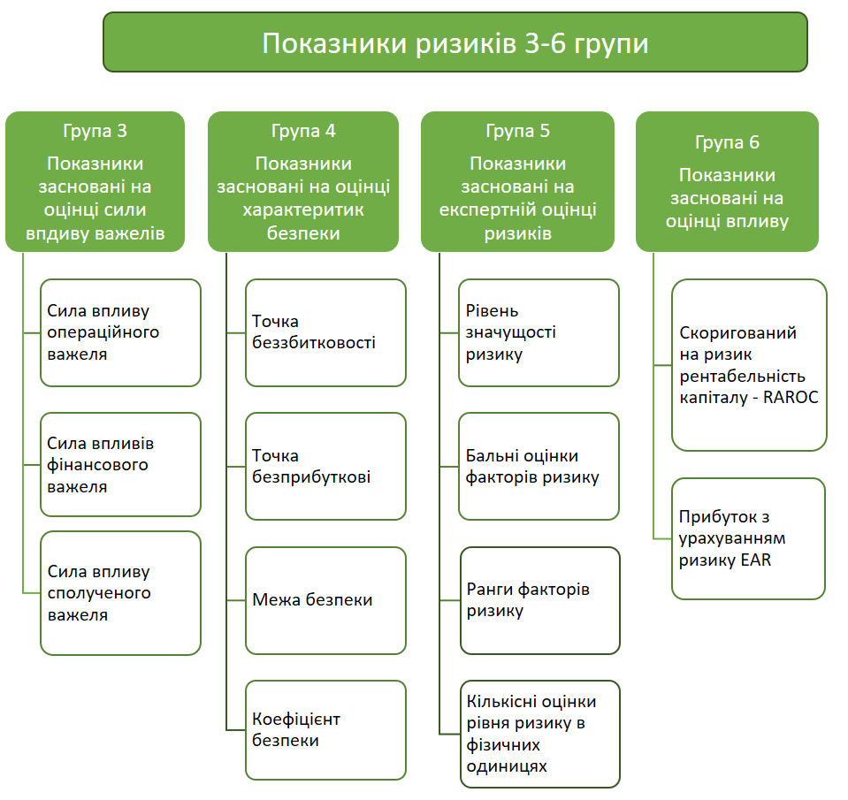
Рисунок 2.4. Структура показників ризиків третьої - шостої груп
Показники ризиків другої групи, з огляду на вплив ризиків на окремі аспекти АД, не дозволяють безпосередньо оцінити вплив ризиків на ключові показники ефективності, що також не дозволяє використовувати ці показники в управлінні ризиками за результатами їх впливу на ефективність АД.
Показники ризиків третьої групи, засновані на оцінці сили впливу важелів, характеризують чутливість різних показників прибутку і рентабельності до зміни обсягу реалізації і величини залученого позикового капіталу. Ці показники корисні для оцінки значущості факторів ризиків, але також не можуть використовуватися в якості показників ефективності АНО, за результатами впливу на які має здійснюватися управління ризиками АД.
Показники ризиків четвертої групи, засновані на оцінці характеристик безпеки, характеризують або «запас безпеки» відносно того чи іншого фактору ризику (межа безпеки і коефіцієнт безпеки), або граничне значення будь-якого показника, що відділяє прибуткову, дохідну діяльність від збиткової, безприбуткової діяльності (точка беззбитковості, точка безприбутковості) і також не можуть використовуватися в якості показників ефективності АД.
Показники ризиків п'ятої групи, засновані на експертній оцінці ризиків, характеризуються суб'єктивізмом і неточністю їх визначення внаслідок практичної неможливості врахувати при експертній оцінці складний вплив ризиків одне на одного.
До показників ризиків шостої групи відносяться показники RAROC і EAR. Крім того, з відкритих джерел неясні методики практичного розрахунку EAR, що обумовлює суто абстрактний теоретичний характер інформації про цей показник.
Реалізація того чи іншого підприємницького ризику впливає на фактори, що визначають коефіцієнт стійкого зростання і обумовлює його зниження і, отже, зниження ефективності АД. Використання в якості показника рівня того чи іншого ризику мінімального значення коефіцієнта стійкого зростання, нижче якого з високим ступенем ймовірності значення цього показника при реалізації ризику не опуститься, дозволяє безпосередньо оцінити вплив цього ризику на ефективність АНО. В якості допоміжних показників оцінки рівня ризиків можна використовувати мінімальне або інше значення показників фінансової та економічної рентабельності, що є факторами підвищення коефіцієнта стійкого зростання.
Досить повне уявлення про вплив ризику на ефективність АНО може дати двомірний вектор, компонентами якого є величини мінімального (із заданою вірогідністю) і найбільш ймовірного значення коефіцієнта стійкого зростання, що залежать від цього ризику. Також з цією метою можна використовувати і двомірні вектори, побудовані аналогічним чином для показників фінансової та економічної рентабельності.
Запропоновані показники утворюють самостійну групу показників, орієнтованих на оцінку підприємницьких ризиків підприємства, і доповнюють розглянуту вище класифікацію відомих показників.
Результати оцінки показників ризиків є базою для прийняття рішень про прийнятність рівня розглянутих ризиків, виборі методів управління ризиками і виборі стратегії розвитку підприємницької діяльності.
Для прийняття зазначених рішень необхідно вибрати критерій, на основі застосування якого вони будуть прийматися. Нижче, по аналогії з [46], будемо називати цей критерій - критерієм прийняття ризикового рішення.
Як випливає з проведеною систематизації відомих, критеріїв, основними критеріями; прийняття ризикового рішення є критерії придатності, адаптивності, Вальда, Максимакс, Гурвіца, Севіджа і песимізму.
Критерій придатності застосовується суб'єктом підприємництва в ситуаціях, коли необхідно визначити доволі великий діапазон раціональних варіантів, $u(t)∈U$, що задовольняють нерівності $K\left[u(t)\right]≤R_{TP}$. Застосування цього критерію не забезпечує вибір оптимального варіанту, але забезпечує вибір допустимого варіанту.
Критерій оптимальності застосовується для вибору найкращого варіант, але характеризується недостатньою гнучкістю системи дій, оскільки не враховує поточну інформацію про зміну підприємницького середовища при реалізації рішення $u$. Крім: того, певним недоліком критерію оптимальності є той факт, що він застосовується тільки при використанні у ролі показника $R$ рівня ризику скалярної величини.
Критерій адаптивності забезпечує гнучку цілеспрямовану систему дій, проте характеризується високою складністю, обумовленою багатоетапністю застосування і необхідністю наявності повної інформації про очікувані величини збитків і прибутків.
Критерії Вальда, максимакса, Гурвіца, Севіджа і песимізму засновані на оцінці чисельних оцінок, побудованих на використанні принципу Бернуллі. Певним недоліком цих критеріїв є зайва категоричність, обумовлена орієнтацією або на найгірший чи найкращий результат (критерій Вальда і критерій максимакса), або на максимальні втрати чи максимальну лінійну комбінацію найкращого і найгіршого значень показника, що характеризує виграш (критерії Севіджа і Гурвіца). Крім того, практичне застосування критерію Гурвіца ускладнено визначенням достовірного значення вагового коефіцієнта $α$.
Враховуючи зазначені недоліки інших розглянутих вище критеріїв, в даній роботі будемо користуватися критерієм придатності.

2.2. Метод побудови та дослідження системи ризиків аеронавігаційного обслуговування на основі модульного принципу
Результатом оцінки системи ризиків ланцюжка стрижневих процесів авіаційної діяльності повинна бути оцінка цих результуючих ризиків і їх впливу на показники ефективності. Аналіз побудованої системи ризиків дозволяє виділити дві базові структури ризиків, наведені на рис. 2.5.
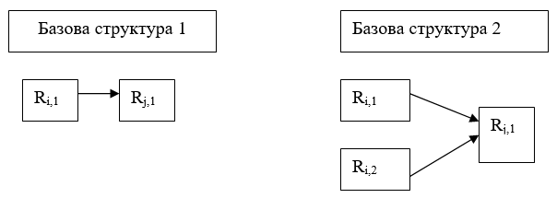
Рисунок 2.5. Базові структури ризиків
Базова структура 1 являє собою систему двох ризиків: факторного ризику і результативного ризику Rjj, а базова структура 2 - систему трьох ризиків: двох факторних ризиків Ri, 1 і результативного ризику Ri, 2
На Рис. 3.5. i та j відповідно номера градацій факторних і результативних ризиків. Базові структури 1 і 3 дозволяють: будувати на їх основі складні системи ризиків, що характеризуються впливом на кожен з результативних ризиків безлічі факторних ризиків. Якщо який-небудь результативний ризик знаходиться під впливу більше двох факторних ризиків, то таку структуру ризиків доцільно будувати як послідовну структуру базових модулів, відповідних базової структурі можливі два варіанти базових модулів структури 1та модуль, для якого реалізація факторного ризику не обов'язково тягне за собою реалізацію результативного ризику. Модуль В, для якого реалізація факторного ризику обов'язково тягне за собою реалізацію результативного ризику. Однак застосування модуля В позбавлене практичного сенсу; Якщо результативний ризик обумовлений тільки впливом факторного ризику і не залежить від інших факторів, то його характеристики; повністю відповідний характеристикам цього факторного-ризику і ризики і виявляються ідентичними таким чином оцінка характеристик результативного: ризику не потрібно. Якщо на результативний ризик впливають і інші ризики крім факторного ризику, то структуру цих ризиків слід будувати на основі базової структури 2. Для модуля 1А характеристики; факторного і результативного ризику різні, має місце ситуація, коли на результативний ризик впливають інші ризики» крім факторного ризику. Тому ризики можуть, бути включені в базову структуру 2. Однак для компактного графічного представлення структури ризиків, в тих випадках, коли потрібно виділити факторний ризик і врахувати комплексний вплив інших факторних ризиків на ризик застосування базового модуля А доцільно. Граф станів базової структури двох ризиків для модуля 1А приведений на Рис. 2.6.
Зміст станів: Для базової структури 2 практичний інтерес представляють 3 стану системи ризиків, яким відповідають 3 варіанти базових модулів:
Модуль 2А, для якого реалізація хоча б одного з факторних ризиків 1 і 2 обов'язково тягне за собою реалізацію результативного ризику. Модуль 2В, для якого навіть спільна реалізація факторних ризиків і 2 цієї статті не обов'язково тягне за собою реалізацію результативного ризику К. 3. Модуль 2С, для якого спільна реалізація факторних ризиків 1 і 2 неможлива, а результативний ризик реалізується при реалізації хоча б одного з факторних ризиків і Графи станів базової структури трьох ризиків для модулів 2А, 2В і 2С наведені на Рис. 2.7.- 2.9.
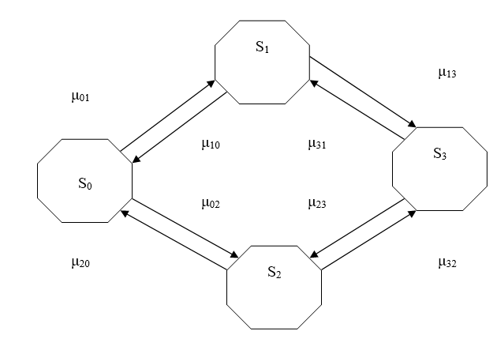
Рисунок 2.6. Граф станів базової структури двох ризиків
На графах станів стрілки, спрямовані, наприклад, зі стану ° 0 в стан ° 1, означають перехід системи в момент реалізації ризику, а зі стану в стан - перехід в момент припинення реалізації цього ризику. Відсутність стрілок між станами означає практичну неможливість відповідного переходу. Так, наприклад, для модуля 2А на графі її відсутні стрілки зі стану ° 0 в стан 3 і зі стану ° 1.
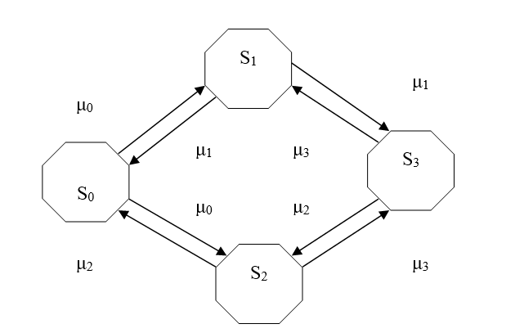
Рисунок 2.7. Граф стану базової структури трьох ризиків для модуля 2А
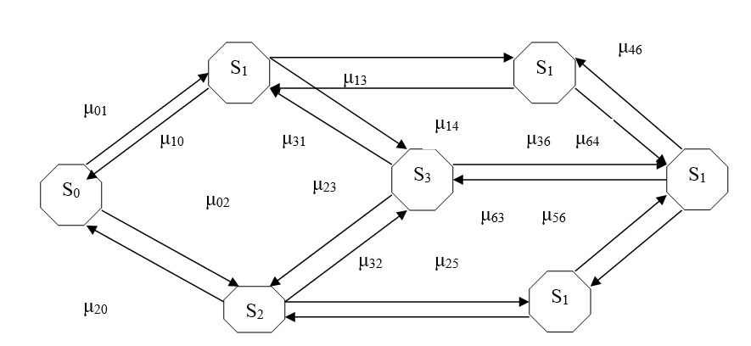
Рис 2.8. Граф стану базової структури трьох ризиків для модуля 2В

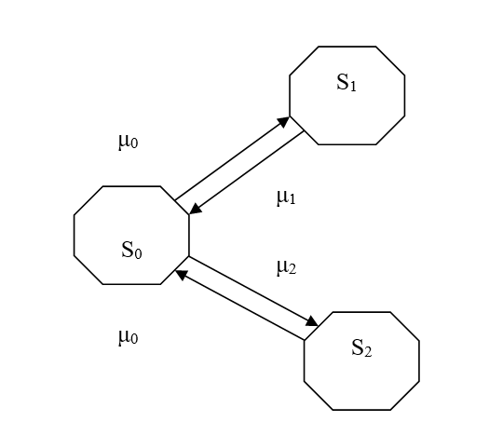
Рисунок 2.9. Граф стану базової структури трьох ризиків для модуля 2С.
Це пояснюється тим, що розглядається ситуація, коли факторні ризики 1 і 2 реалізуються незалежно один від одного і ймовірність одночасного припинення реалізації ризиків і 2 нехтує мала. Крім того, занадто мала ймовірність одночасної реалізації ризиків 1 і д. На графах станів позначені інтенсивності потоків подій, що переводять систему зі стану і т в стан. Виділені базові структури ризиків є «елементарними блоками», з яких складається ядро ​​системи ризиків. Найважливішою особливістю ризиків є лавиноподібний характер їх виникнення і поширення по системі ризиків. З позиції аналізу ієрархічної структури ризиків лавинна генерація ризиків проявляється в тому, що реалізація одних факторних ризиків породжує реалізацію результативних ризиків, які в свою чергу, будучи факторними для нових результативних ризиків, породжують їх реалізацію, запускаючи тим самим механізм лавинної генерації ризиків.
Процес лавинної генерації ризиків
Складність управління ризиками пов'язана ще і з тим, що реалізація заходів, спрямованих на зниження одних ризиків може породити заміщення цих ризиків іншими ризиками, які в свою чергу можуть запустити механізм лавинної генерації нових ризиків. Негативний вплив лавинної генерації ризиків на результати діяльності може посилюватися ще й тим, що реалізація нових результативних ризиків, що виникають при лавинної генерації, може привести до великих фінансових втрат, ніж реалізація факторних ризиків, що породили ці результативні ризики. Тобто для лавинної генерації ризиків може бути характерний процес посилення негативних наслідків результативних ризиків в порівнянні з безпосередніми негативними наслідками попередніх їм факторних ризиків. Зазначені обставини викликають необхідність розробки ймовірнісної моделі лавинної генерації ризиків, застосування якої для промислових підприємств з метою оцінки, аналізу та управління ризиками повинно ґрунтуватися на універсальному підході, спирається на використанні для різних підприємств єдиного ядра системи ризиків стрижневих бізнес - процесів, що складається з базових структур ризиків. Застосування моделі, заснованої на універсальному підході, має спростити процес її практичного застосування широким колом фахівців і забезпечити можливість виявлення як найбільш значущих ризиків, що призводять до найбільш тяжких наслідків, так і можливих негативних наслідків заходів з управління ризиками з урахуванням нових ризиків генеруються при реалізації цих заходів .
Процес лавинної генерації ризиків пропонується представити моделлю послідовного поширення ризиків за модульною системою їх базових структур. Поставимо задачу оцінити граничні ймовірності станів систем ризиків базових структур. Ці граничні ймовірності станів визначають відносне час перебування кожного з базових модулів в тому чи іншому стані і є вихідною інформацією для оцінки впливу ризиків на ефективність підприємництва.
Побудоване ядро системи управління авіаційними ризиками може служити основою для побудови системи ризиків на державному рівні.
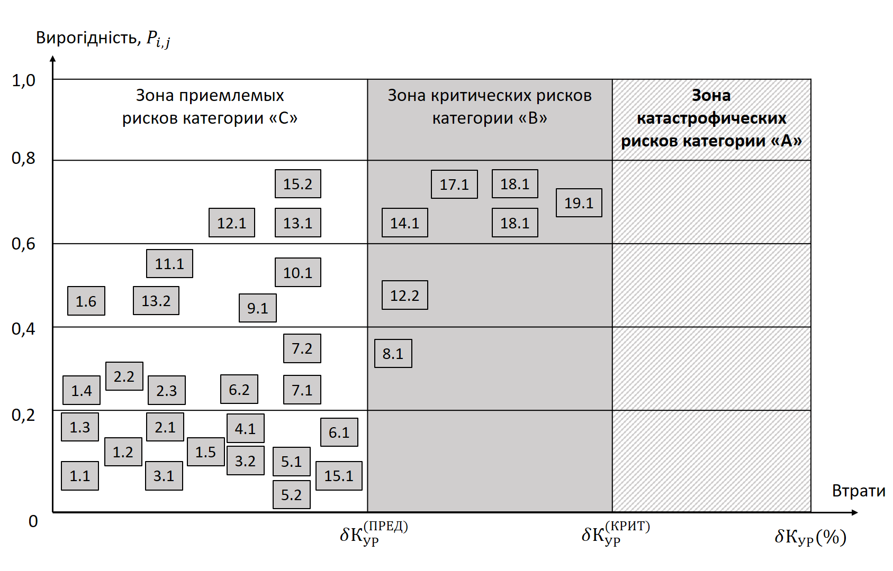
Рисунок 2.10. Графік взаємозв’язку груп ризиків
Наочне подання інформації про ймовірність реалізації ризиків і очікуваних втратах, від їх реалізації здійснюється в ризик-менеджменті за допомогою побудови карти ризиків, що дозволяє; виділити найбільш значущі ризики з метою забезпечення ефективного управління ними. Найбільш поширеною формою карти ризиків є, так звана «матриця втрат», що представляє собою таблицю заданого розміру ПХП, де кількість градацій визначають колічество2 «П» елементів таблиці найбільш часто приймається рівним 5. По вертикалі в матриці втрат вказуються ймовірності реалізації ризиків, а по горизонталі - величина очікуваного збитку: в такій матриці втрат кожен ризик позиціонується в клітинку, відповідну, характерним для цього ризику значенням ймовірності реалізації та очікуваного збитку. Приклад традиційно використовуваної в ризик - менеджменті карти ризиків, наведеної в [128, с.52], представлений на рис., на якому затемнена зона неприпустимого ризику, що характеризується рангом в діапазоні від 12 до 25. Карти ризиків, подібні карті, наведеної на рис., характеризуються недоліком, обумовленим використанням для визначення ймовірності реалізації ризиків і очікуваного збитку бальної шкали експертних оцінок (зазвичай від 1 до 5 балів) і визначенням рангу ризику, що характеризує його значимість, як твори цих оцінок . Такий підхід характеризується значним суб'єктивізмом і, як наслідок, - низькою вірогідністю.
Отримані в даній роботі результати по оцінці ймовірностей знаходження системи ризиків в стані реалізації конкретних ризиків і оцінки очікуваного збитку від реалізації ризиків дозволяють будувати карту ризиків, базуючись не на експертних, а на аналітичних оцінках. Такий аналітичний метод дозволяє виключити суб'єктивізм і формулювати збиток не в абстрактних балах, а в значеннях очікуваного зниження основних показників ефективності авіаційної діяльності, якими є коефіцієнт стійкого зростання і рентабельність власного капіталу. Приклад карти ризиків, побудованої на основі запропонованого аналітичного методу.
Ризики, збиток від реалізації яких становить менше заданого граничного значення, слід віднести до прийнятних ризиків категорії «С». Якщо збиток від ризику укладений в діапазоні від граничного до критичного значення, то такий ризик слід визнати критичним ризиком категорії «В». Ризики, збиток від реалізації яких перевищує критичне значення, слід віднести до катастрофічних ризиків категорії «А». Поділ ризиків на категорії дозволяє вибирати і застосовувати адекватні ситуації методи та інструменти управління ризиками. Так для ризиків категорії «А» слід, перш за все, застосовувати методи ухилення і компенсації, для ризиків категорії «В» - методи компенсації і нейтралізації. Ризики категорії «С» вимагають моніторингу можливостей їх переходу в більш небезпечну категорію і прийняття превентивних заходів, спрямованих на недопущення реалізації цієї можливості.
Запропонований аналітичний метод побудови карти ризиків передбачає оцінку збитку від реалізації даного ризику в припущенні відсутності всіх ризиків, які не є факторними і результативними по відношенню до аналізованого ризику. (Рис. 2.11)
Рисунок 2.11. Алгоритм розподілу ризиків на категорії
Розроблений алгоритм дозволяє на основі аналітичних оцінок розділити ризики на категорії і виробити рекомендації щодо адекватного тяжкості наслідків реалізації кожного з ризиків вибору методів та інструментів управління
Отримані розрахункові формули оцінки очікуваного і граничного знижень обсягу реалізації і підвищення загальних витрат і запропонований аналітичний метод побудови карти ризиків є базою для оцінки ефективності заходів з управління ризиками та формування портфеля цих заходів.
З урахуванням введених понять і отриманих розрахункових формул можна запропонувати алгоритм формування портфеля заходів управління ризиками.
Реалізація запропонованого алгоритму спирається на побудову карти ризиків і розробку заходів з управління ризиками. Оскільки кожен з ризиків характеризується ланцюжком пов'язаних з ним ризиків, то збиток від впливу цього ризику, відбитий на карті ризиків, характеризує збитки від впливу всього ланцюжка. Разом з тим для розробки заходів з управління ризиками потрібно виділяти факторні ризики. Вирішення цього завдання в роботі пропонується проводити на основі принципу зниження вихідних факторних ризиків, заснованого на визначенні факторних ризиків нижчих градацій, зниження яких забезпечить прийнятність впливу всього ланцюжка ризиків. Застосування запропонованого принципу орієнтоване на придушення розвитку по ланцюжку взаємопов'язаних ризиків механізму лавинної генерації ризиків, і, як наслідок, на придушення підвищення ризиків вищих градацій і результуючих ризиків зниження обсягу реалізації і підвищення загальних витрат.
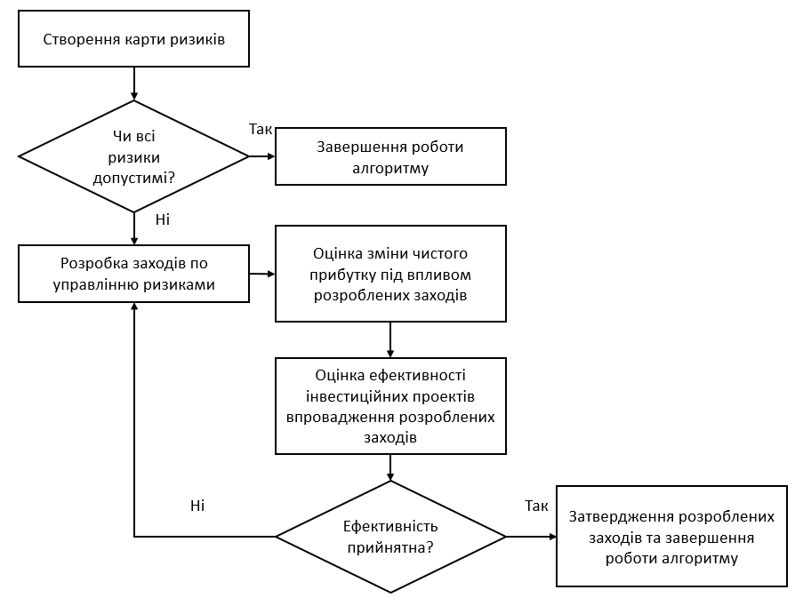
Рисунок 2.12. Алгоритм формування портфеля заходів управління ризиками
Методика реалізації запропонованого принципу зниження вихідних факторних ризиків містить наступні етапи:
Етап 1. Формування по карті ризиків переліку критичних і катастрофічних ризиків і ранжування їх за величиною збитку. В результаті виконання етапу 1 формується перелік критичних і катастрофічних ризиків.
Етап 2. Визначення ризику, що викликає найбільший збиток.
Етап 3. Виділення в ланцюжку ризиків, пов'язаних з даним ризиком, факторних ризиків нижчої градації і їх ранжування за величиною збитку.
Етап 4. Вибір факторного ризику нижчої градації, що викликає найбільший збиток (ризику Ф).
Етап 5. Розробка керуючих впливів, спрямованих на ухилення або (і) зниження тяжкості наслідків обраного ризику Ф.
Етап 6. Перехід до п.5. алгоритму.
Етап 7. Ухвалення рішення за алгоритмом про доцільність включення розроблених керуючих впливів в портфель заходів з управління ризиками і, якщо реалізація розроблених заходів недоцільна, то розробка і оцінка ефективності інших можливих впливів з подальшим переходом до виконання етапу 6.
Етап 8. Оцінка зміни шкоди від впливу ланцюжка ризиків, пов'язаних з ризиком, і нанесення ризику на карту ризиків з урахуванням заходів, включених в портфель.
Етап 9. Якщо ризик Іл перейшов до групи прийнятних ризиків, то перехід до етапу 2 за ризиком 2. В іншому випадку перехід до етапу 4 для наступного факторного ризику ланцюжка ризиків, пов'язаних з ризиком Иь
Етап 10. Якщо після формування портфеля заходів, з управління ризиком Ю по всьому впливає на нього факторним ризиків, він залишився в категорії катастрофічних або критичних ризиків - то відмова від дій, пов'язаних з цим ризиком
Реалізація запропонованої методики дозволяє впорядкувати процес формування портфеля заходів з управління ризиками і орієнтувати цей процес на придушення причин лавинної генерації ризиків.
Таким чином, за результатами досліджень, проведених у другому розділі можна сформулювати наступні висновки і рекомендації.
В якості критерію, ефективності доцільно використовувати критерій придатності, різні експлуатанти характеризуються загальним ядром системи ризиків, побудованим в даній роботі на основі застосування модульного принципу із запропонованих базових структур ризиків. Систему ризиків структур слід будувати на основі зазначеного ядра з коригуванням, що враховує специфіку діяльності даної структури експлуатанта.
Карту ризиків слід будувати, ґрунтуючись на зазначених аналітичних оцінках, в координатах ймовірності реалізації ризику і збитку, що характеризується відносною зміною коефіцієнта стійкого зростання під впливом ризиків.
Коли полум’я каміна засяяло, коли запалилася лампа, коли Мар’яна пішла, не запитуючи його, як раніше: «Чи потрібно ще джентльмену щось інше?», Абат Біротто м’яко опустився у прекрасне і широке крісло свого пізній друг; але рух, з яким він кинув, був чимось сумним. Доброго пана охопило передчуття жахливого нещастя. Очі його послідовно зверталися до прекрасного годинника на стіні, до комода, до сидінь, штор, килимів, ліжка у формі могили, купи благословенної хвилі, розп’яття; до Богородиці Валентина, до Христа Лебруна; словом, до всіх аксесуарів у кімнаті, і вираз його фізіономії виявив болі найніжнішого прощання, що закоханий коли-небудь давав своїй першій коханці або старому до останніх дерев, які він посадив. Вікарій щойно розпізнав - справді трохи пізно - ознаки мовчазного переслідування, яке протягом останніх трьох місяців здійснювала проти нього міс Гамард, чиї злі наміри, безсумнівно, легше здогадався б добре обізнаним чоловіком. Хіба не всі пришпилі мають особливий талант підкреслювати свої вчинки та слова, які їм підказує ненависть? Вони дряпаються так само, як і коти. Більше того, вони не тільки ранять, але й відчувають задоволення від заподіяння шкоди і змушують свою жертву бачити, що саме вони завдали їй біль. Поки людину світу не вбивали двічі, Аббе Біротто потрібно було кілька разів вдарити ногою по обличчю, щоб повірити в злий намір. Одразу з такою допитливою прозорливістю, яку священики звикли скеровувати совість і перевіряти дрібниці внизу сповідниці, абат Біротто почав висувати, ніби це була релігійна суперечка, таку пропозицію: "Визнаючи, що мадемуазель Гамар не думала про вечір мадам Лістомер; що Мар’яна забула розпалити вогонь; що мені вірили ще в моїх кімнатах; беручи до уваги, що я зійшов сьогодні вранці, сам! Мій свічник !!!, неможливо, щоб міс Гамард, побачивши її у вітальні, могла уявити, як я лежу. Ерго, міс Гамард хотіла залишити мене біля дверей під дощем, і коли вона наказала підняти свічник у мої кімнати, вона мала намір вказати ... що? - сказав він вголос, захоплений тяжкістю обставин і підвівшись, щоб зняти мокрі звички, схопити халат і надіти нічну шапку. Потім він пройшов від свого ліжка до каміна, жестикулюючи та вимовляючи наступні речення різними тонами, і все закінчувалося фальцетним голосом, який замінив вставні слова: -Що я, біса, зробив з ним? Чому ти хочеш мене погано? Мар’яна не мала забути мого вогню! Дама - це та, яка сказала тобі не вмикати! Дитині знадобилося б зрозуміти, враховуючи тон і манеру, які вона використовує зі мною, що я мав нещастя засмутити її. Нічого подібного ніколи не траплялося з Чапелудом! Мені буде неможливо жити серед мук, які ... У моєму віці! ... Він ліг спати з надією з’ясувати наступного дня причину ненависті, яка назавжди знищила те щастя, яким він насолоджувався два роки, так довго бажаючи цього. О! Таємні мотиви настроїв, що надихнули міс Гамард, мали бути їй вічно невідомими не тому, що їх важко було вгадати, а тому, що бідному бракувало тієї добросовісності, з якою великі душі та розбишаки знають, як реагувати на себе та судити про себе. Талановитий чоловік або інтриган скаже собі: "Я помилявся". Інтерес і талант - це єдині свідомі та усвідомлені порадники. А Аббе Біротто, добро якого доходило до глупості, який лише завдяки праці міг здобути навчальну ванну, який не мав досвіду у світі чи його звичаях і жив між масою та конфесією, дуже зайнятий рішенням найменші випадки сумління в якості сповідника міських шкіл і деяких чистих душ, які цінували його, можна вважати великим хлопчиком, який не зважає на більшість соціальних практик. Що нечутливо розвинулось у ньому, сам того не усвідомлюючи, - це егоїзм, властивий усім людським створінням, підкріплений своєрідним егоїзмом священика та вузьким життям, яке живе в провінціях. Якби хтось міг зацікавитись пошуком душі вікарія, щоб показати йому, що в нескінченно дрібних подробицях його існування та мінімальних обов’язках приватного життя йому по суті не вистачало того самозречення, яке, на його думку, він визнавав, він би покарав себе і він би добросовісно принизив себе. Але ті, кого ми ображаємо, навіть несвідомо, не беруть до уваги нашу невинність; вони хочуть і іж покійним Шапелоудом і вікарієм була різниця, що перший був кмітливим і духовним егоїстом, а інший явним і незграбним егоїстом. Коли абат Шапелуд залишився з мадемуазель Гамар, він зумів досконало судити про характер хазяйки. Сповідник навчив її знати, як нещастя перебування поза суспільством наповнює гіркотою серце старої служниці; і таким чином він майстерно розрахував свою поведінку щодо міс Гамард. На той момент їй було лише тридцять вісім років, і вона зберегла деякі свої претензії, які в людях, що живуть у ній, часто перетворюються на високу повагу до них самих. Канонік розумів, що для того, щоб добре жити в будинку міс Гамард, він завжди повинен приділяти їй однакову увагу та турботу, бути більш безпомилковим, ніж Папа Римський. Щоб отримати такий результат, він не дозволив встановлювати стосунки між нею та ним, але точки контакту, суворо впорядковані належним батьківством, та ті, які обов’язково існують між двома людьми, які живуть під одним дахом. Хоча вони з абатом Трубертом регулярно їли три рази на день, він утримався від спільного сніданку, звикаючи мадемуазель Гамард відправляти йому чашку кави з молоком спати. Крім того, вона уникала прикрощів за обідом, приймаючи чай щодня вдень у будинках, де вона проводила вечори. Таким чином, він рідко бачив коханку, крім обіду; але щодня він приїжджав трохи раніше призначеного часу. Під час такого візиту до виконання, протягом дванадцяти років, що він прожив під її дахом, він звертався до тих самих питань і отримував від неї однакові відповіді. Спосіб, як міс Гамард ночувала, її сніданок, її маленькі побутові новинки, зовнішній вигляд її обличчя, гігієна її особи, погода, тривалість служб, масові випадки та, словом, здоров’я того чи іншого священика витрачало цю періодичну бесіду. Під час їжі вона завжди поводилася непрямими лестощами, невпинно переходячи від якості риби, гарного смаку приправ чи досконалості соусу до досконалості міс Гамард та її чеснот як домогосподарки. Він був впевнений, що підлещує всі марнославства спінтер, прославляючи мистецтво, за допомогою якого робили або готували її консерви, соління, пресерви, торти та інші гастрономічні винаходи. Нарешті, проникливий канон жодного разу не вийшов із жовтої кімнати свого господаря, не сказавши, що в жодному домі в Турі він не пив кави так добре, як ту, яку він щойно ковтнув. Завдяки цьому повному розуму характеру мадемуазель Гамар і цій науці про життя, яку дванадцять років сповідував Канон, між ними не було жодної нагоди обговорювати найменшу точку внутрішньої дисципліни. Абба Шапелуд починав з того, що розпізнавав кути, труднощі та нерівності сплінтера та регулював дію неминучих дотичних між ними, щоб отримати від неї всі необхідні поступки для щастя та спокою його життя. Таким чином, міс Гамард сказала, що Ебб Чапелуд була дуже доброю людиною, легкою для задоволення та дуже розумною. Що стосується абата Трубера, то відданий абсолютно нічого не сказав. Повністю пристосований до компаса його життя, як супутник до орбіти своєї планети, Труберт був для неї чимось на зразок проміжної істоти між особинами людського виду та тваринами собачої раси: вона призначила його в своєму серці безпосередньо перед місце, призначене для його друзів, і те, де займав товстий і астматичний собака-карлін, якого він дуже любив; керував ним цілком, і розбіжність його інтересів стала такою, що багато хто із знайомих мадемуазель Гамард вважали, що абат Трубер висловив свої думки про стан спінстера, безтурботно тягнувся до неї з постійним терпінням і він керував нею тим краще, що, здавалося, підкорявся їй, не даючи ні найменшого бажання домінувати над нею. оли абба Чапелуд помер, духовенка, котра бажала гостя з солодкими звичками, природно подумала про вікарія. Заповіт каноніка ще не був відомий, і мадемуазель Гамард планувала поступитись житлом померлої своєму доброму абату Труберу, якого вона вважала дуже погано розміщеним на першому поверсі. Але коли аббат Біротто вирішив обговорити з нею умови контракту для свого підопічного, він побачив його настільки пристрасним до того будинку, для якого він давно годував бажання, в насильстві яких він міг тепер визнатись, що він не наважився запропонувати зміни і він відклав прихильність до вимог інтересу. Щоб заспокоїти свій улюблений канон, міс Гамард поставила йому замість широкої кахельної підлоги Шато-Рено - угорський дерев’яний паркет і відбудувала димар, що дозволяв диму виходити. Протягом дванадцяти років абат Біротто ставився до свого друга Шаплауда, ніколи не думаючи розслідувати, що сталося з надзвичайною обережністю його стосунків із мадемуазель Гамар. Поселившись у домі цієї святої жінки, він опинився в ситуації коханого на момент щастя. Хоча він ще не був від природи сліпим на кмітливість, його очі були занадто засліплені щастям, щоб він міг судити міс Гамард і міркувати про те, наскільки слід регулювати його щоденні стосунки з нею. Міс Гамард, побачена здалеку і крізь призму природних радощів, які вікарій мріяв полюбити біля себе, здалася йому ідеальною істотою, християнською компліментом, по суті благодійною людиною, жінкою Євангелія, розважливою дівою, прикрашеною всіма ті скромні і скромні чесноти, які дарують життю небесні духи. Таким чином, з усім ентузіазмом чоловіка, що досягає свого давно бажаного об’єкта, з відвертістю дитини та невинним запамороченням старого без мирського досвіду, він увійшов у життя міс Гамард, мов заплутавшись мухою в павутині. І першого дня, коли він пішов їсти і спати в будинку шпигунки, він залишився у вітальні, стриманий не тільки бажанням познайомитися з нею, але і тією незрозумілою вагітністю, яка часто переповнює сором'язливих людей і робить їх побоюватися, що вони будуть грубими, якщо вони перервуть розмову, щоб піти. Тож він увесь вечір був у вітальні. Увечері приїхала ще одна подруга Біротто, мадемуазель Саломон де Віллуа. Тоді міс Гамард із радістю влаштувала в своєму будинку бостонську вечірку. Коли він лягав спати, вікарій вважав, що він провів найприємнішу ніч. Знаючи міс Гамард та абата Труберта лише дуже легко, він лише спостерігав за поверхнею їхніх персонажів. Мало хто з самого початку демонструє свої недоліки оголеними. Зазвичай кожен намагається надати собі привабливий зовнішній вигляд. Таким чином абат Біротто задумав спокусливий проект, присвячуючи свої вечори мадемуазелі Гамар, замість того, щоб проводити їх далеко від дому. Господар роками пестив бажання, яке з кожним днем ​​посилювалось. Це бажання, характерне для літніх чоловіків і навіть прекрасних жінок, перетворилося на пристрасть, подібну до пристрасті Біротто до кімнати її подруги Шапелуд, і воно поглинуло в серці спанстера почуття гордості та егоїзму, заздрість і марнославство, які існують у народів світу. Це справедливо для всіх часів: досить трохи розширити вузьке коло наших персонажів, щоб знайти причину подій, що відбуваються у найвищих сферах суспільства. Міс Гамард по черзі проводила свої вечори в шести-восьми різних будинках. Вже тому, що він шкодував про те, що шукав людей, і вважав, що має право у своєму віці вимагати певної кореспонденції, або тому, що відсутність власного суспільства здавалося йому принизливим, і, нарешті, тому, що його марнославство амбіціозувало виконання та задоволення хто бачив, як її друзі насолоджувались, все її бажання було, щоб її вітальня стала місцем зустрічі, до якої кілька людей хотіли б із задоволенням кілька ночей. Коли Біротто та її подруга мадемуазель Соломон провели кілька вечорів у її будинку в компанії вірного і терплячого аббе Трубера, одного дня вдень, виїжджаючи із Сен-Гатьєна, мадемуазель Гамар розповіла своїм добрим друзям, яких до того часу вона вважала собою рабиня, щоб люди, які хотіли її бачити, могли раз на тиждень ходити до її будинку, де достатня кількість друзів збиралася на гру з Бостона; що вона не може залишити абат Біротто, свого нового підопічного, наодинці; що міс Соломон не була відсутня всю ніч увесь тиждень; що вона зобов'язана своїм друзям, і що ..., і що ... тощо, тощо.

2.3. Метод оцінки впливу ризиків на ефективність аеронавігаційного обслуговування на основі моделі лавинної генерації ризиків
У даній роботі при формуванні системи показників ефективності УБП використано системний підхід, заснований на наступних принципах:
  - відповідність показників, що включаються в систему загальноприйнятому поняттю «ефективність»;
  - адекватність системи показників щодо досягнення безпечного аеронавігаційного обслуговування;
  - структурування показників за групами, що відповідають різним факторам ефективності підприємництва;
  - виділення основних і допоміжних показників ефективності підприємництва.
Крім того, необхідно забезпечити можливість застосування системи показників ефективності АНО для моніторингу факторів ризиків, що виникають в процесі виробництва польотів.
У перекладі з латинської мови, ефективність означає «дієвий, продуктивний, той, що дає результат» [32]. Тому, кажучи про ефективність АНО, слід розглядати це поняття як міру результату безпечної діяльності провайдера АНО. В такому розумінні ефективність провайдера повинна відображати якість досягнення мети забезпечення БП, яке спрямоване на систематичному моніторингу факторів ризику, та прийняття відповідних коригуючих дій.
До АНО, як і до будь-якої іншої авіаційної діяльності, може бути застосовано основне розуміння раціональності діяльності: «Якщо кінцевий результат збігається з метою, то діяльність може бути визнана раціональною, якщо ж такий збіг відсутній, то діяльність є нераціональною »[32]. На базі вказаного розуміння раціональності формується основні принципи вимірювання ефективності [32]:
  - • взаємозв'язок мети і кінцевого результату діяльності;
  - • допустимість використання декількох критеріїв оптимальності;
  - • виділення основних цілей, які забезпечують прийнятний РБП;
  - • взаємозв'язок оцінки ефективності з циклом виробництва польотів.
Зазначені принципи припускають множинність цілей АНО, допустимість одночасного використання комбінацій різних показників ефективності і залежність завдань і застосовуваних критеріїв ефективності АНО від максимальною можливістю виключення впливу негативних факторів.
Очікувані та граничні зміни обсягу реалізації залежать від функціонального виду щільності ймовірностей можливих змін обсягу реалізації під впливом системи ризиків. Оскільки в більшості практичних ситуацій $приро$дньо очікувати регресний характер цієї щільності, без наявності «опуклих» ділянок з позитивної кривизною, то можна припустити, що сімейство зазначених щільності ймовірностей лежить в діапазоні від рівномірної щільності ймовірностей
$ρ\left(x\right)=b$ за $x∈[0,Q]$і 0 за $x∉[0,Q]$ (2.1)
до щільності ймовірностей лінійно спадною в певному інтервалі
$ρ\left(x\right)=k*x/b$ за $x∈[0,Q]$і 0 за $x∉[0,Q]$ (2.2)
Очікуване абсолютне зниження обсягу реалізації для моделі щільності ймовірностей, яка характеризується рівністю (2.1) визначається виразом
$∆Q=p_{0}*\frac{Q}{2}$
а для моделі, яка характеризується рівністю (2.2), – виразом
$∆Q=p_{0}*\frac{Q}{3}$,
де
$Q$ - запланований обсяг реалізації
$p_{0}$ - ймовірність перебування системи ризиків в даному кінцевому стані зниження обсягу реалізації.
Граничне зниження обсягу реалізації під впливом системи ризиків для моделей щільності ймовірностей (2.1) і (2.2) відповідно визначається рівностями
$VaR={a*p}_{0}*Q$ (2.3)
та
$VaR=p_{0}*Q*(1-\sqrt{1-a})$, (2.4)
де $a$ – рівень довіри, що зазвичай приймається рівним 0,95.
Відносні значення очікуваного і граничного зниження обсягу реалізації під впливом системи ризиків для моделі рівномірної щільності ймовірностей визначаються рівностями
$δQ=\frac{p_{0}}{2}$ (2.5)
та
$δ_{{VAR}_{Q}}={a*p}_{0}$, (2.6)
а для моделі лінійно спадною щільності ймовірностей – рівностями
$δQ=\frac{p_{0}}{3}$ (2.7)
$δ_{{VAR}_{Q}}=p_{0}*(1-\sqrt{1-a})$, (2.8)
При спадному характері зміни щільності ймовірностей можливих змін обсягу реалізації оцінки (238) і (2.5) можна розглядати як оцінки зверху очікуваного і граничного зниження обсягу реалізації і використовувати їх для розрахунку в умовах апріорної невизначеності.
Так, наприклад, при $p_{0}=0,16$ очікуване і граничне значення зниження обсягу реалізації під впливом системи ризиків не перевищують відповідно 8% і 15,2% планованого обсягу реалізації.
З отриманих розрахункових формул випливає, що розкид можливих значень очікуваного зниження обсягу реалізації під впливом системи ризиків при використанні різних моделей не перевершує 17%, що свідчить про робастності і досить високою достовірності результатів оцінки цього зниження в умовах апріорної невизначеності. Аналогічним чином можна оцінити очікуване і
граничне значення підвищення загальних витрат під впливом системи ризиків. Формули оцінки цього підвищення аналогічні формулам (2.3) - (2.6) з заміною величини планованого обсягу реалізації Q на максимально можливе значення Z підвищення загальних витрат.
Таким чином, для оцінки впливу кінцевих ризиків на показники ефективності АНО в справжній роботі пропонується метод, що передбачає оцінку очікуваних і граничних відносних змін обсягу реалізації загальних витрат, від планових значень за формулами (2-7) - (2-8) і оцінку відповідних відносних змін показників рентабельності і коефіцієнта стійкого зростання по ланцюжку (2.1).
Після закінчення першого року свого перебування під дахом мадам Гамар вікарій повернувся на колишні шляхи, проводячи дві ночі на тиждень у пані де Лістомер, три у молевниці Соломон та інші дві ночі. до будинку мадемуазель Мерлін де ла Блотьєр. Ці панянки належали до аристократичної частини суспільства Тура, куди не приймали мадемуазель Гамар. Отже, господиня почувалась обуреною відмовою від абатства Біротто, що змусило її усвідомити свої маленькі заслуги: кожен вибір передбачає зневагу до відкинутої речі. "Містер Біротто не вважав нас достатньо приємними", - сказав абат Трубер друзям міс Гамард, коли їй довелося звільнитися з їхніх зустрічей. Він духовна людина, вишуканий! Вам потрібні світлі люди, розкіш, наївні розмови, плітки з боку суспільства. Ці слова завжди давали привід мадемуазель Гамар, щоб за рахунок Біротто виправдати досконалість свого характеру. "У вас не так багато розуму", - сказав він. За винятком абата Шапелуда, вони ніколи б не прийняли його в пані де Лістомер. О, скільки я втратив зі смертю абата Чапелуда! Який добрий, спокійний чоловік! За дванадцять років у мене не було ні найменших труднощів чи розбіжностей з ним. Мадемуазель Гамард зробила настільки непривабливий портрет абатства Біротто, що її невинний учень пройшов крізь буржуазне суспільство, таємно ворога аристократичного суспільства, як по суті важкій і похмурій людині. Більше того, впродовж декількох тижнів оберталка із задоволенням дозволяла жаліти себе друзям, які, не замислюючись ні над одним словом, постійно повторювали: "Як, будучи таким милим і таким добрим, ти міг викликати огиду?" Або "Втішіться, шановна міс Гамард, вас так добре знають, що ..." тощо. радіючи уникнути щотижневої зустрічі в монастирі, найбезлюднішому місці, найтемнішому та найвіддаленішому від центру Тура, вони всі благословили вікарія. Серед людей, які завжди бачаться, ненависть і любов постійно зростають: завжди є причини ненавидіти або любити один одного більше. Тож абат Біротто з часом зробив міс Гамард нестерпною. Через вісімнадцять місяців після того, як прийняв його в гості, коли добрий лорд подумав, що бачить у тиші ненависті спокій задоволення і привітав себе з тим, що він так майстерно зміг позбутися від пістолета, вона зробила його об'єктом глухого і тихого переслідування холодно розрахована помста. Чотири великі обставини зачинених дверей, забуті капці, відсутність вогню та передача свічника були єдиними речами, які могли відкрити йому ту страшну ворожнечу, останні наслідки якої не мали нашкодити йому до тих пір, поки вони не були непоправні. Вже напівсонний, добрий вікарій занурювався, хоч і марно, у мозок, поки, до речі, зовсім скоро не дійшов до дна, щоб пояснити особливу неуважну поведінку міс Гамард. Оскільки, насправді, він діяв із чистою логікою, підкоряючись природним законам свого егоїзму, йому було неможливо здогадатися, які помилки він міг допустити стосовно свого роботодавця. Якщо великі речі прості і легко пояснити, життєві дрібниці вимагають багато деталей. Події, які певним чином становлять сцену цієї буржуазної драми, але в яких пристрасті виглядають настільки бурхливими, ніби їх збуджують великі інтереси, вимагали цього тривалого вступу: точному історику було б важко згорнути його детальніше розробки. ранці наступного дня, прокинувшись, Біротто так напружено думав про свою канонічність, що навіть не пам’ятав чотирьох обставин, що дали йому уявлення про зловісні прикмети майбутнього, сповненого нещасть напередодні. Оскільки він не був людиною, здатною встати без багаття, він подзвонив, щоб Мар’яна знала, що він прокинувся, і прийшла до нього в кімнату; тоді він, як завжди, був занурений у сонні марення, під час яких слуга запалював камін, щоб ніжно розбудити його муркотінням її інтерпеляцій та приходів і поїздок, якусь музику, яка йому подобалася. Минуло півгодини, а Мар’яна не з’явилася. Намісник, напівканонік, збирався зателефонувати ще раз, коли відпустив дзвіночок, коли почув на сходах звук чоловічого взуття. Дійсно, абат Трубер, непомітно постукавши у двері, увійшов, запрошений Біротто. Цей візит, який обидва абати здійснювали один до одного раз на місяць, не здивував вікарія. Канонік був здивований з першої миті, що Мар'яна ще не розпалила вогонь свого майже колеги. Він відчинив вікно, грубим голосом покликав Маріану, наказав їй піднятися до кімнати Біротто; потім, звернувшись до свого супутника, сказав: -Якщо панночка знала, що Мар'яна не розпалила для вас камін, вона б бурчала їй. Сказавши це, він поцікавився станом здоров'я Біротто і дуже солодким голосом запитав його, чи є у нього нещодавні новини, які дозволять йому чекати наступного призначення каноніком. Намісник пояснив йому свої дії і відверто сказав, хто були ті особи, на яких діяла пані де Лістомер, ігноруючи, що Трубер ніколи не міг пробачити тій дамі за те, що він не прийняв його, абата Трубера, до свого будинку часи, вже вказані генеральним вікарієм єпархії. Неможливо було знайти двох людей, які пропонували б стільки контрастів, скільки контрасти обох абатів: Трубер, високий і сухий, мав жовтий і жовчний відтінок, тоді як вікарій був тим, що звично називають пухким. Кругле і почервоніле, обличчя Біротто видавало безідейне добро, тоді як обличчя Трубера, довге і борознисте глибокими зморшками, набувало часом вираз, повний іронії чи зневаги; але слід було оглянути її, проте, уважно, щоб виявити в ній ці два почуття. Зазвичай канон залишався у вічному спокої, майже завжди, повіки опускаючись над почервонілими очима, на які, коли він цього хотів, вони виглядали чітко і проникливо. Руде волосся завершували цю похмуру фізіономію, завжди затьмарену завісою, яку над його рисами відкидали серйозні медитації. Деякі люди могли б повірити йому, поглиненому високим і глибоким честолюбством; але ті, хто найкраще прикинувся, що його знає, в підсумку знищили цю думку, показавши його або дурним через деспотизм міс Гамард, або втомленим надмірним постом. Він говорив рідко і ніколи не сміявся. Коли щось приємно торкнулося його, від нього вирвалася ледь помітна посмішка, яка загубилася між складок обличчя. Біротто був, навпаки, усім висловом, усією відвертістю; він любив добрі скибочки і насолоджувався будь-якою дрібницею з простотою людини без жовчі та без злоби. На перший погляд абат Трубер створив відчуття мимовільного жаху, тоді як вікарій викликав солодку посмішку у тих, хто дивився на нього. Коли гігантський канон прогулювався арками та проходами Сен-Гатьєна, лоб схилився, погляд суворий, він викликав повагу; його сутула фігура гармоніювала з жовтуватими арками склепінь; в складках його сутани було щось монументальне, гідне статур. Але добрий вікарій циркулював там без сили тяжіння, він біг, штовхався ногою, здавалося, перекинувся на себе. Однак ці двоє чоловіків мали схожість. Жодна істота жіночої статі не могла, як міс Софія Гамард, втілити елегічну природу прізвища; Але для того, щоб добре намалювати істоту, персонаж якої надзвичайно цікавить дрібні події цієї драми та попередні життя персонажів, які в ній є її діячами, можливо, тут зручно узагальнити ідеї, вираз яких знайдений у закрутки: звичне життя робить душа, а душа робить фізіономію. Якщо все, у суспільстві, як і у світі, має мати свій кінець, немає сумнівів, що тут є деякі існування, об'єкт і корисність яких незрозумілі. Мораль та політична економія також відбивають людину, яка споживає, не виробляючи, яка займає місце на землі, не розкидаючи навколо себе зла чи добра; тому що зло - це, безсумнівно, добро, результати якого виявляються не відразу. Рідко випадки, коли шпигуни не ставлять себе до класу цих непродуктивних істот. Тепер: якщо усвідомлення його роботи викликає у активної істоти відчуття задоволення, яке допомагає їй переносити життя, то впевненість у тому, що живе за рахунок інших і є марною, повинна мати протилежний ефект і надихнути інертного суб’єкта на презирство, яке неспання в інших. Це різке соціальне несхвалення є однією з причин того, що, самі того не усвідомлюючи, вилики сприяють вкладанню в їхню душу огиди, вираженої їхніми обличчями. Упередження, в якому, можливо, є щось істинне, кидає скрізь, а у Франції більше, ніж деінде, велике немилосердя до жінки, з якою ніхто не хотів ділитися благами чи приносити зло життя. Настає вік для самотніх жінок, коли світ, справедливо чи неправильно, засуджує їх до зневаги, жертвами яких вони є. Якщо вони потворні, доброта їхнього характеру повинна компенсувати недосконалість природи; якщо вони гарні, їхнє нещастя повинно ґрунтуватися на серйозних причинах. Серед них невідомо, які більш гідні відхилення. Якщо їх самотність обґрунтована, якщо це обітниця незалежності, ні чоловіки, ні матері не прощають їм за те, що вони заперечували самозречення жінок, уникаючи пристрастей, які роблять їхню стать такою привабливою: відмовитись від свого болю означає відмовитися від поезії, яка вони є в них, і вони вже не заслуговують солодких втіх, на які мати завжди має безперечне право. Крім того, щедрі почуття, вишукані якості жінки, розвиваються лише її постійними фізичними вправами; залишаючись самотнім, істота жіночої статі - це лише суперечність; егоїстично і холодно, це викликає жах. На жаль, цей непримиренний вирок є надто справедливим для абітурієнтів, щоб ігнорувати їх мотиви. Ці ідеї проростають у його серці так само природно, як і наслідки його сумного життя відтворюються на його рисах. Звідси вони в’януть, бо постійного розширення чи блаженства, які освітлюють обличчя жінок і надають настільки ніжну витонченість їх рухам, у них ніколи не існувало. Тоді вони стають різкими і примхливими, бо істота, яка помилилася у своєму покликанні, нещасна; страждати, а страждання породжує зло. Дійсно, перед тим, як звинуватити себе в своїй ізоляції, спанстер довго звинувачує світ. Від звинувачення до бажання помсти є лише один крок. Навіть його потворність - необхідний результат його життя. Оскільки вони ніколи не відчували потреби догодити, вони не підозрюють про елегантність та хороший смак. Вони не бачать нічого, крім себе. Це почуття змушує їх нечутливо вибирати речі, які їм зручні, на шкоду тим, які можуть бути приємними для оточуючих. Точно не усвідомлюючи її несхожості з іншими жінками, вони нарешті помічають її і змушують страждати. Ревнощі - це незгладиме почуття в жіночому серці. Отже, папуги заздрять безцільно, і вони знають лише нещастя тієї єдиної пристрасті, яку чоловіки прощають представницям прекрасної статі, бо це їм підлещує. Таким чином, піддані тортурам у всіх своїх бажаннях, змушені уникати розширення своєї натури, вилиці постійно відчувають внутрішнє нездужання, до якого вони ніколи не звикають. Чи не важко в будь-який вік, і особливо жінкам, читати почуття відрази на своїх обличчях, коли їхня доля полягає не в тому, щоб пробудити в серцях, що їх оточують, більше ніж у добрих почуттях? Ось чому погляд старої покоївки завжди косий, менше із скромності, ніж із сорому та страху. Ці істоти не прощають суспільству їх фальшиву позицію, оскільки вони не прощають собі. І неможливо, щоб людина у вічній війні з самим собою або в суперечці з життям залишала інших у спокої і не заздрила їхньому щастю. Весь цей світ сумних ідей проявлявся в тупих сірих очах міс Гамард, а широке чорне коло навколо них видавало довгі битви її самотнього життя. Усі лінії на її обличчі були прямими. Текстура чола, голови та щік мала характер жорсткості та сухості. Ця типова фігура жанру `` спінстер '' дуже добре вписалася в гротескні винаходи глянцевого паперу, що представляє японські пейзажі, якими були вистелені стіни їдальні. Міс Гамард зазвичай залишалася в цій кімнаті, прикрашеній двома консолями та барометром. На місці, вибраному кожним абатом, була невеличка вицвіла оббивна подушка. Спільна кімната, де вона приймала, була гідною її. Це буде відомо лише сказавши, що її називали жовтою кімнатою; тканини були жовтими; меблі, жовтий; над каміном, прикрашеним позолоченим місяцем, люстри та кришталевий годинник видавали неприємні для ока відблиски. Що стосується приватних приміщень міс Гамард, то сюди нікого не пускали. Можна було лише здогадуватися, що там повно тих старих ганчірок, тих вживаних меблів, таких ганчірок, якими оточують себе всі пінстери і до яких вони так прив'язані. Саме такій людині судилося здійснити найбільший вплив за останні дні абатства Біротто.Не маючи можливості здійснювати, як хоче Природа, діяльність, притаманну жінці, і потребуючи її виконувати якимось чином, вона використовувала її в дрібних інтригах, провінційних плітках та егоїстичних поєднаннях, якими в кінцевому підсумку займаються всі виродки. На жаль, Бірото розвинув у Софії Гамард єдині почуття, які могла пережити така нижня істота, - ненависть, яка, прихована до того часу через спокій і одноманітність провінційного життя, горизонт якого ще більше звузився для неї вони повинні набувати ще більшої інтенсивності, оскільки їх мали використовувати в дрібницях посеред крихітної сфери. Біротто був одним із тих людей, котрих було призначено терпіти все, бо, не знаючи, як щось бачити, вони не знають, чого уникати: все падає на них. "Так, це буде чудовий день", - відповів канон через хвилину, який, здавалося, вийшов зі своєї абстракції з бажанням застосовувати закони ввічливості. Біротто, злякавшись часу, що минув між його словами та реплікою, бо вперше у своєму житті він випив кави, не розмовляючи, вийшов із їдальні, де його серце стискало тугу. Коли чашка кави важила його на животі, він почав сумно бродити по вузьких прокладених самшитом доріжках, що окреслювали зірку в саду. Але, повернувшись, після першого туру він побачив міс Гамард та абата Труберта, що мовчки стояли у дверях вітальні; він, склавши руки або нерухомо, як статуя в гробниці; її, притулившись до дверей затвора. Двоє, здавалося, дивлячись на нього, підрахували кількість його кроків. Ніщо не дратує природно сором’язливу істоту, ніж бути предметом цікавого обстеження; але якщо це дослідження проводиться очима ненависті, страждання, які вони спричиняють, стають нестерпним мучеництвом. Абба Біротто одразу уявив, що заважає міс Гамард і каноніку йти. Ця ідея, натхненна страхом і добром, набула таких масштабів, що змусила його покинути це місце. Він пішов, більше не думаючи про свою канонічність: його так поглинула відчайдушна тиранія спінстера. Випадково і на щастя для нього, він знайшов у Сен-Гатьєні багато занять: кілька похоронів, весілля та два хрещення. Тоді він міг забути свої печалі. Коли її живіт оголосив, що пора їсти, вона не перестала здригатися, дивлячись на годинник і побачивши, що минуло чотири хвилини о четвертій. Він знав пунктуальність міс Гамард, і поспішив додому. На кухні він побачив перші тарілки вже порожніми. Потім, діставшись до їдальні, спинстер сказав тоном, що змішував гострість докору та радість від пошуку гостя у вині: - Половина п’ятої, містере Біротто. Ви знаєте, що нам не слід чекати. Намісник подивився на годинник їдальні, і з того, як надягли марлевий чохол, що захищав його від пилу, він помітив, що його коханка накрутила його вранці, отримуючи задоволення обігнати його по відношенню до Сен-Гатьєна. Можливого заперечення не було. Словесний вираз підозри, задуманий вікарієм, спричинив би найстрашніший і найбільш виправданий з красномовних вибухів, які міс Гамард, як і всі жінки свого класу, спричиняла в таких випадках. Тисяча і одна невдача, через яку покоївка може змусити свого господаря або жінку, яку її чоловік страждає в приватних звичаях життя, міс Гамард вивчила, щоб завалити ними свою підопічну. Те, як вона отримувала задоволення від змови проти домашнього щастя бідного священика, носило штамп найглибшої злої дотепності. Йому це вдалося таким чином, який, здавалося б, ніколи не проходив без причини. Через вісім днів з того моменту, як починається цей оповідь, спосіб життя в домі та його стосунки з мадемуазель Гамар розкрили Еббі Біротто змову, задуману півроку раніше. Хоча спинстер нудно помстився і він зміг добровільно залишитися в помилці, відмовившись повірити у злісні наміри, моральна хвороба не зробила великого прогресу в його дусі. Але з часу перенесення свічника та просування годинника, Бірото вже не міг сумніватися, що він живе під владою ненависті, очі якої завжди були відкриті на нього. Потім вона швидко прийшла у відчай, побачивши тоненькі стиснуті пальці міс Гамард, готові копатись у її серці у будь-який час. Блаженний жити з почуттям, настільки родючим в емоціях, як помста, спанстер насолоджувався тим, що важить на вікарія, як хижий птах, і витягує мох перед тим, як пожерти його. Вона давно задумала план, про який приголомшений священик не міг здогадатися, і який вона розробила без зволікань, демонструючи талант, який одинокі люди вміють проявляти в дрібницях, душа яких, не здатна відчути велич справжнього благочестя, освячена до дрібниць відданості. Останнє, але жахливе загострення горя! Характер його неприємностей позбавив Біротто, експансивного чоловіка, котрий любив, щоб його жаліли і втішали, маленької солодкості розповідати своїм друзям. Відсутність такту внаслідок сором’язливості змусила його боятися, що вона зробить дурня, якщо матиме справу з таким непоказним. І все ж ці нонади складали все його існування, його дороге існування, повне занять у порожнечі та порожнечі в заняттях; життя нудне і сіре, в якому занадто сильні почуття були нещастями, в яких повна відсутність емоцій була щастям. Таким чином, рай бідного священика раптово перетворився на пекло. Врешті-решт їхні страждання стали нестерпними. Терор, викликаний перспективою пояснень із міс Гамард, з кожним днем ​​збільшувався, і таємне нещастя, яке розірвало години його старості, змінило його здоров'я. Одного ранку, надягаючи сині панчохи, вона помітила, що окружність її литок зменшилася на вісім ліній. Приголомшений цим жорстоко незаперечним симптомом, він вирішив зробити спробу поблизу абата Трубера благати його втрутитися офіційно між собою та міс Гамард.
РОЗДІЛ 3.
МЕТОДИ ІДЕНТИФІКАЦІЇ ТА МОНІТОРИНГУ РИЗИКІВ АЕРОНАВІГАЦІЙНОГО ОБСЛУГОВУВАННЯ

  - Розробка системи показників ідентифікації ризиків аеронавігаційного обслуговування
Оскільки основною метою АНО є забезпечення БП, то систему показників ризиків будемо будувати на рівні цієї ланки.
Формування системи показників ідентифікації ризиків при АНО, має базуватися на принципах виділення ключових і довідкових показників, вертикального формування, балансу базових та індивідуальних показників, відкритої системи і факторного аналізу ризиків, відповідно до яких:
- Система показників повинна містити дві групи показників:
  - перша група - ключові показники, що характеризують відносне відхилення ключових показників складових АНО від нормативних значень, а також їх взаємний вплив;
  - друга група - довідкові показники, які є факторами, визначальними ключові показники АНО (принцип виділення ключових і довідкових показників).
- Побудова системи показників ризиків має здійснюватися за областям діяльності «зверху - вниз»: спочатку формуються показники, що відносяться до складової різних груп факторів ризику (принцип вертикального формування системи показників).
- У кожну групу системи показників повинні входити показники двох класів: перший клас - базові показники {базова ланка) загальні для різних структурних підрозділів провайдера без урахування особливостей діяльності конкретного РСП; другий клас – індивідуальні показники конкретного підприємства (принцип балансу базових і індивідуальних показників).
- Система показників повинна бути відкритою для доповнення новими показниками, визначеними в процесі її використання (принцип відкритої системи).
- Включені до системи показники повинні відображати: відхилення від планованої якості досягнення цільової функції в кожній зі складових АНО, важелі, що характеризують чутливість одних показників до зміни інших, фактори, що визначають ключові показники в кожній зі складових, реалізовані ризики і ризики, ймовірність реалізації яких висока (принцип факторного аналізу взаємного впливу ризиків).
Показники, що відображають відхилення від планованої якості досягнення цільової функції в кожній зі складових розглядаються в дипломній роботі як головні ключові показники, а показники, що відображають важелі - як допоміжні ключові показники.
Показники, призначені для індикації факторів, що визначають ключові показники у кожній зі складових, відносяться в роботі до довідкових показників.
Запропоновані принципи орієнтовані на виявлення чинників, що впливають на головні ключові показники через систему важелів. Тому застосований за їх реалізації метод побудови системи показників ідентифікації ризиків названий на цій роботі факторний методом.
Нижче в роботі розглядається застосування факторного методу для формування базової ланки системи показників ідентифікації ризиків промислових підприємницьких структур на рівні провайдера.
Формування системи показників ідентифікації ризиків на рівні окремих підрозділів і співробітників визначається специфікою діяльності підприємства, його організаційною структурою і вимагає індивідуального підходу.
Аналіз рекомендованих ІКАО до використання авіакомпаніями та державними повноважними органами відносних показників РБП показує, що вони прямо або побічно відображають відносну частоту авіаційних подій, що за визначенням є оцінкою ймовірності (тобто статистичною ймовірністю).
Методика оцінювання рекомендованих показників у документах ІКАО не наводиться, але заданий рівень БП вказується і введення прийнятного рівня БП експлуатантам повітряних суден наказується на державному рівні нагляду за показниками БП.
Якщо розглянути, наприклад, динаміку БП АД, одноманітно прогресуючої, то такий параметр АД, як ймовірність АП Р(АП) дійсно знижується, за лінійним законом.
Поки накопичується вибірка рідкісних подій, необхідна для достовірного оцінювання параметра Р(АП), його справжнє значення встигає змінитися в силу динамічності АД, тобто до випадкової похибки статистичного оцінювання додається ще систематична динамічна похибка.
Відповідно до положень теорії вимірів: при відсутності можливості безпосереднього оцінювання (вимірювання) параметра, що характеризує деяка властивість об'єкта дослідження, можливе його непряме оцінювання з сукупності доступних для прямого вимірювання (спостереження) параметрів при відомій функціональній залежності між цими параметрами і шуканим.
Виходячи з відповідних рекомендацій ІКАО, завдань і цілей державних ДСАУ, інтересів і можливостей експлуатантів ПК, для достовірного і доступного оцінювання істинного поточного рівня аварійності в авіакомпанії, сформульовані вимоги до показників РБП та методиці їх оцінювання[20].
У Керівництві ІКАО з управління рівнем безпеки польотів звертається увага на те, що РБП може визначатися одним або декількома показниками. Як основний (але не єдиного) показника рівня безпеки, як заходи, використовуваної для вираження рівня БП, при узгодженні прийнятного рівня безпеки, ІКАО рекомендується показник кількості АП з людськими жертвами на 100000 вильотів (стат. 1.4.18 КУБП) або годин польотного часу (стат. 1.4.13,1.4.16 КУБП).

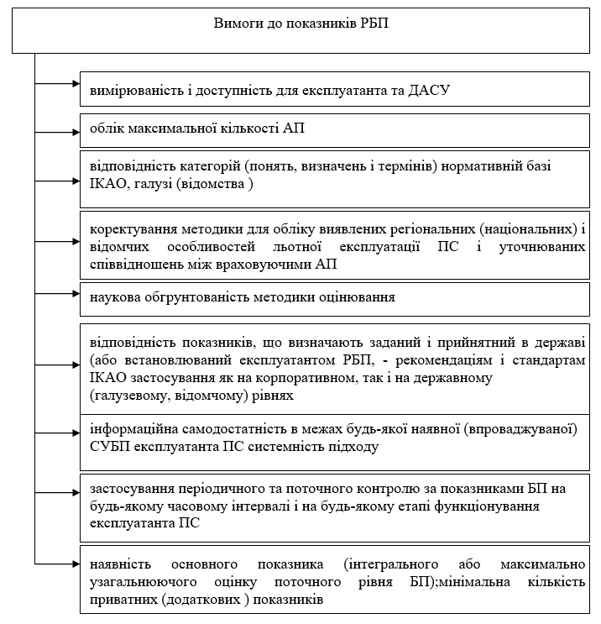
Рис 2.17. Вимоги до показників РБП
Саме цей показник і методика його оцінювання викликають основний потік запитань як з боку державних органів, так и зі сторони експлуатантів.
У вітчизняній авіації відома система показників БП, введених стандартами [22,23] та внесених до підручників з БП. Тривалий час ці показники широко використовувалися як у військовій, так і в ЦА, але, головним чином, в масштабі держави (галузі, відомства). Деякі з цих показників збігаються з рекомендованими ІКАО, в тому числі кількість АП, віднесене до нальоту або фіксованої кількості (100000) польотів. Оскільки, традиційною методикою, оцінювання зазначених показників виконується за кількістю маючих місць АП, то для експлуатантів ПК показник відносної кількості катастроф на 100000 польотів неприйнятний: будь-яка авіакомпанія на початковому етапі має нульові показники («абсолютна безпека») до першої АП, після якої відразу перестає відповідати вимогам БП.
Аналіз відносних показників рівня БП показує, що вони відображають частоту наявних авіаційних подій, що за визначенням є оцінкою ймовірності (тобто статистичною ймовірністю). Тому запропонований ймовірнісний підхід до сумарного (сукупному) оцінюванню рівня БП [24].
Перебуваючи в присутності імпозантного каноніка, який, щоб прийняти його в розібраному приміщенні, швидко залишив кабінет, повний паперів, в яких він працював безперервно, і куди ніхто не входив, вікарій майже соромився говорити про нахабство міс Гамард людині, яка здавалася такою серйозно зайнятою. Але, переживши всі муки тих внутрішніх обговорень, які покірні, нерішучі або слабкі люди переживають навіть у справах, що не мають ніякого значення, він вирішив, не без надзвичайного серцебиття серця, пояснити свою ситуацію абату Труберту. Канонік слухав серйозно і холодно, намагаючись, але марно, придушити певні посмішки, які могли виявити розумним очам емоції інтимного задоволення. З повік, здавалося, спалахнув полум'я, коли Бірото намалював його красномовством, яке дарують справжні почуття, постійною гіркотою, яку він пожирав; але Трубер поклав руку на очі, досить поширеним серед мислителів жестом, і зберіг звичне гідне ставлення. Коли вікарій закінчив говорити, йому було б важко знайти на обличчі Труберта, тоді вкрапленому плямами, більш жовтими, ніж звичайні у своєму жовчному відтінку, деякі сліди почуттів, які він повинен був збуджувати у таємничого священика. Після хвилини мовчання канон дав одну з тих своїх відповідей, в якій всі слова, напевно, довго вивчались, щоб бути повністю виміряними, але що згодом довело людям дивовижну глибину їхнього душі та сили його духу. Він вразив Біротто, сказавши йому, що ці речі його дивують тим більше, що він ніколи не попередив би їх, щоб вони не зізнавались братові; Він пояснив цю відсутність розуміння своїми серйозними заняттями, роботою та тиранією певних високих думок, які не дозволяли йому зосередитись на деталях життя. Він зазначив, але, мабуть, не бажаючи осудити поведінку людини, вік і знання якої заслуговують на його повагу, що "раніше одинокі люди рідко думали про свою їжу або пальто, внизу теабі, куди вони доставляли себе до святих роздумів ", і що" в наші дні священик міг своїми думками зробити себе теваїдою де завгодно ”. Потім, повернувшись до Біротто, він додав, що `` ці дискусії були для нього абсолютно новими. Протягом дванадцяти років між міс Гамард та поважним абатом Чапелудом нічого подібного не сталося. Щодо нього, без сумніву, додав він, він міг би стати арбітром між вікарієм та його господарем, оскільки його дружба з нею не виходила за межі, накладені Церквою на її вірних слуг; але в такому випадку справедливість вимагала, щоб він також вислухав міс Гамард. Що, в іншому, він не помітив у ній жодної зміни, що завжди бачив її такою; що він добровільно підкорився деяким її примхам, знаючи, що ця поважна панночка - це та сама доброта, та ж милість; що його незначні перепади настрою слід приписувати стражданню, спричиненому хворобою грудної клітини, про яку він ніколи не говорив і яку переніс із християнською відставкою ... Намісник закінчив тим, що "ще кілька років він залишиться на стороні міс Гамард цінуй її краще і впізнай скарби її чудового характеру. Абат Біротто вийшов розгубленим. У своїй фатальній потребі брати поради лише у себе, він судив панночку по-своєму. Добрий лорд думав, що якщо він буде відсутній кілька днів, гнів, який ця жінка викликала до нього, згасне, через відсутність їжі. Тому він вирішив поїхати, як і раніше, провести кілька днів у заміському маєтку, куди пані де Лістомер переїхала пізньої осені, в той час, коли небо Турена взагалі було чистим і солодким. Бідний чоловік! Саме таким чином він задовольнив таємні бажання свого страшного ворога, проекти якого можна було зірвати лише терпінням чернецтва; але оскільки він нічого не здогадувався, оскільки навіть не знав власних справ, він повинен піддатися, як ягня піддається першому удару м’ясника. Ви не праві, - сказав старий власник, який знав країну. Внизу цього є щось серйозне, про що я ще не здогадувався. Абба Трубер надто глибокий, щоб його можна було легко здогадатися. Наш дорогий Біротто лише на початку своїх бід. Перш за все: чи жив би він щасливо і спокійно, навіть якби віддав свої кімнати Трубертові? Я сумніваюся. Якщо Карон прийшов сказати вам, - додав він, звернувшись до приголомшеного священика, - що ви плануєте залишити міс Гамард, міс Гамард, безумовно, має намір викинути вас зі свого будинку ... Ну, ви підете звідти за ступенем або силою. Цей клас людей ніколи нічим не ризикує; вони завжди продовжують безпечно. Той старий джентльмен, якого звали пан де Бурбон, узагальнив усі ідеї провінцій так само повно, як Вольтер підсумував дух епохи. Той старий, сухий і худий, визнавав байдужість власника, який не має територіальних цінностей за межами своєї провінції, що стосується одягу. Його фізіономія, засмагана сонцем Турена, була тоншою, ніж духовна. Звикши, незважаючи на свої слова, поєднувати свої дії, він ховав свою глибоку розважливість під оманливою простотою. Таким чином, найменше спостереження показало, що він, як житель села Нормандія, завжди мав перевагу у всіх справах. Він добре знав енологію, улюблену науку жителів Тура. Він знав, як зрошувати луки одного зі своїх маєтків за рахунок боліт Луари, не впадаючи в суперечку з державою. Цей вдалий крок змусив його перейти за талановиту людину. Якби, спокусившись розмовою пана де Бурбона, ви попросили сусідів Тура, тих, хто йому заздрив, і їх було багато, про його біографію, вони б дали вам прислівницьку відповідь: "О, він злий старий!" У Турені, як і в більшості провінцій, заздрість формує тло мови.Зауваження М. де Бурбона викликало хвилину мовчання, під час якого люди, що входили до цього маленького комітету, здавалося, міркували. Цим було оголошено міс Саломон де Вільнюа. Він приїхав з Тура з бажанням бути корисним для Біротто, і принесена ним новина повністю змінила вигляд справи. Після його прибуття всі, крім власника, порадили Біротто битися з Трубертом і Гамардом під егідою аристократичного суспільства, яке мало його захистити. "Генеральний вікарій, під керівництвом якого знаходиться штаб, - сказала міс Саломон, - щойно захворів, і архієпископ тимчасово поставив на його місце пана Трубера". Тому забезпечення каноніки зараз повністю залежить від нього самого. Але вчора в будинку мадемуазель де ла Блотьєр абат Пуарель говорив про досади, які абат Біротто завдав мадемуазель Гамар, ніби хотів виправдати нещастя, яке спіткає наш добрий абат: «Абат Біротто - людина, яка потребує Багато до абата Шапелуда, сказав він, і після смерті цього доброчесного канону було показано, що ... »Припущення, молитва слідували один за одним. Чи ти розумієш? Слабких людей так само легко заспокоїти, як і налякати. Отже, бідний Бірото, засліплений перспективою проживання в будинку мадемуазель Лістомер, забув назавжди зруйновану руїну щастя, про яке він так прагнув і яким насолоджувався. Але вночі, перед тим, як заснути, і з болем людини, для якої потрясіння та нові звичаї в кінці світу, його уява була замучена, дивлячись, де він може знайти для своєї бібліотеки таке зручне місце, як галерея, яка вийшла. Побачивши його блукаючі книги, його меблі без місця та його безладдя, він тисячу разів дивувався, чому перший рік у будинку міс Гамард був таким солодким, а другий таким жорстоким. І його пригода все ще була бездонною ямою, куди занурилася його причина. Канонізм уже не здавався йому достатньою компенсацією за стільки зла, і він порівнював своє життя із середнім, у якого вся змова розвалюється, якщо пропустити якусь точку. Міс Соломон залишилася. Але побачивши свої давні ілюзії втраченими, бідний священик не наважився повірити в молоду дружбу. У цитаті-доленті виродків є багато, особливо у Франції, чиє життя - це благородна жертва, яка щодня приноситься добрим настроям. Деякі живуть пихато, віддані серцю, яке передчасно забрала у них смерть; мученики кохання, вони знаходять секрет бути жінками лише душі. Інші підкоряються сімейній гордості, яка, на наш сором, з кожним днем ​​зменшується, і вони присвячуються братові, осиротілим племінникам: це матері, які не перестаючи бути дівами. Ці виродки досягають найвищого героїзму своєї статі, присвячуючи всі жіночі почуття культу нещастя. Вони ідеалізують фігуру жінок, відмовляючись від нагород своєї долі і не приймаючи нічого, крім покарання. У такій ситуації вони живуть в оточенні пишноти свого самозречення, і чоловіки шанобливо схиляють голови перед своїми засохлими рисами. Сеньоріта де Сомбрей ніколи не була жінкою чи дівчиною: вона була, і завжди буде, живою поезією [2]. Міс Соломон була однією з цих героїчних істот. Його самозречення було релігійно піднесеним, оскільки, заподіявши йому постійні страждання, це не мало принести йому жодної слави. Красива і молода, її любили і любили. Її наречений збожеволів. Протягом п’яти років нещасна жінка присвячувала себе забезпеченню механічного благополуччя того нещасного чоловіка, з порушенням якого вона ототожнювалась таким чином, що не вважала його божевільним. Окрім цього, він був людиною простих манер, щирої мови і бліде обличчя було не без вираження, незважаючи на регулярність його рис. Він ніколи не говорив про події свого життя. Лише іноді раптові здригання, яких вона не могла придушити, почувши історію страшної чи сумної пригоди, виявляли в ній прекрасні якості, що народжуються великим болем. Він поїхав жити в Тур, втративши супутницю свого життя. Там вони не могли оцінити її за справедливу вартість, і вона погодилася за хорошу людину. Він зробив багато добра і приєднався до слабких істот для задоволення. У такій концепції бідний вікарій, природно, викликав до нього глибокий інтерес. Мадемуазель де Віллуа, яка їхала до міста з самого ранку, взяла з собою Біротто, посадила його на причал собору і залишила по дорозі до монастиря, куди він прагнув піти, щоб врятувати навіть свою канонію від корабельної аварії та подбати про переміщення меблів. Не без бурхливого серцебиття він постукав у двері того будинку, який мав звичку відвідувати чотирнадцять років, в якому він проживав і звідки йому довелося вигнати себе назавжди, після того, як він мріяв там померти спокійно, як його друг. Chapeloud. Маріана, здавалося, була здивована, побачивши його. Він сказав їй, що збирається поговорити з абатом Трубертом, і спустився вниз, де жив канонік; але Мар'яна закричала на нього: - Абба Трубер там уже не живе, вікарію: він у ваших старих приміщеннях. Усі в Турі одразу знали, що мадам баронеса де Лістомер, вдова генерал-лейтенанта, забирає абата Біротто, вікарія Сен-Гатьєна. Цей факт, у якому багато хто сумнівався, висловив суті і чітко розділив думки, особливо коли міс Соломон наважилася першою говорити про шахрайство та процес. Тонке марнославство, яке відрізняє папуг, та фанатизм особистості, що їх характеризує, мадемуазель Гамард відчувала глуху біль від ставлення пані де ла Лістомер. Баронеса була жінкою високого класу, елегантних манер, і їй не можна було заперечити добрий смак, ввічливі манери та релігійність. Піднявши Біротто, він відверто відхилив усі дії міс Гамард, побічно осудив її поведінку і, здавалося, санкціонував скарги вікарія проти свого колишнього господаря. Для розуміння цієї історії тут слід пояснити, наскільки проникливість та аналітичний дух, з яким старенькі жінки усвідомлюють вчинки інших, зміцнили міс Гамард і якими були ресурси її партії. У компанії мовчазного абата Трубера він провів ніч у чотирьох-п’яти будинках, де десяток людей зібралися разом за однаковим смаком та за аналогією свого становища. Вони були одним-двома старими людьми, які поділяли пристрасті та плітки своїх слуг; п’ять-шість підлістків, які цілий день просівали слова і заздрили вчинкам своїх сусідів та людей, розміщених у суспільстві під ними або над ними; а пізніше, деякі жінки похилого віку, зайняті виключно переслідуванням пліток, веденням точного обліку всіх статків або розслідуванням вчинків інших: вони передбачали шлюби і засуджували поведінку друзів з однаковою сваркою, як і їх вороги. Ці люди, розташовані в місті, як капіляри рослини, прагнули з такою ж спрагою, як лист, роса, новини, таємниці кожного будинку; Вони надували їх і передавали механічно абату Трубертові, так само, як листя передають стеблу свіжість, яку вони вбрали. Щовечора, схвильовані потребою емоцій, яку переживають усі, ці добрі віддані складали точний баланс ситуації в місті з пронизливістю, гідною Ради десяти, і проводили збройну поліцію такого роду шпигунства. впевнений ефект, який створюють пристрасті. Коли вони вже здогадалися про таємну причину події, їхня самоповага змусила їх застосувати мудрість Синедріону, щоб задати тон пікотерії у відповідних районах. Ця громада, бездіяльна і активна, невидима і ясновидима, німа і невтомно базікає, мала таким чином, мабуть, негубий вплив, але яка стала страшною, коли її викликав більший інтерес. Зараз уже давно не сталося настільки важкої і настільки важливої ​​для кожного з них події, як битва Бірото, підтримана мадам де Лістомер, проти абат Трубера та мадемуазель Гамар з'явилася у сфері їхнього життя. . Дійсно, оскільки три зали лордів Лістомера, Мерлін де ла Блотьєр та де Віллуа вважалися ворогами тих, кого часто відвідувала мадемуазель Гамар, внизу сварки еспріт де корпус бився з усіма його марнославствами. Це був бій людей і римського сенату в заквізамі, або шторм у склянці води, як сказав Монтеск'є, говорячи про республіку Сан-Марино, чиї державні посади не тривали більше доби: так легко завоювати тиранію. . Але ця буря все ж розвинула в душах стільки пристрастей, скільки було б потрібно для спрямування найбільших соціальних інтересів. Чи не було б помилковим вважати, що час швидко минає лише для сердець, сп’янілих величезними проектами, які порушують життя і роблять його бурхливим? Години абат Біротто протікали так жваво, вони тікали, навантажені думками, такими серйозними, що їх так само згортали надії та відчай, як жорстокі години амбіційного, азартного гравця, коханця. Тільки Бог у таємниці енергії, якої нам коштують тріумфи, яких ми таємно досягаємо над людьми, над речами та над собою. Ми не завжди знаємо, куди йдемо, але знаємо втому подорожі. Але якщо ви дозволите історику відмовитись від драми, про яку він розповідає, на мить зіграти роль критиків, якщо він запросить вас поглянути на існування цих розпусників і двох абат, щоб знайти в них причину нещастя що зіпсувало їх по суті, можливо, ви побачите, продемонстроване, що людині потрібно випробувати певні пристрасті, щоб якості, що облагороджують її життя, розкривалися в ній, розширюючи її сферу і пригнічуючи егоїзм усіх істот. Мадам де Лістомер повернулася до міста, не підозрюючи, що протягом п’яти-шести днів її друзі були змушені відкинути припущення, що вона б посміялася, якби знала її, і що прихильність, яку вона виявляла до свого племінника, мала майже кримінальних причин. Він відвів абата Біротто до будинку свого адвоката, який не вважав цей процес легким. Друзі вікарія, впевнені в настроях, які справедливість породжує для поважної справи, або ледачі перед процесом, який не стосувався їх особисто, залишили пропозицію про те саме до того дня, коли вони повернулися до Тура. Друзі мадемуазель Гамард, таким чином, змогли взяти на себе ініціативу і змогли розповісти про це словами, які не були дуже сприятливими для абатства Біротто. Тож адвокат, чия клієнтура складалася виключно з набожних жителів міста, сильно здивував мадам де Лістомер, порадивши їй не вступати в такий позов, і закінчив лекцію тим, що, звичайно, він не братиме на себе відповідальність, оскільки умови контракту, причиною в законі були міс Гамард; що в справедливості, тобто поза сферою справедливості, абат Біротто постане в очах суду і перед почесними людьми всупереч характеру миру, примирення і лагідності, який йому приписували до того часу; що міс Гамард, відома як мила і поступлива людина, змусила Біротто позичити їй гроші, необхідні для оплати спадкових прав, що випливають із заповіту Шапелуда, не вимагаючи квитанції; що Біротто не мав ні віку, ні персонажа, щоб підписати контракт, не знаючи, що він містить, або дізнавшись його значення, і що Біротто залишив міс Гамард через два роки в її будинку, тоді як його друг Шапелуд залишився в їй дванадцять років, а Труберту - п'ятнадцять, цього не могло бути, але тому, що вона мала проект, про який знав лише він; що тоді процес оцінюватимуть як акт невдячності тощо. Після того, як дозволив Біротто вийти вперед до сходів, адвокат відвів мадам де Лістомер убік і заклинав її, в ім'я її спокою, не брати участь у такому питанні.

  - Визначення допустимих значень показників ідентифікації ризиків аеронавігаційного обслуговування.
Визначення допустимих значень ключових показників проводиться в дисертації за послідовним ланцюжком, що задовольняє таким принципам:
1. Визначення допустимих значень ключових показників має проводитися послідовно за складовими в наступній послідовності: складова «ПС» - складова «людина» - складова «середа» - складова «Навчання».
2. В межах кожної зі складових визначення допустимих значень ключових показників повинно проводитися послідовно в порядку убування важливості показника за наступною ланцюжку: головний ключовий показник - допоміжні ключові показники.
Примітки:
1. Довідкові показники є чинниками, що визначають головні ключові показники. Оскільки допустимі значення основних ключових показників можуть забезпечуватися безліччю комбінацій значень довідкових показників, то допустимі значення окремих довідкових показників визначати недоцільно. Обмеження слід накладати лише на значення функцій, що виражають головні ключові показники через довідкові показники.
2. Критерієм якісного управління ризиками промислового підприємства слід вважати знаходження значень ключових показників в необхідних межах.
Планове значення коефіцієнта стійкого зростання має задовольняти вимогам конкурентоспроможного розвитку підприємства, що визначається його галузевими особливостями і по-різному для підприємств різних галузей. Основні вимоги:
• мінімальне значення коефіцієнта стійкого зростання інтенсивності АНО повинно бути не вище ніж пропускна спроможність;
• бажане значення коефіцієнта стійкого зростання має задовольняти умовам:
$K_{ур}≥K_{УР}^{\left(ТРЕБ\right)}=\left(1+K_{УР}^{(max)}\right)*\sqrt[r]{\frac{\overline{{CK}_{1}}}{\overline{CK}}}-1,$ (3.1)
якщо коефіцієнт ризику більше або дорівнює допустимий і
$K_{УР}^{(ТРЕБ)}≥K_{УР}^{(max)}$, (3.2)
якщо коефіцієнт ризику менше ніж допустимий.
У нерівностях (3.1) і (3.2) використані наступні позначення
$K_{УР}^{(ТРЕБ)}$ – прийняте значення РБП ,
$K_{УР}^{(max)}$ – максимальне значення РБП;
${\overline{CK}}_{i}$ – середнє значення РБП i-го РСП;
$\overline{CK}$ – середнє значення РБП розглянутого РСП;
T – максимально допустимий період часу, протягом якого розглянуте РСП має відновити прийнятний рівень.
Примітка
Параметр T визначається експертним шляхом і представляє собою максимальний час, протягом якого розглянуте РСП має відновити прийнятий РБП, щоб зберегти конкурентні позиції на ринку. Величина T визначається рівністю
$T=\frac{\sum_{i=1}^{N-2}{T_{i}*f_{i}}}{\sum_{i=1}^{N-2}{f_{i}}},$ (3.3)

де
N – кількість експертів,
$T_{i}$ – оцінка параметра T i-го експерта,
$f_{i}$ – ступінь довіри до думки i-го експерта.
Допустиме відносне зниження фактичного коефіцієнта стійкого зростання від планового значення не має перевищувати заданого граничного значення $δK_{УР}^{(ПРЕД)}$. При зниженні річного коефіцієнта стійкого зростання не більше ніж на 5% за прогнозний період, який приймається в умовах невизначеності рівним 2-м рокам, рівень БП знизиться не більше ніж на 10%, тобто на порядок менше планового значення. Тому в дисертації величину $δK_{УР}^{(ПРЕД)}$ пропонується задати рівній 0.05.
Методика визначення коефіцієнта реінвестування, що враховує необхідність забезпечення необхідних темпів розвитку бізнесу, розглядається В дисертації нижче в розділі 4.
Методика попередження ризиків помилкових рішень при АНО розглянута в [37].
Відносне зниження РБП по відношенню до планового значенням не має породжувати зниження коефіцієнта РБП більше гранично допустимої величини $δK_{УР}^{(ПРЕД)}$.
Так визначено, що
1. Ідентифікація ризиків повинна проводитися на стадіях виявлення і аналізу потенційних ризиків і моніторингу для виявлення ризиків, їх провісників і чинників, що викликали їх реалізацію, оцінки та індикації ефективності заходів з управління ризиками, і при необхідності, коригування цих заходів.
2. Систему показників, призначених для ідентифікації ризиків, доцільно будувати за складовими збалансованої системи показників «екіпаж (диспетчер) = повітряне судно = середа)» і «Навчання».
3. Формування системи показників, призначених для ідентифікації ризиків, має базуватися на запропонованих в роботі базисних принципах виділення ключових і довідкових показників, вертикального формування системи показників, балансу базових і індивідуальних показників, відкритої системи і факторного аналізу взаємовпливу ризиків.
5. Ідентифікацію ризиків слід здійснювати за результатами аналізу попадання значень ключових показників в прийнятні діапазони, оцінені в даній роботі.
РОЗДІЛ 4.
ПРЕВЕНТИВНІ ЗАХОДИ ПОПЕРЕДЖЕННЯ РИЗИКІВ ПРИ АЕРОНАВІГАЦІЙНОМУ ЗАБЕЗПЕЧЕННІ ПОЛЬОТІВ
  - Методи попередження ризику
Одним з найбільш часто використовуваних інструментів підвищення ефективності РБП є його підвищення, однак статистика АП свідчить,що ця обставина породжує ризики помилкових рішень при розробці та реалізації стратегії розвитку РБП на основі збільшення обсягу реалізації, які реалізуються в тих випадках, коли зростання обсягу реалізації не забезпечує належний РБП.
Тому з метою зниження ризиків помилкових рішень необхідно, перед прийняттям рішення про реалізацію тих чи інших дій, спрямованих на збільшення обсягу реалізації, оцінити доцільність таких дій з позиції їх впливу на ефективність підприємницької діяльності. важливим елементом вирішення цього завдання є визначення належного РБП.
Відповідно до пропонованого методу з метою попередження ризиків помилкових рішень перед реалізацією дій, спрямованих на підтримання належного РБП, необхідно визначити знак ефекту операційного левериджу і тільки в разі позитивності цього ефекту реалізовувати зазначені дії.
В загальному випадку, коли РБП супроводжується постійними змінами Ипост, ефект операційного левериджу визначається за формулою:
$Э_{ол}=\frac{вс-K_{П}*f-f(c-1)}{f*(в-1)(с-1)},$ (4.1)
де
$в=\frac{{OP}_{2}}{{OP}_{1}}; с=\frac{{OP}_{1}}{{OP}_{ТБ}}; К_{П}=\frac{И_{пост2}}{И_{пост1}};f=\frac{\frac{ЧД}{ОР}-{(\frac{И_{пер}}{ОР})}_{1}}{\frac{ЧД}{ОР}-{(\frac{И_{пер}}{ОР})}_{2}}=\frac{в}{в_{МД}};$ (4.2)
Вмд - коефіцієнт зміни РБП при збільшенні інтенсивності;
${\left(\frac{И_{пер}}{ОР}\right)}_{1},{\left(\frac{И_{пер}}{ОР}\right)}_{2}$ – частки змінних інтенсивності;
$\frac{ЧД}{ОР}$ – частка РББ;
ОР_{ТБ} – прийнятий рівень РБП.
В окремому випадку, коли ${\left(\frac{И_{пер}}{ОР}\right)}_{1}={\left(\frac{И_{пер}}{ОР}\right)}_{2}=\frac{И_{пер}}{ОР}$, виконується рівність ʄ = l. В цьому випадку формула (4.6) перетвориться до виду
$Э_{ол}=\frac{вс-K_{П}*f-f(c-1)}{f*(в-1)(с-1)}=\frac{вс-K_{П}-с+1}{(в-1)(с-1)},$ (4.3)
У найпростішому - окремому випадку, коли зміна, обсягу реалізації не супроводжується ні зміною частки змінних витрат в обсязі реалізації ні зміною величини постійних витрат, тобто при ʄ = l і Ки – 3 з (4.3) випливає, що
$Э_{ол}=\frac{c}{с-1}$ (4.4)
З метою попередження ризиків помилкових рішень практичний інтерес представляє проаналізувати залежність ефекту операційного левериджу від коефіцієнта безпеки, що характеризує ризик виникнення АП. Ці залежності випливають з формули (4.3) і мають вигляд:
$Э_{ол}=A*\frac{1}{КБ}+B,$ (4.5)
де:
$A=\frac{в-K_{П}*f}{\left(в-1\right)*f};$
$B=\frac{K_{П}-1}{в-1};$
КБ - коефіцієнт безпеки, який визначається рівністю
$КБ=\frac{ОР-{ОР}_{ТБ}}{ОР},$
$Э_{М}=-С*К_{П}+Д,$ (4.6)
де:
$C=\frac{1-КБ}{\left(в-1\right)*КБ};$
$Д=\frac{в-f*КБ}{\left(в-1\right)*КБ};$
і
$Э_{М}=E*K_{ол}+F,$ (4.7)
де
$E=\frac{в-К_{П}*f}{\left(в-1\right)*f}*\frac{К_{И}}{1-К_{и}};$
$F=\frac{в-f}{\left(в-1\right)*f};$
$K_{ОЛ}=\frac{И_{0}}{И_{пост}}-$ коефіцієнт операційного левериджу;
$K_{И}=\frac{И_{0}}{ЧД}-$ коефіцієнт витрат, що характеризується часткою загальних витрат в чистому доході.
- Ефект операційного левериджу обернено пропорційний коефіцієнту безпеки..
- З метою попередження ризиків помилкових рішень при АНО доцільність корегуючи дій повинно прийматися тільки при виконанні умови
$К_{П}≤К_{П}^{(КРИТ)}$ (4.8)
де
$К_{П}^{(КРИТ)}=\frac{в-f*КБ}{1-КБ}$
Перевірку умови (4.8) слід рекомендувати як інструмент превентивного управління ризиками, спрямованого на попередження ризиків помилкових рішень при АНО.
$К_{П}^{(КРИТ)}→δОР+1=в при КБ→0$
Чим більше коефіцієнт безпеки підприємства, тим більшого значення може мати прийнятний РБП.
Практичне застосування отриманих в дисертації умов позитивності ефекту операційного левериджу дозволяє знизити ризики помилкових рішень при АНО. Структурна схема алгоритму приведена на Рис. 4.1.
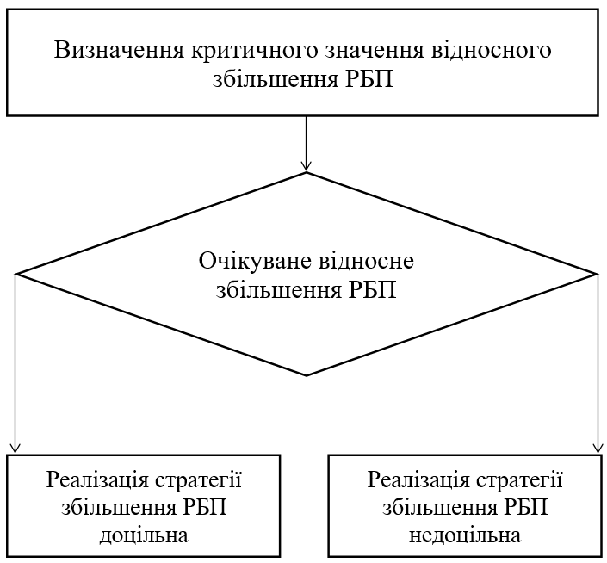
Рисунок 4.1. Структурна схема алгоритму оцінки доцільності стратегії збільшення обсягу реалізації

Дотримання запропонованого методу визначення мінімально прийнятного значення РБП дозволяє попередити ризики помилкових рішень.
Через два дні після цієї розмови процес сформувався. Адвокат лібералів, який став адвокатом Біротто, завдав великої шкоди справі вікарія. Люди, які виступають проти влади та тих, хто не є прихильниками священиків чи релігії, дві речі, які багатьох бентежать, взяли справу самостійно, і все місто говорило про це. Колишній експерт музею оцінив Діву Валентину та Христа Лебруна в одинадцять тисяч франків - роботи столичної краси. Що стосується бібліотеки та готичних меблів - стилю, який у Парижі з кожним днем ​​домінував більше, він оцінив їх у дванадцять тисяч франків. Словом, після ретельного обстеження експерт оцінив всю меблі в десять тисяч ескудо. І оскільки Біротто не міг хотіти дати міс Гамард цю величезну суму в обмін на ті невеликі гроші, які вона їй заборгувала на умовах, було очевидно, що, кажучи в судовому плані, була причина розірвати контракт; якщо ні, леді буде винна у навмисному шахрайстві. Таким чином адвокат лібералів підняв справу, подавши позов проти міс Гамард. Незважаючи на те, що документ був дуже злий, посилений цитатами суверенних положень і підтверджений деякими статтями Кодексу, він все ще був шедевром судової логіки і був настільки грізним для фанатиків, що опозиція злісно розповсюдила тридцять або сорок копій містом.
Через кілька днів після того, як почалися військові дії між Біротто і спинстером, барон де Лістомер, який сподівався бути підвищеним до командира-лейтенанта в першій підвищенні, задовго до того, як було оголошено Міністерством ВМС, отримав лист від свого друга, що оголосив його що вони намагалися відокремити його від активних сходів. Дуже здивований, він поспішив до Парижа і відвідав негайну зустріч у будинку міністра. Він був вражений і засміявся, коли барон де Лістомер розповів йому про свої страхи. Незважаючи на слово міністра, Лістомер дізнався про це наступного дня в офісах. Із такою розсудливістю, яку деякі начальники, як правило, віддають перевагу своїм друзям, секретар показав йому роботу, яка вже була виконана, але ця через хворобу директора ще не була подана міністру, в якій фатальна новина підтвердилася. Барон де Лістомер негайно побіг до будинку одного зі своїх дядьків, який, будучи заступником, міг негайно побачити міністра в Палаті, і благав його дослідити цілі Його Превосходительства, бо для нього це була втрата своє майбутнє. В машині свого дядька він з найжвавішою тривогою чекав закінчення сеансу. Депутат пішов задовго до кінця і сказав своєму племіннику, коли машина підвела його до його готелю: -Як ти, на біса, думаєш битися зі священиками? Міністр почав із того, що сказав, що ви поставили себе на чолі лібералів Тура; що ви сповідуєте огидні думки; що ви не дотримуєтесь лінії, проведеної урядом тощо. Його вироки були настільки викривленими, ніби він все ще виступав у палаті. Тому я сказав йому: «Ах! Чи це? Ну, давайте розберемось. У підсумку Його Превосходительство визнав мені, що ви помиляєтесь із вищим духовенством. Коротше кажучи, запитуючи у своїх колег якусь інформацію, я довідався, що ви дуже легковажно говорите про якогось абата Трубера, простого генерального вікарія, але найголовнішого в провінції, де він представляє конгрегацію. Я особисто відповів за вас міністру. Пан Племінник: якщо ви хочете зробити кар’єру, не створюйте жодної священичої дружби. Втечіть назад до Турів і помиріться з цим демоном генерального вікарія. Знайте, що генеральні вікарії - це люди, з якими ви завжди повинні жити в мирі. За життя Боже! Коли ми всі працюємо над відновленням релігії, глупо для лейтенанта, який хоче бути капітаном, бути невмілим до священиків. Якщо ти не помиришся з абатом Трубертом, більше не розраховуй на мене. Я відмовлятиму тобі. Служитель церковних справ щойно розповів мені про цю людину як про майбутнього єпископа. Якби Трубер спіймав нашу сім'ю, це завадило б мені вступити до наступної партії пар. Ви берете на себе відповідальність? La noticia de la mudanza de Birotteau sorprendió mucho, porque el motivo era impenetrable. La señora de Listomère decía que había necesitado la habitación del vicario para ampliar las de su sobrino, que quería casarse y dejar el servicio de la Marina. Todavía no conocía nadie el desistimiento de Birotteau. Se ejecutaban, pues, hábilmente las instrucciones del señor de Bourbonne. Cuando el gran vicario supiese las dos noticias forzosamente había de sentir halagado su amor propio, porque vería que la familia de Listomère, si bien no capitulaba, permanecía neutra y reconocía tácitamente el oculto poder de la Congregación. Reconocer este poder, ¿no era someterse a él? Pero el proceso seguía por completo sub judice. ¿No era esto someterse y amenazar? Los Listomère habían, pues, adoptado para la gran batalla idéntica actitud que el vicario: se mantenían fuera de ella y todo quedaba bajo su dirección. Pero sobrevino un acontecimiento grave, que hizo aún más difícil el éxito de los designios meditados por el señor de Bourbonne y los Listomère para apaciguar al Partido de la Gamard y Troubert. La víspera, la señorita Gamard había cogido un enfriamiento al salir de la Catedral; se metió en la cama y parecía enferma de peligro. En toda la ciudad repercutían las lamentaciones provocadas por una falsa conmiseración. «La sensibilidad de la señorita Gamard no había podido resistir el escándalo del proceso. Aunque tenía razón, iba a morir de pena. Birotteau mataba a su bienhechora…» Tal era la substancia de las frases que se habían adelantado a lanzar los tubos capilares del gran conciliábulo femenino, y que toda la ciudad de Tours repetía complacientemente. La señora de Listomère pasó por la vergüenza de ir a casa de la solterona, sin obtener de la visita el provecho que esperaba. Con la más exquisita cortesía solicitó hablar con el vicario general. Enorgullecido tal vez de recibir en la biblioteca de Chapeloud, y junto a la chimenea, adornada por los dos famosos cuadros cuya posesión se le había discutido, a una señora que hasta entonces no le había reconocido como hombre importante, Troubert hizo esperar un rato a la baronesa. Luego consintió en darle audiencia. Jamás cortesano ni diplomático alguno pusieron en la discusión de sus intereses particulares o en el desarrollo de una negociación nacional tanta habilidad, tanto disimulo y profundidad como desplegaron la baronesa y el abate cuando se vieron ambos en escena. Como el padrino que en la Edad Media armaba al campeón y fortalecía su valor con útiles consejos cuando iba a entrar en liza, el viejo maligno había dicho a la baronesa: -No olvide usted su papel: es usted conciliadora, no parte interesada. También Troubert es un mediador. ¡Pese usted sus palabras! Estudie las inflexiones de voz del vicario general. Si le ve usted acariciarse la barbilla, es señal de que le ha seducido. Algunos dibujantes se han recreado pintando en caricatura el frecuente contraste que hay entre lo que se dice y lo que se piensa. En nuestro caso, para darse bien cuenta del duelo de palabras que se libró entre el presbítero y la gran señora, es necesario que desvelemos los pensamientos que mutuamente se ocultaron bajo frases de apariencia insignificante. La señora de Listomère empezó mostrando el disgusto que le causaba el pleito de Birotteau y luego habló del deseo que tenía de ver terminado el asunto a gusto de las dos partes. -El mal está hecho, señora -dijo el abate con voz grave-: la virtuosa señorita Gamard se muere. (Tanto me importa esa imbécil como el preste Juan -pensaba-; pero querría echar sobre ti la responsabilidad de esa muerte o inquietar tu conciencia, si eres tan simple que te preocupas de ello.) -Cuando supe su enfermedad, señor -respondió la baronesa-, exigí del señor vicario una renuncia, que aquí traigo, para esa santa señorita. (¡Te adivino, astuto pícaro -pensaba-; pero ya nos tienes al abrigo de tus calumnias. Si aceptas la renuncia, caes en el lazo; es como si confesaras tu complicidad.) Через п’ять місяців генеральним вікарієм був призначений єпископом. Мадам де Лістомер була мертва, і вона заповітом залишала для Біротто дохід у п’ятнадцять франків. У той день, коли був відомий заповіт баронеси, монсеньйор Хасінто, єпископ Труа, збирався залишити Тур, щоб поїхати поселятися у свою єпархію; але він відтягнув свій від'їзд. Розлючений побачивши, що його обдурила жінка, якій він простягнув руку, коли вона таємно простягнула свою руку чоловікові, якого він вважав своїм ворогом, Трубер знову загрожував майбутньому барона і спаренню маркіза де Лістомера. В середині зібрання, в залі архієпископа, він вимовив одну з тих церковних фраз, сповнених затишної лагідності, але просочених помстою. Амбіційний моряк побіг побачити того непримиренного священика, котрий мусив поставити йому жорсткі умови, бо поведінка барона свідчила про повне підпорядкування побажанням страшного конгрегаціоналіста. Новий єпископ передав, з усіма необхідними формальностями, будинок міс Гамард капітулу собору; віддав семінарії бібліотеку і книги Чапелуда; він присвятив дві спірні картини каплиці Богородиці; але портрет Шапелуда зберігся. Цю майже повну відмову від спадщини міс Гамард ніхто не пояснив. М. де Бурбон припустив, що єпископ таємно зберігав рідку частину, щоб мати можливість підтримувати себе відповідно до свого статусу в Парижі, якщо його викликатимуть до лави єпископів у Верхній палаті. Але напередодні від'їзду монсеньйора Труберта злий старий нарешті зумів вгадати розрахунок за цією акцією - переворотом, розвязаним найжорсткішою з усіх помсти за найслабшу з усіх жертв. Спадщина мадам де Лістомер обговорювала з Біротто барон під приводом вербування. Через кілька днів після подання позову барона підвищили до капітана корабля. В якості дисциплінарного заходу заборона була накладена на священика Сан-Сінфоріано. Церковне начальство судило процес апріорі. Отже, вбивця міс Гамард була розбишакою! Якби монсеньйор Труберт зберіг спадщину сплінтера, важко було б знищити цензуру Біротто. У той момент, коли монсеньйор Жасінто, єпископ Труа, переходив набережну Сан-Сінфоріано в кріслі, рухаючись до Парижа, абат Біротто був поміщений на сонці, в кріслі, на терасі. Бідний священнослужитель, покараний архієпископом, був блідий і виснажений. Біль, закарбований на всіх її рисах, повністю розклав це обличчя, колись таке солодко веселе. Хвороба вклала в ці очі, колись відверто оживлені задоволеннями від смачної їжі і позбавлена ​​серйозних ідей, завісу, що імітувала думку. Це було не що інше, як скелет Бірото, який за рік до цього прокотився так порожнім, але таким задоволеним, через Монастир. Єпископ кинув на свою жертву погляд презирства та співчуття; потім він погодився забути її і пройшов. Без сумніву, в інші часи Трубер був би Гільдебрандом або Олександром VI. Сьогодні Церква перестала бути політичною владою і більше не поглинає сили одиноких людей. Целібат має дефект капіталу, який, ставлячи всі якості людини на службу єдиній пристрасті, егоїзму, робить одиноких людей марними чи шкідливими. Ми живемо в той час, коли невдача правителів полягає в тому, що створив людину для суспільства, а не суспільство для людини. Існує вічний бій між системою, яка хоче експлуатувати особистість, і людиною, яка хоче експлуатувати систему; Тоді як раніше людина, насправді вільніша, була щедрішою щодо державних справ. Коло, в якому агітують чоловіки, помітно розширилося; душа, яка може охопити його синтез, завжди буде винятком; оскільки звично, як у моралі, так і у фізиці, рух втрачає свою інтенсивність, набуваючи розширення. Суспільство не повинно базуватися на винятках. В принципі, чоловік був чистим і простим батьком, і його серце билося тепло, зосереджене в радіусі сім'ї. Пізніше він жив для клану або для невеликої республіки; звідси його великі історичні самозречення в Римі та Греції. Тоді він належав до касти чи релігії, за пишність якої він підносився; але вже тоді поле їхніх інтересів збільшилось з усіма інтелектуальними регіонами. Сьогодні його життя пов'язане з життям величезної країни, і кажуть, що незабаром його сім'я стане цілим світом. Цей моральний космополітизм, надія християнського Риму, не є піднесеною помилкою? Це так природно вірити у реалізацію благородної химери, у братство людей! Але, на жаль, людська машина не має таких божественних пропорцій.
  - «Оцінка ефективності управлінських рішень при забезпеченні гарантованого рівня безпеки польотів»
На основі вивчення досвіду розслідування авіаційних подій та інцидентів, аудиту провайдерів обслуговування повітряного руху, проходження стажування в Сингапурській авіаційній академії за програмою “Safety oversight management” розроблений метод оцінки ефективності управлінських рішень (УР), які пропонуються для зниження рівня ризику. Основні формули алгоритму наведені в розділі 2, 3дисертації.
За результатами оцінки ризиків (аудиту), за допомогою нечіткої продукційної мережі, наведеної в розділі 4, та аналізу аварійності з цивільними ПУ України встановлено, що перевищення прийнятного рівня ризику відзначено для подій трьох типів з наступними значеннями ризику в доларах США:
    - зіткнення справного ВС із землею (CFIT) - 2500;
    - викочування ВС за межі ЗПС при посадці (RE) - 4000;
    - втрата керованості ЗС в польоті (LOC) - 1200.
Необхідно запропонувати особі, що приймає рішення (ОПР), кілька управлінських рішень (УР) по зниженню ризику з прогнозом їх ефективності.
Складання переліку чинників небезпеки і експертна оцінка їх впливу.
На підставі опитування експертів отриманий наступного перелік факторів небезпеки (ФН):
    - значний переліт зони приземлення при посадці;
    - підвищена посадкова швидкість (швидкість торкання);
    - неправильна експлуатація реверсу тяги двигунів;
    - відмова гідросистеми ПС;
    - недостовірна інформація про стан ЗПС (недостовірний Кзч);
    - неякісно проведена попередня підготовка до польоту;
    - відмова системи раннього попередження близькості землі (GPWS);
    - недостатній рівень володіння англійською мовою членів льотного екіпажу;
    - недостатній рівень управління ресурсами екіпажу (CRM);
    - помилки в сприйнятті показань авіагоризонтів;
    - втрата швидкості в польоті;
    - перевищення допустимих значень крену.
Проводиться експертне опитування, на підставі якого оцінюється частка ризику події, яка припадає на кожен з ФН, що впливають на цю подію. За отриманими оцінками проводиться розрахунок частки ризику в US дол., яка припадає на кожен ФН.
Результати оцінок і розрахунків зведені в Табл. 4.1.
Складання переліку управлінських рішень.
На основі опитування експертів і керівників підрозділів авіакомпанії складений наступний перелік управлінських рішень (УР):
    - регулярне повторення вимог РПП авіакомпанії;
    - додатковий контроль технічного обслуговування ПС;
    - спеціальні заняття з льотним та складом;
    - проведення додаткових тренажерних сесій;
    - разовий додатковий огляд агрегатів гідросистем ПС;
    - звернення до адміністрації аеропортів призначення з метою поліпшення інформування екіпажів авіакомпанії а про фактичний стан ЗПС і значення КСЦ.

Таблиця 4.1. Результати оцінки впливу ФН на ризик події
Подія підвищеного ризику | Оцінка ризику події, US дол. | Фактор небезпеки | Частка ризику події, яка припадає на ФН | Оцінка частки ризику припадає, на ФН, US дол
RE | 4000 | переліт зони приземлення | 0,12 | 480
 |  | перевищення швидкості торкання | 0,24 | 960
 |  | Неправильна експлуатація реверсу | 0,04 | 160
 |  | тяги двигунів на пробігу
 |  | відмова гідросистеми ПС | 0,20 | 800
 |  | Недостовірна інформація про КСЦ | 0,40 | 1600
CFIT | 1200 | неякісна попередня підготовка | 0,50 | 600
 |  | відмова GPWS | 0,05 | 60
 |  | недостатній рівень володіння англійською мовою | 0,15 | 180
 |  | Недостатній рівень CRM | 0,30 | 360
LOC | 2500 | помилка сприйняття авіагоризонтів | 0,10 | 250
 |  | втрата швидкості | 0,40 | 1000
 |  | підвищений крен | 0,50 | 1250

Оцінка очікуваної ефективності, вартості і «Рівня впровадження» УР.
Очікувана ефективність впливу кожного УР на кожен з ФН оцінюється на підставі опитування експертів. ефективність виявляється часткою ризику кожного з ФН, на яку зменшується негативний вплив ФН.
Вартість кожного УР може бути визначена досить точно.
Під «рівнем впровадження» УР розуміється коефіцієнт K≤1, який показує, в якому ступені дане УР впроваджено в авіакомпанії. Це може бути частка ПС від їх загального числа в авіакомпанії, на яких встановлено нове обладнання; частина льотного та технічного персоналу, з якої проведено додаткове навчання або тренажерна підготовка; частина аеродромів, на адресу адміністрацій яких направлено письмове звернення з проханням поліпшення інформування екіпажів авіакомпанії.
Результати експертних оцінок ефективності та очікуваного «рівня впровадження», а також дані по вартості УР, наведені в Табл. 4.2.
Таблиця 4.2. Нечітка оцінка експертами ефективності бар'єрів парирування
Експерт | Події | 1 | 2 | 3 | 4 | 5 | 6 | 7 | 8 | 9 | 10 | 11 | 12 | 13 | 14 | 15
Е1 | відсутні | 0 | 1 | 1 | 0 | 0 | 0 | 0 | 1 | 0 | 0 | 0 | 0 | 0 | 0 | 0
 | незначна | 0 | 0 | 0 | 1 | 0 | 1 | 1 | 0 | 0 | 0 | 1 | 0 | 0 | 1 | 0
 | Середня | 0 | 0 | 0 | 0 | 0 | 0 | 0 | 0 | 1 | 1 | 0 | 1 | 0 | 0 | 1
 | висока | 1 | 0 | 0 | 0 | 1 | 0 | 0 | 1 | 0 | 0 | 0 | 0 | 1 | 0 | 0
Е2 | відсутні | 0 | 1 | 0 | 0 | 0 | 0 | 0 | 0 | 1 | 0 | 0 | 0 | 0 | 0 | 0
 | незначна | 0 | 0 | 0 | 0 | 0 | 0 | 0 | 0 | 0 | 0 | 1 | 1 | 1 | 0 | 0
 | Середня | 0 | 0 | 1 | 0 | 0 | 0 | 0 | 0 | 0 | 1 | 0 | 0 | 0 | 1 | 1
 | висока | 1 | 0 | 0 | 1 | 1 | 1 | 1 | 1 | 0 | 0 | 0 | 0 | 0 | 0 | 0
Е3 | відсутні | 0 | 0 | 0 | 0 | 0 | 0 | 1 | 1 | 0 | 0 | 0 | 0 | 0 | 0 | 0
 | незначна | 0 | 0 | 1 | 1 | 1 | 1 | 0 | 0 | 0 | 0 | 1 | 0 | 1 | 0 | 1
 | Середня | 1 | 1 | 0 | 0 | 0 | 0 | 0 | 0 | 1 | 1 | 0 | 1 | 0 | 1 | 0
 | висока | 0 | 0 | 0 | 0 | 0 | 0 | 0 | 0 | 0 | 0 | 0 | 0 | 0 | 0 | 0
Е4 | відсутні | 1 | 0 | 0 | 0 | 0 | 0 | 0 | 1 | 0 | 0 | 0 | 0 | 0 | 0 | 0
 | незначна | 0 | 0 | 1 | 1 | 0 | 1 | 0 | 0 | 0 | 0 | 1 | 0 | 0 | 0 | 0
 | Середня | 0 | 1 | 0 | 0 | 1 | 0 | 1 | 0 | 0 | 0 | 0 | 0 | 1 | 0 | 1
 | висока | 0 | 0 | 0 | 0 | 0 | 0 | 0 | 1 | 1 | 1 | 0 | 1 | 0 | 1 | 0
Е5 | відсутні | 0 | 0 | 0 | 0 | 0 | 0 | 0 | 0 | 0 | 0 | 0 | 0 | 0 | 0 | 0
 | незначна | 0 | 1 | 0 | 0 | 0 | 0 | 1 | 0 | 1 | 0 | 1 | 0 | 0 | 0 | 1
 | Середня | 0 | 0 | 0 | 0 | 0 | 0 | 0 | 0 | 0 | 1 | 0 | 1 | 1 | 0 | 0
 | висока | 1 | 0 | 1 | 1 | 1 | 1 | 1 | 1 | 0 | 0 | 0 | 0 | 0 | 1 | 0

На основі даних опитування експертів виконується ряд розрахунків.
Розраховується ступінь приналежності кожної події до кожної категорії серйозності наслідків.
Розраховується коефіцієнт КРОС кожної події.
Результати розрахунку КРОС кожної події зведені в таблицю 7. використовуються наступні дані по кількості польотів авіакомпанії X за рік Y.
Таблиця 4.3. Результати розрахунку КРОС кожної події
Дата | ПС типу А | ПС типу B | Загальна
Січень | 218 | 79 | 297
Лютий | 261 | 86 | 347
Березень | 291 | 76 | 367
Квітень | 336 | 83 | 419
Травень | 272 | 67 | 339
Червень | 227 | 118 | 345
Липень | 234 | 66 | 300
Серпень | 234 | 47 | 281
Вересень | 176 | 92 | 268
Жовтень | 252 | 80 | 332
Листопад | 256 | 96 | 352
Грудень | 0 | 0 | 0
Всього | 2757 | 890 | 3647
Дон Хуан і Папа почали сміятися, вони добре зрозуміли одне одного. Дурень пішов би наступного ранку, щоб повеселитися з Юлієм II у будинку Рафаеля чи у вишуканій віллі «Мадам», але Бельвідеро прийшов до нього, щоб він понтифічно святкував свою владу, щоб переконати себе у всіх своїх сумнівах. У вільну хвилину Ровере міг відступити і прокоментувати Апокаліпсис. Однак ця легенда не має на меті подати матеріал для тих, хто хоче написати про життя дона Хуана, а має на меті довести чесним людям, що Бельвідеро не загинув у поєдинку з каменем, як ви хотіли б повірити деякі літографи . Коли дону Хуану Бельвідеро виповнилося шістдесят років, він оселився в Іспанії. Там у літньому віці він одружився з молодим і чарівним андалузцем. Але, як він підрахував, він не був ні хорошим батьком, ні добрим чоловіком. Він помітив, що нас не так люблять, як жінок, про яких ми ніколи не думаємо. Донья Ельвіра, яку освятила по-старому тітка в глибині Андалусії, у замку, що знаходився в декількох лігах від Санлукара, була благодатною і відданою. Дон Хуан здогадувався, що ця молода жінка буде тим типом жінки, яка довгий час бореться із пристрастю, перш ніж поступитися, і з цієї причини він думав, що зможе зберегти її доброчесною до її смерті. Це був серйозний жарт, перевірка, яку він хотів зарезервувати, щоб зіграти у свої старі часи. Зміцнений помилками, зробленими його батьком Бартоломе, дон Хуан вирішив використати найменш значущі дії свого старості для успіху драми, яка мала бути завершена на його смертному одрі. Таким чином, більша частина його багатства залишалася прихованою у льохах його палацу у Феррарі, куди він рідко ходив. З другою половиною свого стану він встановив довічну ренту, щоб за своє життя заробляти відсотки - життя дружини та дітей - хитрість, якою повинен був займатися його батько. Але такі макіавеллівські спекуляції були не дуже потрібні. Молодий Феліпе Бельвідеро, його син, став настільки ж релігійним іспанцем, як і його батько був безбожним, можливо, в силу прислів'я: жадібний батько, блудний син. Абат Санлукар був обраний доном Хуаном для керування совістю герцогині Бельвідеро і Феліпе. Цей церковник був святою людиною, чудової пропорції, високим, з прекрасними чорними очима та головою у стилі Тіберія, втомленим від посту, білим від умиротворення і щоденним спокусою, як спокушаються всі одинаки. Можливо, старий лорд сподівався вбити якогось ченця до кінця свого першого століття життя. Але, або тому, що абат був таким сильним, як міг бути сам дон Хуан, або тому, що донья Ельвіра мала більше розсудливості чи чесноти, ніж Іспанія дарує жінкам, дон Хуан був змушений провести останні дні як старий сільський священик , без скандалів вдома. Іноді він отримував задоволення від того, що його дружина чи син не виконують своїх релігійних обов'язків, і він вимагав від них виконувати всі зобов'язання, покладені на вірних судом Риму. Коротше кажучи, він ніколи не почувався таким щасливим, як коли чув, як галантний абат Санлукара Дона Ельвіра та Феліпе обговорювали справу совісті. Однак, незважаючи на турботу, яку дон Хуан Бельвідеро розщедрив на нього, настали дні знесилення; З віком болю доносилися крики безпорадності, крики тим душевні, чим багатшими були спогади про її полум'яну молодість і сладострастну зрілість. Цей чоловік, чий найвищий ступінь знущань був спонукати інших повірити у закони та принципи, з яких він знущався, заснув вночі, думаючи про щось. Той зразок елегантності, той герцог, енергійний в оргіях, чудовий при дворі, лагідний до жінок, чиї серця він скрутив, як селянин, крутить плетену палицю, той чоловік винахідливості мав впертий гіпофіз, набридливий радикуліт і жорстока крапля. Він побачив, як зуби залишили його, так само, як вони покидають, одну за одною, найбіліші дами, найкрасивіші, залишаючи зал безлюдним. Нарешті її зухвалі руки затремтіли, стрункі ноги похитнулися, і якось вночі апоплексія ув’язнила її криві та застиглі руки. З того фатального дня він став мовчазним і жорстким. Він звинуватив самовідданість своєї дружини та свого сина, роблячи вигляд, що часом його емоційна турбота та делікатеси були розмиті на нього, бо він поклав свій стан на ренту. Потім Ельвіра і Феліпе пролили гіркі сльози і подвоїли ласки до злого старого, чий потрісканий голос став ласкавим сказати: «Мої дорогі, моя люба дружино, ви прощаєте мене, так? Я їх трохи мучу. О великий Боже! Як ти використовуєш мене для випробування цих двох небесних істот? Я, хто повинен бути його радістю, - це його лихо ". Дона Ельвіра, занадто побожна, щоб визнати таємниці магії, послала за абатом Санлукара. Коли настоятель побачив диво на власні очі, він вирішив використати його, як розумну людину і як абат, для збільшення своїх доходів. Негайно заявивши, що дон Хуан буде канонізований без будь-яких сумнівів, він встановив церемонію апофеозу у своєму монастирі, яка відтепер буде називатися Сан Хуан-де-Лукар. На ці слова голова зробив жартівливий жест.

Іспанський смак до цього типу урочистості настільки відомий, що не важко повірити релігійним чаклунствам, якими абат Санлукара святкував передачу блаженного дона Хуана Бельвідеро до своєї церкви. Через кілька днів після смерті видатного дворянина диво його недосконалого воскресіння настільки коментувалося з одного міста в інше в радіусі понад п'ятдесяти ліг навколо Санлукара, що було цікаво бачити цікавих на дорогах; Вони приїхали звідусіль, в захваті від Те-деуму з факелами. Стара мечеть монастиря Санлукар, чудова споруда, побудована маврами, чиї сховища протягом трьох століть чули ім'я Ісуса Христа, що замінювало ім'я Аллаха, не могла вмістити людей, які прийшли на церемонію. Набившись, як мурахи, шляхтичі в оксамитових плащах і озброєні мечами стояли навколо колон, не знаходячи місця для згинання колін, які тільки туди згиналися. Чарівні селянки, чиї баскінії намалювали люблячі форми, віддавали руки старим із білим волоссям. Юнаки з вогняними очима стояли поруч із давніми прикрашеними жінками. Крім того, були пари, які здригались від задоволення, допитливі подруги у супроводі своїх коханих; просто одружений; діти, що тримаються за руки, злякані. Був той натовп, насичений кольорами, блискучий на своїх контрастах, завантажений квітами, що створювали ніжний гомін у нічній тиші. Широкі двері церкви відчинились. Ті, хто, відсталі, залишилися надворі, здалеку через три відчинені двері побачили сцену, настільки жахливу прикрасу, до якої наші сучасні опери могли лише ледь наблизитися. Віддані та грішники, поспішаючи досягти благодаті нового святого, вони запалили тисячі свічок на його честь у тій широкій церкві, зацікавлених сяйвами, що надали пам'ятнику чарівний вигляд. Чорні аркади, колони та їх капітелі, глибокі та блискучі каплиці із золота та срібла, галереї, вирізані фігури сарацинів, найніжніші лінії такої тонкої скульптури були намальовані в тому надмірному світлі, як химерні фігури, що утворюються в розпечений мангал.

ЗАГАЛЬНІ ВИСОВКИ
З огляду на статистику за останнє десятиріччя по авіаційним подіям питання забезпечення гарантованого рівня безпеки польотів є найбільш актуальними, оскільки недоліки і проблеми в функціонуванні авіаційної діяльності пояснюються відсутністю загальнотеоретичного базису та загальноприйнятих науково-обґрунтованих підходів до управління безпекою польотів, розробка яких має орієнтуватися на вимогу ІСАО.
Провівши аналіз статистичних даних, наданих НРБЦА, можна зробити висновки, що причини більшості авіаційних подій не змінюються протягом останнього десятиріччя, що свідчить про те, що рекомендації з безпеки польотів, дані комісією з національного бюро з розслідування авіаційних подій та інцидентів з цивільними повітряними суднами, виконуються лише формально або не виконуються взагалі.
У зв’язку з цим постала необхідність, обумовлена актуальністю щодо розробки методів проактивного управління безпеки польотів за допомогою мінімізації факторів ризику на безпеку польотів і підтримки рівня безпеки польотів на рівні, прийнятному згідно вимог Додатку 19 Чиказької Конвенції ICAO та Керівництва з безпеки польотів DOC 9859.
З урахуванням вищевикладеного можна сказати, що для підвищення ефективності управління ризиками необхідні формалізація і автоматизація на різних етапах.
Саме тому у дипломній роботі було проведено комплекс дій, метою яких було:
- визначення мети і завдання дослідження;
- виявлення головної ролі превентивних дій в управлінні авіаційною ризиками на основі узагальнення вітчизняних і зарубіжних розробок з ризик - менеджменту авіаційної діяльності;
Основні наукові результати проведених у роботі досліджень, висновки й рекомендації полягають у наступному:
1. Розроблено концепцію превентивного управління ризиками; і обґрунтовано основні напрямки подальших досліджень;
2. Розкрито механізм впливу превентивного управління ризиками на ефективність УБП.
3. Як інструменти механізму запропоновано використовувати методи, програми, контракти, накази і регламенти, націлені на розподіл, локалізацію, диверсифікацію, лімітування, страхування, хеджування та компенсацію ризиків, а також ухилення від ризиків;
4. Запропоновано алгоритм аналітичної побудови карти ризиків в координатах витрат від впливу ризиків і ймовірності перебування системи ризиків в стані реалізації кожного з них;
5. Обґрунтовано принципи і запропонований факторний метод формування системи показників ідентифікації ризиків;
6. Побудовано базову ланку і визначені вимоги до значень головних ключових показників цієї системи;
7. Доведено необхідність і виділені стрижневі завдання попередження ризиків помилкових рішень при управлінні БП, як необхідного елемента превентивного управління ризиками промислового підприємництва.
8. Розроблено вимоги до системи превентивного управління ризиками промислового підприємництва і методичні рекомендації щодо формування цієї системи і забезпечення процесів ідентифікації і моніторингу ризиків БП.
Він був єдиним старим, кому було приємно бачити молодого чоловіка, батьківська любов обдурила його старість у спогляді такого блискучого життя. У шістдесят років Бельвідеро закохався в ангела миру і краси. Дон Хуан був єдиним плодом цієї пізньої та швидкоплинної любові. П'ятнадцять років цей чоловік оплакував втрату коханої Хуани. Його численні слуги, а також його син приписували дивні звичаї, які він прийняв, до горя цього старця. Прикований до самого незручного крила свого палацу, він рідко виходив на вулицю, і навіть сам дон Хуан не міг зайти в кімнати свого батька, не отримавши дозволу. Якщо той доброволець-анахоріт приходив і проходив через палац або вулицями Феррари, він, здавалося, шукав чогось, чого бракувало; Він ходив мрійливо, нерішуче, зайнятий, як людина, що конфліктує з ідеєю чи спогадом. Поки юнак влаштовував пишні вечірки, і палац гуркотів від спалаху його радості, коні дмухали у дворі, а сторінки сперечалися, граючи в кістки на трибунах, Варфоломій їв сім унцій хліба на день і пив воду. Якщо він брав трохи м’яса, це давав кістки спанієлю, його вірному супутнику. Він ніколи не скаржився на шум. Під час хвороби, якщо звук мисливського ріжка та гавкіт собак здивували його, він обмежився тим, що сказав: ах, це Дон Жуан повертається! Такого прощаючого батька на землі ще не було. З іншого боку, у молодого Белвідеро, який звик безцеремонно поводитися з ним, були всі вади розпещеної дитини. Вона жила з Варфоломієм так, як примхлива куртизанка живе зі старим коханцем, виправдовуючи своє дерзості посмішкою, продаючи свій добрий гумор і дозволяючи собі кохати. Реконструюючи картину своїх молодих років однією думкою, дон Хуан зрозумів, що йому буде важко сумувати за добротою батька. І, відчуваючи, як у глибині серця піднімається каяття, коли він проходив галереєю, він був близький до того, щоб пробачити Белвідеро, що він прожив так довго. Почуття синівського благочестя прийшло до нього так само, як злодій стає почесною людиною за можливу насолоду добре вкраденим мільйоном. Незабаром він перетнув високі холодні кімнати, що складали палати його батька. Відчувши наслідки вологої атмосфери, вдихнувши густе повітря, прогірклий запах, що видихав стару оббивку та запилені шафи, він опинився у кімнаті старого, обличчям до нудотного ліжка біля майже згаслого каміна. Лампа, поставлена ​​на стіл у формі готики, через нерівні проміжки часу кидала на ліжко шари більш-менш інтенсивного світла, демонструючи таким чином обличчя старого завжди в іншому аспекті. Холод свистів крізь погано закриті вікна; і сніг, соромлячи вікна, видав глухий стукіт. Ця сцена настільки контрастувала з тією, яку щойно залишив дон Хуан, і він не міг не здригнутися. Потім йому було холодно, коли, підходячи до ліжка, бурхливий відблиск, подутий поривом вітру, осяяв голову його батька: риси обличчя розкладалися, шкіра, прикріплена до кісток, мала зеленуватий відтінок, ніж білизна подушки, на якій лежала подушка. старий зробив це ще жахливішим. Зжатий болем, рот розлучився і позбавлений зубів пропустив кілька зітхань, похмуру енергію яких підтримував виття шторму. Незважаючи на такі ознаки руйнування, у цій голові засяяв неймовірний характер влади. Вищий дух, який боровся зі смертю. Хворо запалі очі були єдино прикуті. Здавалося, Варфоломій смертним поглядом шукав ворога, який сидів біля підніжжя його ліжка, щоб убити його. Цей непохитний і холодний погляд був більш холодним, оскільки голова залишалася в нерухомості, подібній до черепів на столі лікарів. Його тіло, повністю затягнуте простирадлами на ліжку, дозволило нам побачити, що кінцівки старого зберігали ту саму жорсткість. Все було мертве, крім очей. Звуки, що долинали з його рота, теж мали щось механічне. Дон Хуан Бельвідеро перейшов за побожного сина. Він підняв пам'ятник на могилі батька і доручив реалізацію фігур найвідомішим художникам свого часу. Він був повністю спокійний лише в той день, коли батьківська статуя, стоячи на колінах перед Релігією, наклала величезну вагу на ту могилу, в дні якої він поховав єдине каяття, яке торкнулося б його серця в моменти фізичної втоми. Зробивши інвентаризацію величезного багатства, накопиченого старим орієнталістом, дон Хуан став скупим. Хіба у нього не було двох людських життів, щоб забезпечити гроші? Його погляд, глибокий і пошуковий, проник на початок суспільного життя і охопив світ краще, оскільки він бачив його крізь могилу. Він проаналізував людей і речі, щоб покласти край минулому, представленому Історією; з Подарунком, налаштованим Законом; з майбутнім, розкритим Релігіями. Він узяв душу і матерію, кинув їх у тигель, нічого не знайшов, і з тих пір він став ДОН ЖУАНОМ. Власник життєвих ілюзій, він запустив себе молодим і красивим у життя, зневажаючи світ, але заволодів світом. Її щастя не могло бути буржуазним щастям, яке щодня харчується фурункулом, приємною грілкою ліжка взимку, приліжковою лампою та новими капцями. Ні; він чіплявся за існування, як мавпа, яка збирає горіх, і, довго не затримуючись, мудро відшаровує фруктові оболонки, щоб скуштувати смачну м’якоть. Поезія та піднесені спалахи людської пристрасті його не цікавили. Він не допустив помилки інших могутніх людей, які, уявляючи, що маленькі душі вірять у великі душі, віддані обміну найвищими думками про майбутнє монетою наших ідей на життя. Він цілком міг, як вони, ходити ногами на землю і головою на небі; але він вважав за краще сидіти і сушити під своїми поцілунками не одну губу молодої жінки, свіжої та парфумованої; тому що, як Смерть, скрізь, де він проходив, він пожирав усе без сорому, бажаючи прихильної любові, східної любові до довгих і легких насолод. Полюбляючи лише жінок у жінок, він зробив іронію природним аспектом своєї душі. Коли його закохані використовували ліжко, щоб піднятися на небо, де вони мали загубитися в лоні хмільного екстазу, дон Хуан пішов за ними, серйозний, експансивний, щирий, настільки, наскільки знає німецький студент. Але вона сказала МЕНЕ, коли її коханий, божевільний, захоплений, сказав США. Він знав, як захоплюватися жінкою чудово. Він завжди був настільки сильним, щоб змусити її повірити, що він молодий школяр, який сказав своєму першому партнерові по танцю: «Ти любиш танцювати?» Він також знав, як навмисно почервоніти, витягнути свій могутній меч і зняти командирів. У її простоті було глузування, а в її сльозах - сміх, бо вона завжди знала, як плакати жінка, коли каже чоловікові: «Дай мені оточення, інакше я помру від хвороби грудної клітки». Для купців світ - це пачка або таблиця купюр в обігу; для більшості молодих людей це жінка; для деяких жінок це чоловік; для певних духів це зал, кліка, квартал, місто; для дона Хуана всесвіт був ним. Зразком грації та краси, з спокусливим духом, вона пришвартовала свій човен на всіх берегах; але, ведучи, він пішов лише туди, куди хотів, щоб його повели. Чим довше він жив, тим більше сумнівався. Оглядаючи чоловіків, він часто здогадувався, що мужність - це легковажність; розсудливість, боягузтво; щедрість, витонченість; справедливість, злочин; делікатес, дурість; чесність, організованість; і, завдяки особливій смертності, він зрозумів, що чесні, делікатні, справедливі, щедрі, розсудливі та сміливі люди не викликали жодної уваги серед людей: Який абсурдний жарт! -заявлений-. Це не від бога. І тому, зрікаючись кращого світу, він ніколи не почував, як вимовляється ім’я, і розглядав кам’яних святих у церквах як витвори мистецтва. Але також, розуміючи механізм людських суспільств, він не надто суперечив забобонам, оскільки був не таким могутнім, як кат, але він повертав соціальні закони з грацією і дотепністю, так добре вираженими в його сцені з Пане Діманче. По суті, він був типом дона Хуана де Мольєра, Фауста Гете, Манфреда Байрона та Мельмота Матуріна. Чудові образи, намальовані найбільшими геніями Європи, і в яких, можливо, не бракує ні акордів Моцарта, ні ліри Россіні.
РЕКОМЕНДАЦІЇ ЩОДО ДИПЛОМНОЇ РОБОТИ
Виконавши дослідницьку роботу з аналізу статистики стану безпеки польотів в Україні та розробивши методи проактивного управління безпекою польотів, можна рекомендувати подальші дії щодо впровадження результатів дипломної роботи:
    - звернути увагу комісії НБРЦА на відсутність зменшення кількості авіаційних подій протягом останнього десятиріччя, що може свідчити про недотримання їх вимог експлуатантами;
    - переглянути відповідальність осіб, які створюють потенційно конфліктні ситуації в авіаційній галузі, засліплюючи екіпажі повітряних суден лазерними променями;
    - переглянути відповідальність осіб та експлуатантів, що порушують порядок використання повітряного простору, не дотримуючись вимог перетину державного кордону;
    - звернути увагу фахівців на перспективність розвитку проактивного управління безпеки польотів;
    - спонукати спеціалістів на подальші дослідження цього напрямку для оптимізації методів мінімізації факторів ризику у авіаційній діяльності.
Це був океан вогню, над яким у задній частині церкви домінував золотий хор, де стояв головний вівтар, слава якого могла зрівнятися зі славою висхідного сонця. Дійсно, пишність золотих світильників, срібних канделябрів, прапорів, пензликів, святих та колишніх обітниць зблідли перед релікварієм, у якому був дон Хуан. Тіло злих сяяло стразами, квітами, кристалами, діамантами, золотом та пір’ям, білим, як крила серафимів, і замінило на вівтарі вівтарну картину Христа. Навколо нього світились численні свічки, посилаючи полум’яні хвилі в повітря. Абат Санлукара, прикрашений папськими одежами, з його митрою, збагаченою дорогоцінними каменями, своєю рокетою, своїм золотим жезлом, сидів, король хору, у розкішному імператорському кріслі посеред духовенства, складеного з безстрасних старець сріблясте волосся, вкрите прекрасними водоростями і оточувало його подібно до святих сповідників, яких художники об'єднують навколо Вічного. Великий кантор і сановники ратуші, прикрашені блискучими знаками своїх церковних марнославств, приходили та йшли в лоні хмар, утворених пахощами, подібними до зірок, що котяться в небі. Коли настала година тріумфу, дзвони розбудили відгомін поля, і це величезне зібрання дало Богу перший похвальний крик, з яким починається Te Deum. Піднесений крик! Це були чисті і легкі голоси, голоси жінок в екстазі, поєднані з глибокими і сильними голосами чоловіків, з тисячами голосів, настільки потужними, що орган не домінував над цілим, незважаючи на рев його труб. Лише різкі ноти молодого голосу дітей хору та широкі акценти деяких басів викликали смішні ідеї, черпали дитинство та силу в цьому захоплюючому концерті людських голосів, заплутаних у почутті любові. "Deum laudamus!" Ця пісня долинала з-за пазухи чорного собору жінок і чоловіків, що стояли на колінах, як світло, яке раптово світить вночі; і тиша порушилася, як грім. Голоси піднімалися з хмарами ладану, які потім відкидали прозорі та синюшні завіси над чудовими фантазіями архітектури. Все було багатством, парфумом, світлом та мелодією. Мить, коли музика любові та визнання сконцентрувалась на вівтарі, дон Хуан, занадто чемний, щоб не подякувати, занадто духовний, не кажучи насмішкуватий, відповів жахливим сміхом і оселився у своєму медальйоні. Але диявол змусив його задуматися про ризик, на який він схильний потрапити звичайною людиною, святим, Боніфацієм, Панталеоном. Він порушив цю мелодію кохання виттям, приєднаним тисячею голосів пекла. Земля благословила, небо прокляло. Церква тремтіла на своїх давніх фундаментах. Під час експедиції, здійсненої в 1823-4 рр. Королем Людовиком XVIII, щоб врятувати Фердинанда VII від конституційного режиму, я випадково був у Турі, на шляху до Іспанії. Напередодні свого від'їзду я пішов на бал до дому однієї з наймиліших жінок цього міста, де, як відомо, їм було веселіше, ніж у будь-якій іншій столиці провінції; і незадовго до супера, оскільки в Турі все ще супа, я приєднався до групи зборів, посеред яких, невідомий мені чоловік, розповідав пригоди. Оратор, прибувши дуже пізно на бал, я, я вважаю, повечеряв у будинку генерального колекціонера. Ввійшовши, він приєднався до столу екарт; потім, пройшовши кілька разів, на радість своїх опонентів, команда яких програвала, він підвівся, розгромлений лейтенантом поліції; і, щоб втішитись, він взяв участь у розмові про Іспанію, звичайну тему тисячі лекцій. Під час розповіді я з мимоволі зацікавив обличчя та особу оповідача. Він був одним із тих тисячоликих істот, які нагадують стільки типів, що спостерігач залишається невизначеним і не знає, чи включати їх до числа скромних геніальних людей чи серед підступних підступників. Перш за все, він був нагороджений червоною стрічкою; але цей надто пишний символ більше не передбачає нічого на користь нікому; У мене була зелена куртка, і я не люблю зелені куртки на танцях, коли мода радить усім носити чорний костюм; на взутті вона також носила невеликі металеві пряжки замість шовкових краваток; штани були в жахливо зношеному кашемірі, а краватка була загублена; словом, я бачив, що він не надає надто великого значення вбранню, він може бути художником! Його жести та його голос мали не знаю, який вульгарний, а обличчя, захоплене рум'янами, які надрукувала на ньому робота травлення, не підсилювало жодної видатної риси всієї його особи; у нього був чіткий лоб і трохи волосся на голові. Виходячи з усіх цих діагнозів, вона вагалася, щоб зробити його радником префектури або колишнім військовим комісаром; Але, побачивши, як він майстерно поклав руку на рукав сусіда, я включив його до категорії клерків, чиновників та їхніх приятелів. Я нарешті повністю переконався у своєму спостереженні, коли помітив, що його слухають лише за його розповідь; ніхто з слухачів не приділяв йому тієї покірної уваги та самовдоволених поглядів, які є привілеєм дуже уважних людей. Я не знаю, чи можете ви уявити собі того чоловіка, який наповнює ніс табакерками, говорить зі швидкістю, коли люди поспішають закінчити свою промову, боячись бути кинутими; в іншому випадку висловлюється з великою легкістю, добре рахує речі, малює одним махом і веселий як полковий шут. Щоб уникнути нудоти відступів, дозвольте мені перевести вашу історію в оповідний стиль і додати той необхідний дидактичний штрих до історій, які з неформального чату переходять у друкарський стан. Через деякий час після свого в'їзду в Мадрид Великий герцог Берг запросив головних героїв цього міста на французьку вечірку, яку армія проводила до нової завойованої столиці. Незважаючи на пишність гала, іспанці були не дуже усміхнені; його жінки мало танцювали; словом, що гості багато грали і програли або виграли. Палацові сади були досить пишно освітлені, щоб дами могли проходити через них так само безпечно, як і серед білого дня ... Вечірка була імперативно красивою, і нічого не шкодувалося, щоб дати іспанцям високу ідею імператора, якщо вони хотіли судити його від його лейтенантів. У гаю неподалік від палацу, серед ночі та другої ночі, деякі французькі солдати базікали про розвиток війни та про те маленьке заспокійливе майбутнє, яке висловило саме ставлення іспанців до цієї помпезної вечірки. Потім він поклав мені дуже товсту хустку на очі і міцно зав'язав за голову. Я почув звук ключа, обережно покладеного в замок маленьких дверей, без сумніву, мовчазного коханця, який був переді мною; і незабаром дівчинка зі склепінчастим тілом, яка ходила певним хитанням, провела мене піщаними алеями великого саду до певного місця, де зупинилася. З шуму, який видали наші кроки, я припустив, що ми перед будинком. "А тепер тихо!" -сказав він на моє вухо- і зверніть пильну увагу ... Не випускайте з уваги жодного мого сигналу, бо я більше не зможу говорити з вами без небезпеки для вас обох, і в цей момент мова йде про порятунок вашого життя. Потім він додав голоснішим голосом: "Дама знаходиться в кімнаті на першому поверсі; щоб потрапити туди, нам доведеться пройти через кімнату та перед ліжком її чоловіка; тому не кашляйте, будьте обережні і обережно стежте за мною, щоб не вдаритись по меблях і не відвести ноги від килима, який я влаштував для наших кроків ... В той момент закоханий тихо бурчав, як хтось нетерплячий із стільки затримок. Офіціантка замовкла; Я почув, як відчинилися двері, відчув тепле повітря квартири, і ми обережно просунулись, як злодії в експедиції. Нарешті ніжна рука офіціантки зняла пов’язку. Я опинився у великій високій кімнаті, погано освітленій однією курячою лампою. Вікно було відчинене, але його ревнивий чоловік захищав товстими залізними ґратами; Мене кинули в нього, як у глухий кут. На підлозі та на килимку стояла пишна жінка, голова якої була покрита завісою з мусліну, але крізь яку її наповнені сльозами очі світились усім блиском зірок. Він сильно натиснув на рот камбризний хустку і вкусив його так енергійно, що зуби його порвали і наполовину проникли в нього ... Я ніколи не бачив красивішого тіла, але це тіло корчилося від болю, мов мотузка арфа, яку кидають у вогонь. Нещасна жінка сформувала два літаючі контрфорси, підтримуючи ноги на своєрідному комоді; і обома руками він чіплявся за жердини стільця, що простягав руки, у якого вени були жахливо набряклі. Він був схожий на злочинця в муках жеребця ... В іншому - ні крик, ні будь-який інший шум, який не був б тупим скрипом його кісток, а ми там, троє німих і нерухомих ... Хроп чоловіка лунав постійна регулярність ... Я хотів побачити офіціантку, але вона наділа маску, яку, безсумнівно, відкинула в дорозі, і я міг бачити лише два чорні очі і дуже яскраво виражені форми, що випинали її форму. Закоханий також маскувався. Коли вона прибула, вона перекинула рушники на ноги коханого і склала муслінову вуаль на обличчі. Після того, як я сумлінно спостерігав за цією жінкою, я за певними симптомами, колись спостерігав при дуже сумних обставинах мого життя, визнав, що дитина померла; Потім я нахилився до офіціантки, щоб повідомити їй про ситуацію. В цей момент підозрілий незнайомець витягнув свій ніж; але я встиг розповісти все служниці, яка вимовила йому два слова тихим голосом. Почувши мій прогноз, у коханця легкий озноб піднявся з голови до ніг, як блискавка, і мені здалося, що я побачив, як його обличчя зблідло під чорною оксамитовою маскою. Покоївка, скориставшись хвилиною, коли цей зневірений чоловік дивився на вмираючу жінку, що стала фіолетовою, махнула рукою на дві склянки лимонаду на столі і зробила негативний жест.
список використаних джерел
- Акофф Р., Эмерри Ф. О целеустремленных системах. /Р. Акофф, Ф.Эмери // Изд 2-е, доп. – М.: 2008г.-272С.
- Алексеев О.Н., Бондарєв Д.І. Перспективи розвитку безпілотного та муніципального авіаційного транспорту. Системи обробки інформації: збірник наукових праць Харківського університету повітряних сил (випуск 8(145), 2016.
- Алексеев О.Н., Буцик И.М. О некоторых новых подходах к классификации авиационных событий // Труды общества независимых расследователей авиационных проишествий – Москва 2014, 298с.
- Алексеев О.Н. Деякі питання аеронавігаційного обслуговування України / Всеукраїнська науково-практична конференція // Проблеми навігації та управління рухом – Київ, 2015
- Алексеев О.Н. Некоторые аспекты гарантированного поддержания безопасности при реализации авиационной деятельности на всех ее стадиях, а также заданного уровня надежности / Труды общества независимых расследователей авиационных проишествий: Москва 2017. – Сборник №28 298с.
- Алексеев О.Н. Перспектива развития авиационно-технической судебной экспертизы / Криміналістика і судова експертиза // Юридичний Вісник Національного авіаційного університету «Повітряне і космічне право» №1(42), 2017.
- Алексеев О.Н. Проблеми розвитку аеронавігаційного обслуговування в Україні / Науково-практична конференція “Проблеми розвитку глобальної системи зв’язку, навігації, спостереження та організації повітряного руху CNS/ATM”. – Київ 2014
- Алексеев О.Н., Бондарєв Д.І., Шмельова Т.Ф., Седіна А.І. Ummanned Aircraft Usage in the Municipal Air Transport of Ukraine/ Proceeding The seventh world congress “Aviation in the XXI-st century” Safety in aviation and Spase Technologies/September 19-21 – Kyiv, 2016
- Алексеев О.Н., Буцик И.М. Анализ факторов влияющих на принятие решения диспетчером приуправлении воздушным движением / Труды общества независимых расследователей авиационных проишествий: Москва 2011, 267с.
- Алексеев О.Н., Буцик И.М. Мониторинг опасных факторов – эффективное средство управления безопасностью полетов / Труды общества независимых расследователей авіационных проишествий. – Москва 2013, 390с.
- Алексеев О.Н., Волкогон В.А., Колєснік Т.А., Юрчік Р.І. Управляющие решения для снижения рисков возникновения авиационных происшествий до приемлемого уровня. / Системи обробки інформації / Збірник наукових праць Харківського університету повітряних сил (вип..8(145), 2016.
- Алексеев О.Н., Луппо О.Є., Колєснік Т.А. Importance of the single european sky performance scheme implementation: Norwegian journal of development of the international science № 2, 2017 – Vol.1
- Алексеев О.Н., Луппо О.Є., Колєснік Т.А. Деякі аспекти підтримки прийняття рішень при управлінні безпекою польотів.
- Алєксєєв О., Ушаков В. Безпека польотів. / Методичні вказівки / Кіровоградська льотна академія України Національного авіаційного університету: Кропивницький, 2017 – 27 с.
- Алєксєєв О.М. Автоматизація процесів управління безпекою польотів в аеронавігаційній системі. Дисертація на здобуття к.т.н. – Київ, НАУ – 2009 – 270с.
- Алєксєєв О.М. Розвиток муніципального авіаційного транспорту / Проблеми розвитку глобальної системи зв’язку, навігації, спостереження та організації повітряного руху CNS/ATM, тези доповідей науково технічної конференції, 28-30 листопада 2012р.
- Алєксєєв О.М., Аргунов Г.Ф., Бабейчук Д.Г., Легерда Д.О. Підвищення ефективності функціонування аеронавігаційної системи в умовах ризику /Системи озброєння і військова техніка. Збірник наукових праць Харківського університету повітряних сил (випуск 3(35), 2013.
- Алєксєєв О.М., Аргунов Г.Ф., Бабейчук Д.Г., Легерда Д.О. Прийняття рішення в умовах ризику / Наука і техніка Повітряних Сил Збройних Сил України – Харків, 250 с.
- Алєксєєв О.М., Задорожня А.О., Ходаківська Н.П. Принципи системного підходу в управлінні безпекою польотів при організації повітряного руху/ Всеукраїнська науково-практична конференція молодих учених і студентів Проблеми навігації і управління рухом 23-24 листопада 2010 року.
- Алєксєєв О.М., Кренденцар С.М., Скоробогата Х.Р. Дослідження прикладних застосувань інерціальної стабілізації інформаційно-вимірювальних систем Вісник НАУ. – К. : НАУ, 2011. – 103с.
- Алєксєєв О.М., Повознюк М.О., Лопатко Т.Б. Удосконалення навігаційної інфраструктури / Проблеми розвитку глобальної системи зв’язку, навігації, спостереження та організації повітряного руху CNS/ATM, тези доповідей науково технічної конференції 21-23 листопада 2011р.
- Аль-Аммори А. Выбор оптимальной загрузки микропроцессора в информационно-управляющих системах /А. Аль-Аммори, Х.А. Аль-Аммори, А.Е.Клочан, И.Н. Верховецкая // Вісник Херсонського національного технічного університету. – 2017. –- № 3(62). – С. 258 – 262.
- Аль-Аммори Али, Харитонова Л.В. Исследование возможностей повышения эффективности применения микроконтроллера в информационно-управляющих системах /Аль-АммориАли, Харитонова Л.В. //Искусственный интеллект. – Донецк, 2014. – № 1. – С. 90–94.
- Аль-Аммори Али, Аль-Аммори Хасан. Методика оценки эффективности видов информационного резервирования информационно-управляющих систем / Аль-Аммори Али, Аль-Аммори Хасан // Искусственный интеллект. – Донецк, 2012. – № 4. – С. 4–7
- Архипенков С.А. Лекции по управлению программными проектами. Управление рисками проекта // НОУ «ИНТУИТ». URL: http://citforum.ru/SE/project/arkhipenkov_lectures/9.shtml
- Астахов, A.A. Искусство управления информационными рисками [Электронный ресурс] / A.A. Астахов // ISO 27000. Искусство управления информационной безопасность. - 2006. - Режим доступа: http://iso27000.ru/chitalnyi-zai/upravlenie-riskami-informacionnoi-bezopasnosti/kak-upravlyat-riskami-informacionnoi-bezopasnosti
- Балдин K.B. Риск-менеджмент / K.B. Балдин, С.Н. Воробьев. - М.: Гардарики, 2005.-285 с.
- Безпека авіації /В.П. Бабак, В.П. Харченко, В.О. Максимов та ін. – К.: Техніка, 2004. – 584 c.
- Борисов А.Н., Алексеев А.Б., Крумберг О.А. Модели принятия решений на основе лингвистической переменной. Рига: Зинатне, 1982. 256 с.
- Глобальный план обеспечения безопасности полетов. - Монреаль, Канада, – июнь 2007
- Грекул В., Коровкина Н., Куприянов Ю. Методические основы управления ИТ-проектами. Планирование рисков проекта // НОУ «ИНТУИТ». URL: http://www.intuit.ru/studies/courses/646/502/lecture/11396.
- Грекул В.И., Коровкина Н.Л., Денищенко Г.Н. Лекция 7: Управление рисками проекта. Управление внедрением информационных систем. // Интернет Университет Информационных Технологий. 2011. URL: http://www.intuit.ru/department/itmngt/isimman/7/.
- Директива 2003/42/EC Європейського Парламенту та Ради від 13 червня 2003 року про звітність щодо подій у сфері цивільної авіації. Застосовні вимоги та стандарти: статті 1–11, Додатки I та II.
- Директива 95/46/EC Європейського Парламенту та Ради від 24 жовтня 1995 року про захист осіб щодо обробки персональних даних та про вільний рух таких даних.
- Директива Ради 89/391/ЕЕС від 12 червня 1989 року про запровадження заходів, які сприятимуть покращенню безпеки польотів та здоров’ю працівників на робочому місці.
- Дисциплина управления рисками Microsoft Solutions Framework. 11th-ed. 2002.
- Кожохина О., Блага Л., Алексеев О.Н. Рудас С. Information Reliability of radar System OperatorScience journal (Poland) 1/2016
- Кофман, А. Введение теории нечетких множеств в управлении предприятиями / А. Кофман, X. Хил Алуха. - Минск: Высшая школа, 1992. - 216 с.
- Ландэ Д.В. Основы моделирования и оценки электронных информационных потоков. / Д.В.Ландэ, В.Н. Фурашев, С.М. Брайчевский // - К.: Инжиниринг, 2006г. - с. 176
- Луппо О.Є, О.Н. Алексеев Богуненко М.М., Аpгунов Г.Ф.,Колєснік Т.А. European airspace capacity forecasting and provision / Системи обробки інформації / Збірник наукових праць Харківського університету повітряних сил (випуск 1(26) 2017
- Луппо О.Є, О.Н. Алексеев Богуненко М.М., Колєснік Т.А. Implementation of the pilot common project into Ukrainian airspace / Збірник наукових праць Харківського університету повітряних сил (випуск 3(149), 2017
- Методы и системы поддержки принятия решений / В.Г. Тоценко. – К.: Наукова думка, 2002. – 382 с.
- Національне бюро з розслідування авіаційних подій та інцидентів з цивільними повітряними суднами // Сектор аналізу та попередження авіаційних подій – Аналіз стану безпеки польотів за результатами розслідування авіаційних подій та інцидентів з цивільними повітряними суднами України [Електронний ресурс], режим доступу – http://nbaai.gov.ua/wp-content/uploads/2020/09/1st_half_2020.pdf
- О.М. Рева, В.П. Харченко, О.М. Алєксєєв, Є.А. Знаковська, Д.Г. Бабейчук. Визначення дефекту ризикованості рішень з профілактики авіаційних пригод / Вестник Двигателестроения №2 2012, 150с.
- Павлова С.В. Аналіз збурень, що вливають на ергатичну систему „пілот-літак‖ / С.В. Павлова, А.В. Скрипець, В.І. Чепіженко // Вісник НАУ. – 2001. – №2. – С. 224– 227. 10.
- Павлова С.В. Аналіз сучасного рівня розвитку систем керування літальних апаратів / С.В. Павлова, А.В. Скрипець, В.І. Чепіженко // Автошляховик України. – 2001. – №4. – С. 58–60.
- Пивкин В.Я., Бакулин Е.П., Кореньков Д.И. Нечеткие множества в системах управления. Пособие 1995. URL: http://idisys.iae.nsk.su/ fuzzybook/content.html.
- Положення про нагляд за безпекою польотів у системі організації повітряного руху. Наказ Мінтрансу №320 від 31.05.2010 р. – К.: Мінтранс, 2010. – 34 с.
- Регламент (EC) № 216/2008 Європейського Парламенту та Ради від 20 лютого 2008 року про спільні правила у сфері цивільної авіації і створення Європейського агентства з безпеки польотів.
- Регламент (EC) № 551/2004 Європейського Парламенту та Ради від10 березня 2004 року про організацію та використання повітряного простору врамках «Єдиного європейського неба» (Регламент про повітряний прості).
- Регламент (EU) № 996/2010 Європейського Парламенту та Ради від 20 жовтня 2010 року про розслідування та запобігання авіаційним подіям і інцидентам у сфері цивільної авіації.
- Регламент Комісії (EC) № 1032/2006 від 6 липня 2006 року про визначення вимог до автоматизованих систем обміну польотними даними з метою повідомлення, координації та передачі польотів між пунктами диспетчерського обслуговування повітряного руху.
- Регламент Комісії (EC) № 104/2004 від 22 січня 2004 року про визначення правил щодо організації та складу Апеляційної ради Європейського агентства з безпеки польотів..
- Регламент Комісії (EC) № 1321/2007 від 12 листопада 2007 року про визначення імплементаційних правил для інтеграції до центральної бази даних інформації про події у сфері цивільної авіації.
- Регламент Комісії (EC) № 482/2008 від 30 травня 2008 року про створення системи гарантування безпеки програмного забезпечення, яка має бути втілена постачальниками аеронавігаційних послуг.
- Регламент Комісії (EC) № 80/2009 Європейського Парламенту та Ради від 14 січня 2009 року про Кодекс поведінки щодо комп’ютерних систем бронювання авіаквитків та скасування Регламенту Ради (EEC) № 2299/89.
- Регламент Комісії (EU) № 1034/2011 від 17 жовтня 2011 року про нагляд за безпекою польотів під час організації повітряного руху і надання аеронавігаційних послуг.
- Регламент Комісії (EU) № 628/2013 від 28 червня 2013 року про робочі методи Європейського агентства з безпеки польотів для здійснення стандартизаційних перевірок та моніторингу.
- Регламент Ради (EC) № 2027/97 від 9 жовтня 1997 року про відповідальність авіаперевізника у випадку авіаційних подій.
- Харченко В.П. Алексеев О.Н. Общие принципы обеспечения гарантированного поддержания безопасности выполнения предстоящих полетов / Збірник наукових праць Харківського університету повітряних сил (випуск 3(48), 2016.
- Харченко В.П., Алексеев О.Н. Общие принципы обеспечения гарантированного уровня безопасности полетов. / Науково-технічна конференція / Проблеми розвитку глобальної системи зв’язку, навігації, спостереження, та організації повітряного руху CNC/ATM.
- Шмельова Т.Ф. Ігровий підхід дослідження невизначеності в конфліктних задачах системи управління повітряним рухом. Проблеми аеронавігації // 3б. наук. пр. - Кіровоград: ДЛАУ, 1996.
- Шмельова Т.Ф. Моделювання процесу навчання за допомогою теорії катастроф.//36. наук. пр. «Проблеми аеронавігації». Вип. Ш. Част. 11 – Кіровоград: ДЛАУ, 1997. – с. 56 - 59.
- Шмельова Т.Ф., Іванов Е.С. Розрішення конфліктної ситуації в процесі навчання методами теорії irop. // 36. наук. пр. «Проблеми аеронавігації». Вип. III. Част. II - Кіровоград: ДЛАУ, 1997. - с. 103-106.
- DOC 9734. Керівництво з організації контролю за забезпеченням безпеки польотів. – Монреаль: ІСАО, 2006. – 51 с.
- DOC 9859. Керівництво з керування безпекою польотів. – Монреаль: ІСАО, 2009. – 318 с.
- ESARR 1. Safety oversight in ATM. – Brussels: Eurocontrol, 2009. – 22 p.
- ESARR 4. Risk assessment and mitigation in ATM. – Brussels: Eurocontrol, 2001. – 22 p.
- EUROCONTROL – Single European Sky first legislative package (SES I). Date: March 2004.
- Luppo A., Alexeiev O. Lohacheva K., Serhieieva H. Procedure of implementation of arrival and departure manager system in Ukrainian airspase./ Системи обробки інформації / Збірник наукових праць Харківського університету повітряних сил (випуск 4(150) 2017.
- SESAR JU, European ATM Master Plan, October 2012.

